首批50个数字中国建设典型案例
来源：国家数据局 整理：数字菁英网

国家数据局在2024中国国际大数据产业博览会上发布了首批50个数字中国建设典型案例。案例涉及数据基础设施、数据资源、数字技术创新、数字政府、数字经济、数字社会、数字文化、数字生态文明等领域，集中反映了近年来数字中国建设的实践和成效。

1. “剑网”行动强化网络版权保护，案例单位：国家版权局
2. 中国国际贸易“单一窗口”建设，案例单位：海关总署国家口岸管理办公室
3. 建设国家级互联网骨干直联点网络，案例单位：工业和信息化部信息通信管理局
4. 社会保障卡居民服务“一卡通”建设，案例单位：人力资源社会保障部
5. 构建自然资源三维立体“一张图”，案例单位：自然资源部
6. 全国房屋建筑“数字身份证”，申报单位：住房和城乡建设部
7. 新型基础测绘数据生产服务体系，案例单位：交通运输部东海航海保障中心上海海图中心
8. 数字孪生水利防汛抗旱“四预”建设，案例单位：水利部信息中心
9. “区块链+蔬菜”质量追溯创新应用，案例单位：农业农村部信息中心
10. 国家公共文化云建设，案例单位：文化和旅游部全国公共文化发展中心
11. 高危行业安全监管数字化转型建设，案例单位：应急管理部科技和信息化司
12. 全国推广数字化电子发票，案例单位：国家税务总局
13. 国家5G新媒体平台 - 融媒体大数据共享服务，案例单位：中央广播电视总台
14. 北京大兴国际机场智慧机场建设实践，案例单位：中国民航局
15. 丰隽云镜货运机场数字孪生项目建设，案例单位：顺丰科技有限公司
16. 矿山安全监测预警与风险管控数智云平台建设，案例单位：矿冶科技集团有限公司
17. “中医处方一件事”数字化改革建设，案例单位：浙江省中医药管理局
18. 数字赋能消防救援“一张图”，案例单位：国家消防救援局
19. 跨境金融服务平台建设，案例单位：国家外汇管理局科技司
20. 互联网法院开启新时代数字中国司法新模式，案例单位：最高人民法院
21. 大数据法律监督模型应用场景体系化建设，案例单位：最高人民检察院
22. 北京市“城市码”建设应用，案例单位：北京市政务服务和数据管理局
23. 智慧城市大脑“双管双放”模式，案例单位：中新天津生态城数据局
24. 水资源智能化监管体系，案例单位：河北省水利厅
25. 医疗数据要素在保险风控中的应用，案例单位：吕梁市数据局
26. 推进政务云网建设提升治理能力现代化，案例单位：内蒙古自治区大数据中心
27. 钢铁流程大数据体系建设，案例单位：鞍山钢铁集团有限公司
28. 一体化推进农业农村数字化转型发展，案例单位：吉林省政务服务和数字化建设管理局
29. 基于数据链打造农业托管智慧链，案例单位：绥化市智慧农业发展中心
30. 数“绘”千年古城，案例单位：苏州国家历史文化名城保护区管理委员会、苏州市姑苏区人民政府
31. 一体化智能化公共数据平台建设，案例单位：浙江省数据局
32. 合肥量子城域网建设，案例单位：合肥市信息中心
33. 升级“闽政通” 深化政务服务“掌上办”，案例单位：福建省数据局
34. “两山”转化智能综合服务平台建设，案例单位：抚州市政务服务和数据局
35. 推动健康医疗数据价值实现，案例单位：山东健康医疗大数据管理中心
36. 数字化盾构工厂智慧管理平台，案例单位：河南省发展改革委（河南省数据局）
37. 供应链物流数据资源体系建设与应用，案例单位：湖北省数据局
38. 建设智慧工厂 实现“智造”升级，案例单位：湖南省湘潭市数据局、工业和信息化局、大数据和产业创新发展中心
39. “数字湾区”建设，案例单位：广东省政务服务和数据管理局
40. 中国 - 东盟跨境征信服务平台建设，案例单位：广西联合征信有限公司
41. 打造海南数据要素开发利用新模式，案例单位：海南省大数据发展中心
42. “渝快办”政务服务一网通办，案例单位：重庆市人民政府办公厅、重庆市大数据应用发展管理局
43. 四川云教：数字化教育新启航，案例单位：四川省教育信息化与大数据中心
44. 围绕“东数西算”打造智算高地，案例单位：贵州省大数据发展管理局、贵安新区大数据和科技创新局
45. 数字洱海监管服务平台建设，案例单位：大理白族自治州洱海管理局
46. “生态云”助推林业治理现代化，案例单位：陕西省林业局
47. “数字敦煌”资源库平台建设，案例单位：敦煌研究院
48. 数字化盐碱地治理，案例单位：平罗县发展和改革局（数据局）
49. 一体化算力网协同项目建设，案例单位：哈密市数字化发展局
50. 新疆能化网产融数字化平台建设，案例单位：第十一师发展改革综合服务中心


1.“剑网”行动强化网络版权保护
案例单位：国家版权局

当前，互联网领域版权问题日益突出，网络侵权盗版活动侵害了权利人的合法权益，扰乱了网络传播秩序，制约了我国互联网产业发展。国家版权局坚持营造良好网络版权生态，创造更加公平、更有活力的版权市场环境，采取多种措施加强网络版权保护。
国家版权局连续20年开展网络侵权盗版专项治理“剑网行动”，聚焦垂直细分领域，先后针对网络视频、网络音乐、网络文学、网络游戏、网络云存储、应用程序商店、电子商务平台等领域开展版权专项整治，不断强化网络版权监管模式创新、技术创新、机制创新，推动健全网络综合治理体系，提升多维度网络综合治理能力。
一是注重分类规范，先后制定印发了《互联网著作权行政保护办法》《关于加强网络文学作品版权管理的通知》《关于规范网盘服务版权秩序的通知》《关于规范网络转载版权秩序的通知》等规范性文件，对网络细分领域版权保护工作进行逐一明确。
二是注重分类监管，将3029家大中型视频、文学、音乐、新闻网站平台等纳入版权重点监管，开展“双随机一公开”检查，推动网站平台完善版权管理制度，要求网站平台落实主体责任、主动下线无授权作品，先后公布重点作品预警名单98批、1291部热播热映作品，推动权利人方与网络服务商建立版权保护合作机制。
三是注重社会共治，充分调动行业协会、企业、权利人版权保护积极性，推动各方成立各类版权保护联盟、建立版权合作保护机制，促进合理高效网络授权机制的建立与完善，构建政府监管、企业自主、行业自律与公众监督相结合的网络版权保护新格局。
国家版权局以“剑网”专项行动为抓手，引导网络平台和广大网民创作生产积极健康、向上向善的网络文化产品，2005年以来，查处网络侵权案件11545件、移送司法机关追究刑事责任案件1200余件，有力打击了网络侵权盗版行为，维护了权利人的合法权益和社会公共利益，有效发挥了版权保护激发社会内生动力和创新活力的作用，网络版权环境日益清朗，网络版权产业健康发展。

2.中国国际贸易“单一窗口”建设
案例单位：海关总署国家口岸管理办公室
在传统贸易过程中，企业需要向海关、海事、边检、税务、外汇等多个部门提交重复的信息和单证，存在流程环节多、信息不透明、贸易成本高、通关效率低等问题，不仅增加了企业运营成本，也增加了监管执法成本。海关总署会同口岸相关部门持续推进国际贸易“单一窗口”（以下简称“单一窗口”）建设，全力打造跨境贸易“一站式”综合服务平台，不断提升贸易便利化水平，服务外贸高质量发展，助力企业降本增效。
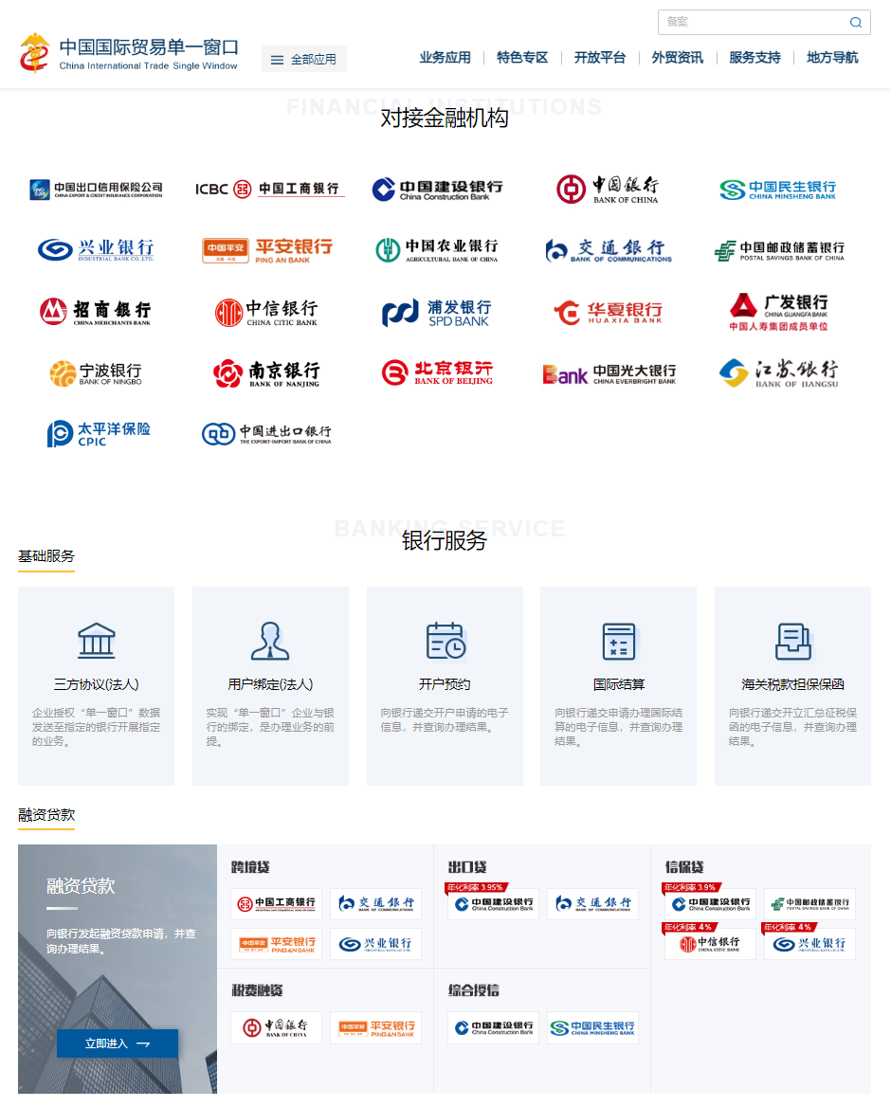
图1 “单一窗口”金融服务
我国“单一窗口”是一项跨部门、跨地方、跨行业、跨关境的多跨协同系统工程，依托中央、地方两级电子口岸公共平台，打造全国一体化的“单一窗口”环境，实现部门之间、地区之间、部门与地区之间系统互联和数据交互。在此基础上，推动口岸相关业务整合、流程优化、入口统一、无纸办理，实现企业办事“一窗提交、一站办理、一口反馈”，进境船舶申报由企业最多跑9次到1次都不跑，150页纸质材料全取消；LNG返税企业申请、海关审核、财政审批、国库返税全流程线上协同办理，返税周期由3个月缩短到10天。
口岸监管部门依托“单一窗口”共享监管执法信息，协同监管更高效，进出口环节41种监管证件中，除3种保密等特殊情况外，其余全部实现联网核查、“一窗受理”。对接金融机构，创新“外贸+金融”服务，运用大数据建模分析为企业“精准画像”，有效解决金融机构和企业间信息不对称问题，让经营规范信用良好的中小微企业更容易、更快捷地获得优惠融资贷款，授信平均时间由“月”缩短到“分钟”，惠及39万家企业。对接物流机构，创新“通关+物流”服务，在广州、厦门等地试点建设航空物流公共信息平台，为企业提供全程“一站式”通关物流协同服务，空港进出口物流时间最多压缩70%—90%；在沈阳试点建设铁路物流公共信息平台，推动铁路通关物流协同作业，场站作业效率提升50%。推进国际互联互通，与韩国、智利、欧盟等14个国家和经济体开展贸易单证电子信息交换。
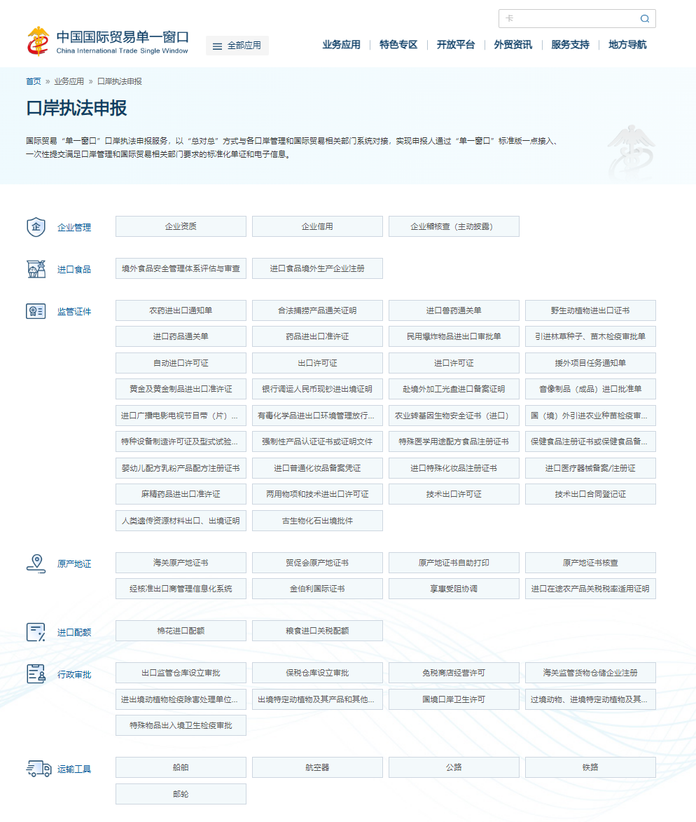图2 “单一窗口”口岸执法服务
截至目前，“单一窗口”已实现与30个部门的系统对接和信息共享，建成上线了24大类基本服务功能，提供服务事项889项，基本实现口岸执法功能全覆盖，并持续向国际贸易全链条延伸。平台注册用户880万家，日申报业务量2600万票。
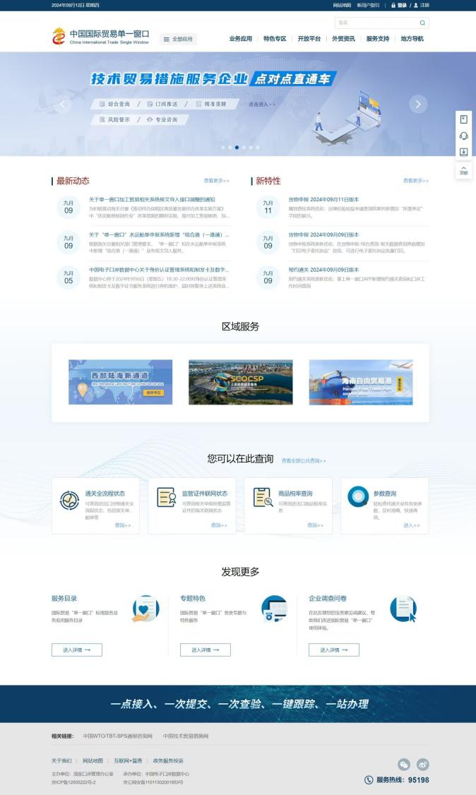
图3 “单一窗口”门户

3.建设国家级互联网骨干直联点网络
案例单位：工业和信息化部信息通信管理局
全球互联网由几万个不同的网络连接而成，网间互联互通成为实现互联网全球通达的重要基础。在我国，中国电信、中国移动、中国联通的公众互联网主要通过国家级互联网骨干直联点（以下简称骨干直联点）实现三网打通，满足用户在多种场景中的跨网通信需求。2013年之前，我国在北京、上海、广州三地设置骨干直联点，较好的满足了当时我国互联网发展需要。然而，随着互联网产业飞速发展，网间互联带宽不足、网间绕转等问题突出，不仅影响了用户体验，甚至影响到我国互联网产业的整体发展及我国在全球网络地位的提升。
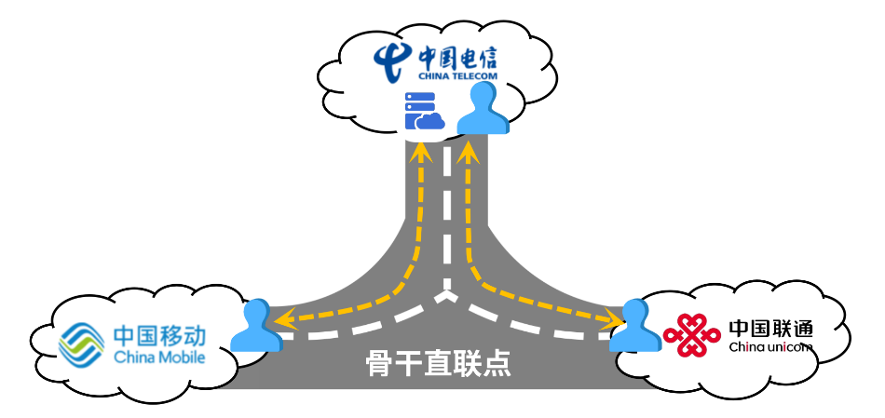图1 骨干直联点功能示意图
为有效解决骨干网网间流量疏导不畅、路由迂回等问题，更好的满足产业转型升级与布局调整需求，助力数字经济高质量发展，工信部以市场需求为导向，以改革创新为动力，以支撑产业发展、服务人民生活为总体目标，遵循网络发展客观规律，打造国家级互联网骨干直联点网络，通过有序增点、合理扩容、按需调度等方式持续优化网间通信质量，保障网间运行安全。
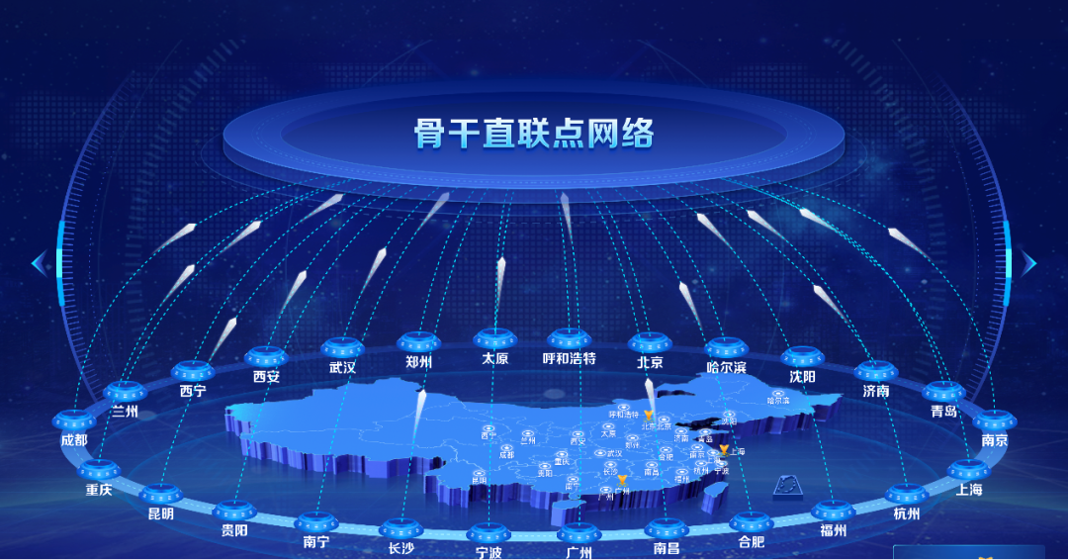图2 骨干直联点网络整体布局（截至2023.12）
打破骨干直联点在京沪穗三地的传统布局，实施骨干网间架构重大调整，形成区域均衡的骨干直联点网络。2013年以来开展多轮次增设工作，形成高速互联、智能均衡、协同一体的骨干直联点网络，西部十省（区、市）跨网通信不再需要到北上广绕转，减少2000-8000公里的绕转距离，实现网间流量就近高效疏导。
创新工作组织模式，协同多方力量和资源，为骨干直联点建设和运行提供全方位保障。充分调动地方政府、地方通信管理局、基础电信企业、科研机构、行业专家等多方主体的积极性，形成清晰高效的工作界面，从顶层规划、政策支持、行业管理、技术论证等多个维度保障骨干直联点网络建设工作高效推进。
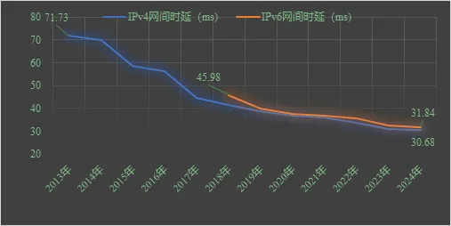
图3 网间平均时延优化趋势图
骨干直联点网络有力推动了全国互联网整体架构优化和性能提升，对增强人民幸福感、助力数字化转型、推动行业发展等起到重要支撑作用。一是显著优化网间性能，新增骨干直联点后，全国平均网间时延较2013年优化56%、网间丢包率优化超过90%，极大改善了用户在浏览网页、在线购物、即时通信等多种场景下的用网体验。二是加快推动全国互联网内容布局更加均衡，中西部骨干直联点建成后增加本地出省方向，优化了本地网络结构，吸引更多互联网内容部署。据统计，重点网站信源占比排名前五名之外的其他地区，信源占比从2010年不足2成到2023年增加至6成多。三是有力支撑地方数字经济高质量发展，建设骨干直联点后，为贵州、内蒙古等地承接一线城市数据中心溢出需求、吸引互联网企业落地提供竞争优势，助力当地算力规模跃居全国前列。

4.社会保障卡居民服务“一卡通”建设
案例单位：人力资源社会保障部
人力资源社会保障部将社会保障卡居民服务“一卡通”建设作为促进区域协调发展和基本公共服务便利共享的重要抓手，始终坚持以人民为中心，优化数字化发展环境，为群众提供均等便利服务。
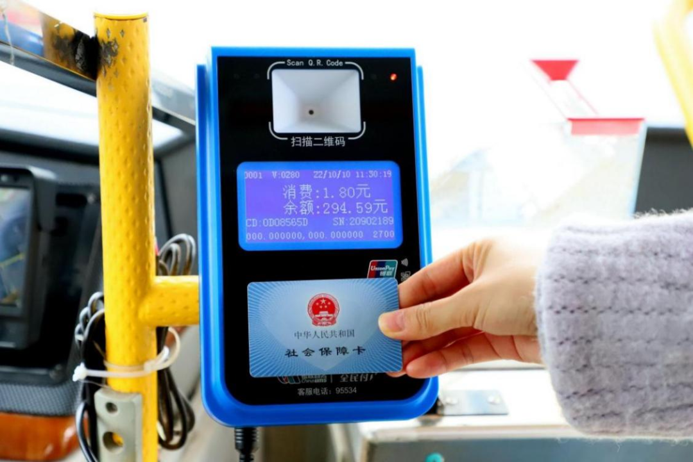图1 市民群众刷社保卡乘坐公交车
近年来，全国“一卡通”应用体系初步建立，跨部门协同推进工作机制基本形成，区域“一卡通”初具雏形，“同城待遇”探索逐步推开，形成了一些可复制、可推广的典型经验做法和应用模式。
一是管理制度创新，建立“法规规章+政府发文+技术标准+应用场景目录”四位一体制度，如长三角三省一市协同立法实现突破。二是工作机制创新，形成“工作专班+区域协同+全省统筹+部门联动”协同联动机制，如长三角、京津冀、川渝等成立工作专班。三是应用模式创新，拓展“卡码融合+卡网融合+卡端融合”三驾马车模式，探索与政务服务码等融合应用。四是平台支撑创新，强化“平台专区+整合共享+能力复用+数据赋能”纵横内外支撑能力，全面支撑跨地区、跨部门应用。五是服务水平创新，提供“快速申领+联办申领+同步申领+线上申领”高效便捷服务。六是宣传方式创新，开展“新闻发布会+惠民服务季+主题宣传+日常宣传”场景式沉浸式应用服务宣传。
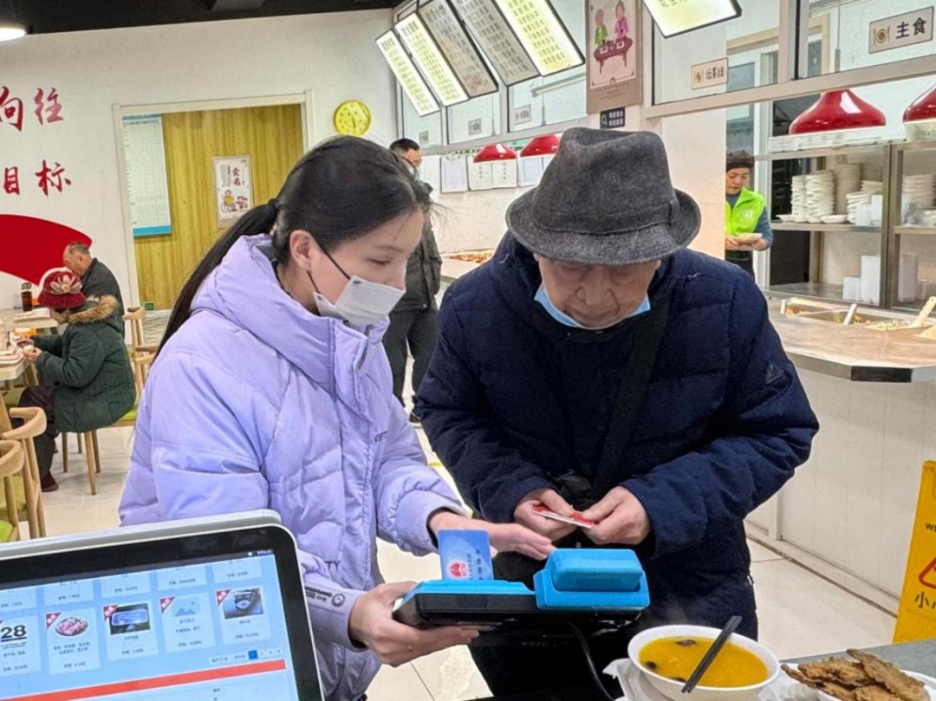
图2 老年人持社保卡在养老食堂刷卡就餐截至2024年8月底，全国持卡人数达13.85亿人，覆盖98.3%的人口，其中10.26亿人在手机中领用电子社保卡，2023年共提供电子社保卡服务151亿次，社会保障卡已成为国家民生服务的基础性载体。人社领域“全业务用卡”全面实现。群众持卡或者扫码即可快捷享受身份凭证用卡、缴费凭卡、工伤结算持卡、补贴待遇进卡等95项服务。民生服务“一卡通”场景日益丰富。电子社保卡为国家和28个省级政务服务平台提供登录及身份认证服务。各地普遍通过社会保障卡实现本地和跨省异地就医购药结算应用。30个省份的317个地市通过社会保障卡发放惠民惠农财政补贴资金。28个省份的238个地市实现持卡乘坐公交地铁。30个省份的242个地市已开通凭卡公园入园、景区购票等，28个省份的242个地市已开通凭卡借阅图书、进博物馆/展览馆等。

5.构建自然资源三维立体“一张图”
案例单位：自然资源部
自然资源部通过推进国土空间基础信息平台建设，打造自然资源“一张图”数据管理的总枢纽、数据资源和工具组件开放共享的总通道、数字化应用场景的总门户，持续提升数据汇聚、治理与融合、多端场景敏捷构建等基础支撑和智能化应用能力，不断夯实数字中国时空底座。
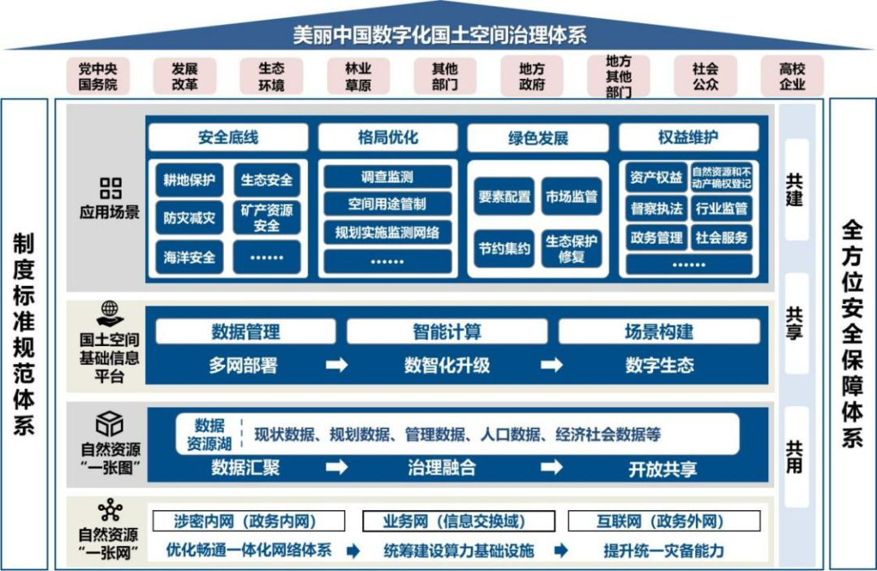图1 自然资源数字化治理总体架构
一是统筹规划，推动自然资源全面数字化转型。编制印发《自然资源部数字化治理能力提升总体方案》，确立以安全保障和制度标准“两个体系”为保障，以自然资源“一张网”、自然资源“一张图”和国土空间基础信息平台“三个一”为基础支撑，构建底线守护、格局优化、绿色发展、权益维护四大主题应用场景的“234”自然资源数字化总体架构，构建美丽中国数字化国土空间治理体系。
二是推进数据汇聚、治理与融合，构建全国统一的底图底数底线。形成以三维实景测绘成果为基底，以高分辨率遥感影像为背景，以自然资源调查监测成果为反映的自然资源现实状况的统一“底图”“底数”，以耕地和永久基本农田、生态保护红线、城镇开发边界三条控制线和国土空间规划等，为控制国土空间开发利用行为的统一“底线”，持续补充完善用地、用矿、用海以及经济社会人口法人等数据，形成覆盖“地上地下、陆海统筹、三维立体、时空连续”的自然资源“一张图”数据要素体系。
三是深化应用，打造智能化国土空间基础信息平台。平台从数据支撑平台为主向智能化协同化运行平台全面升级，探索构建智能化工具应用，建成道路交通项目智能选址、数据云质检等智能工具模块，推进自然资源行业大模型建设，初步建成耕地保护、历史文化保护、国土空间规划实施监测网络、不动产登记与房地产市场等数字化应用场景。形成纵向对下统筹管理自然资源“一张图”数据，对上支撑业务场景应用，横向推动各地各单位共建共享自然资源“一张图”，共用算法、模型、知识、工具、场景等资源的良好数字生态。
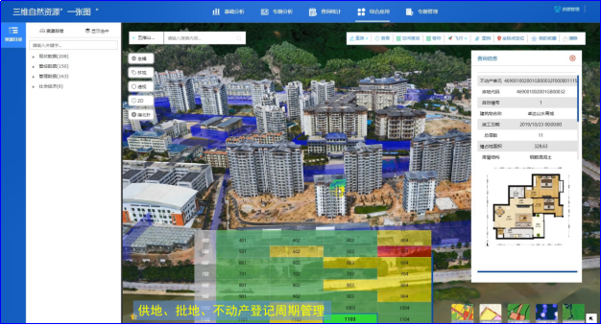图2 三维立体自然资源“一张图”
通过近十七年建设，自然资源部不断完善全域全周期数据资源体系，建成包含六大类246小类相关数据、1550个核心图层的从山顶到海洋、覆盖山水林田湖草沙全要素的自然资源“一张图”，全面真实地反映我国自然资源现实状况和国土空间格局。随着新型智慧城市、数字中国等建设应用，国土空间基础信息平台作为数字中国时空底座作用日益显现。

6.全国房屋建筑“数字身份证”
申报单位：住房和城乡建设部
我国自然灾害频发，灾害种类多样，通过开展普查摸清全国自然灾害风险隐患底数对防灾减灾至关重要。然而，传统人工走访、线下填报的调查方式效率低、数据质量无法有效保证、信息更新不及时，亟需采取更加科学、高效的方法实施全国房屋建筑和市政设施承灾体调查工作。住房和城乡建设部以国家“天地图”为基础地图，统筹制定技术规范、制备调查底图、开发在线调查软件系统，形成了具有空间位置和物理属性的房屋建筑海量数据成果，全国房屋建筑第一次有了“数字身份证”。
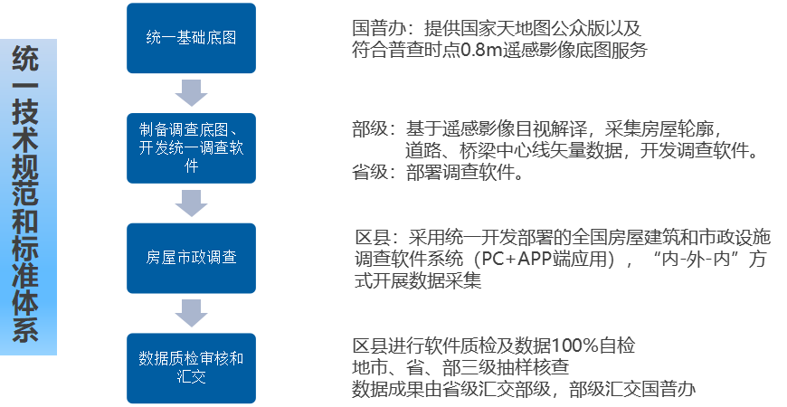图1 房屋建筑和市政设施调查技术路线
一是优化底图制备。以国家“天地图”为基础，结合高分辨率遥感影像，通过智能解译与人工反馈相结合的方式，高效制备了全国房屋建筑和市政设施的底图。部分解决了依赖传统人工遥感解译的工作效率低、房屋建筑底图的质量难以保证等问题，实现了“半自动+人工”的生产、质检流程化的作业模式，不断优化作业过程，突破数据处理效率瓶颈，提高了30%的工作效率。
二是开发统一调查软件系统。住房和城乡建设部主导开发了集数据采集、质检、抽样核查、审核汇交于一体的在线软件系统，采用部省两级部署，实现了普查工作的全流程在线管理。不仅提高了外业调查的效率，还通过自动化质检和抽样核查功能，确保了数据质量的可靠性和准确性。
三是强化数据库建设与管理。完成了覆盖全国31个省（自治区、直辖市）和新疆生产建设兵团的房屋建筑和市政设施数据的调查成果归集与建库管理，摸清了全国各类房屋建筑和市政道路、桥梁及供水设施底数，创建了反映房屋建筑和市政设施承灾体位置、数量以及属性的地理信息数据库，实现了房屋建筑和市政设施的空间位置与属性信息的一一对应。
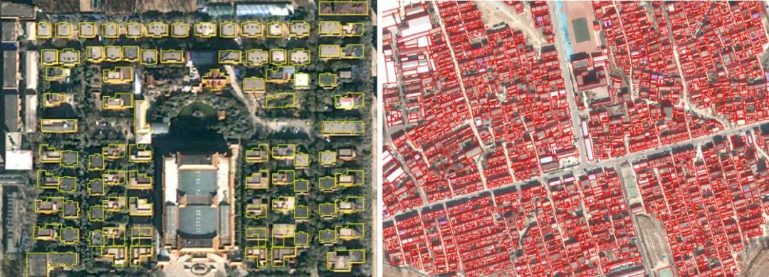图2 房屋建筑底图制备成果叠加遥感影像示意图
住房和城乡建设部组织全系统260余万人完成全国城乡房屋建筑与市政设施普查工作，取得了丰硕成果。共组织绘制城乡房屋建筑和市政设施图斑6亿多个，共调查城乡房屋建筑3.54亿栋、总建筑面积1280亿平方米，共调查与防灾应急相关的市政道路23万条，市政桥梁9万座，供水管线44万条。通过普查首次构建了全国房屋建筑“数字档案”，为每栋建筑赋予“数字身份证”。同时，普查数据支撑下，制作了房屋建筑白模，为住房和城乡建设行业管理打造了坚实的“数字底座”，显著提升了抗震加固、安全管理、城市体检及更新的数据支撑力，实现了经济效益与社会效益的双重飞跃。

7.新型基础测绘数据生产服务体系
案例单位：交通运输部东海航海保障中心上海海图中心
数字经济时代，海洋地理时空数据已成为重要的新型基础设施，在海洋经济发展、国防建设和科学研究等方面发挥着先导性基础支撑作用。在面临众多发展机遇的同时，海洋地理时空数据仍存在以下问题：一是与其他生产要素耦合协同程度不高，产品服务种类不够丰富；二是服务与需求脱节，难以满足新业态、新场景需求；三是事业单位数据流通渠道匮乏，制约数据要素的价值发挥。
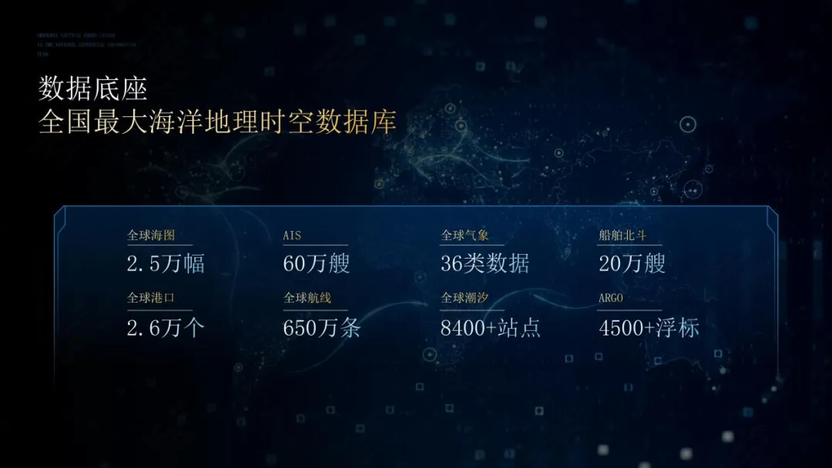
图1 海洋地理时空数据库
上海海图中心搭建高质量海洋时空基底，为数据要素保障奠定了扎实的基础。一是搭建全要素数据资源体系。建设并持续更新全国最大的海洋地理时空数据库，搭好服务数字经济的高质量海洋时空基底，为数据要素保障奠定了扎实的基础。汇集了全球海图数据、航行指南、全球航线，以及北斗数据、水文气象、航行通警告等全球数据，数据量约60T。二是构建全领域应用服务体系。建设海洋地理时空数据服务体系，搭建统一的中国海事时空数据底座平台，实现海洋地理时空数据的一体化供给、一站式服务。针对海事监管、船舶导航、港区治理等行业典型需求，开发了“海e行”APP、中国海事民用海图服务平台等一系列数字智能应用产品，“海e行”APP是我国规模最大的海上智能导航APP和北斗应用终端，中国海事民用海图服务平台被作为交通运输部海事监管、海上搜救和全要素水上“大交管”的官方用图。三是推动数据产品交易流通。研发数据产品“海情数知”，陆续在上海、杭州、深圳等地数据交易机构挂牌，是中央部委首个通过合法合规形式落地数据产品和服务的尝试，创新事业单位公共数据资产化路径探索。
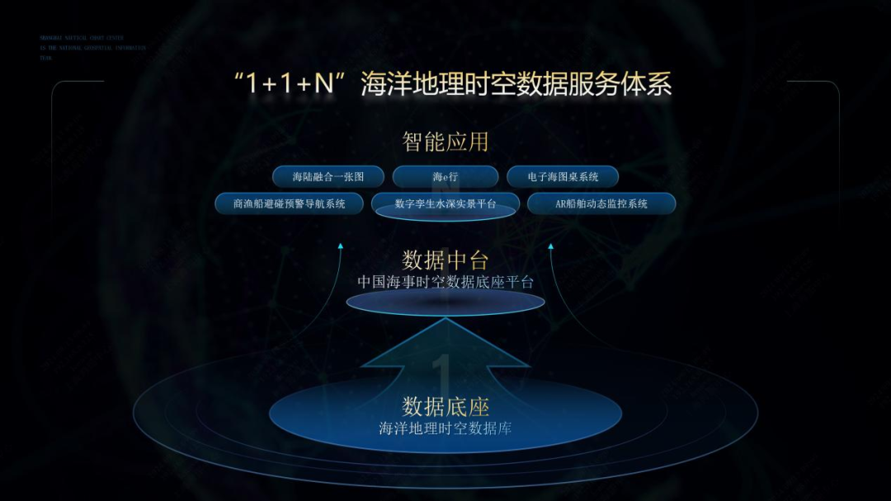
图2 “1+1+N”海洋地理时空数据服务体系
平台建设以来，一是数链通达，助力涉海产业优本增效。向社会供应海图产品超400万年幅次，累计为10个省市、28个港口、数百家单位和企业提供海洋时空信息服务，节省财政资金重复开发费用7.5亿元。支撑海上风电、石油管道输送等国家级战略项目开发，降低电缆、管道事故发生，每年减少事故损失超亿元。二是数据入海，科技赋能提升公共服务。推进海上移动终端北斗导航规模化应用，“海e行”APP注册用户超180万，年调用北斗定位超百亿次。中国海事民用海图服务平台，服务40多家企业，5万多艘船只，20多个港口，20多万名船员，2023年调用量达百亿次。一系列智能应用为船舶和航运相关用户提供按需、实时、精准、安全、绿色的海洋地理时空数据服务，服务数据交换累计已超过20亿次。

8.数字孪生水利防汛抗旱“四预”建设
案例单位：水利部信息中心
近年来，伴随全球气候变暖，水旱灾害趋多趋频趋强趋广。加强灾害预报、预警、预演、预案（“四预”措施），是水旱灾害防御的关键。水利部以数字化、网络化、智能化为主线，推进数字孪生水利防汛抗旱“四预”建设，助力“四预”能力提升，支撑打赢现代化防汛抗旱主动战攻坚战。
水利部秉承“需求牵引、应用至上、数字赋能、提升能力”原则，锚定“延长预见期与提高精准度有效统一”目标，统筹推进现代化雨水情监测预报体系建设，初步构建了“天空地水工”一体化监测感知体系、具有“四预”功能的数字孪生水利体系，为水旱灾害防御、突发事件处置等提供有力支撑。
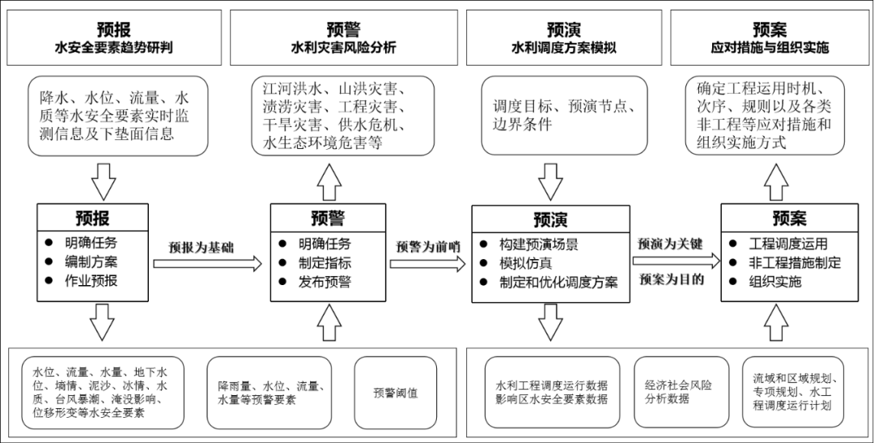图1 水利业务“四预”技术框架
一是构建一体化监测感知体系，夯实数据基础。水利部汇集更新基础数据、监测数据、业务管理数据、跨行业共享数据、地理空间数据等5大类数据资源，涉及水库、河道及堤防、蓄滞洪区等55类1600多万个水利对象；实时汇集“天基”23颗遥感卫星，“空基”2500架无人机，“地基”15.5万个报汛站点（8.2万个雨量站）、1.5万个视频监控点，初步形成了“天空地水工”一体化监测感知体系，全覆盖、全要素、全天候、全周期感知雨水情态势，以丰富数据支撑防汛抗旱“四预”。
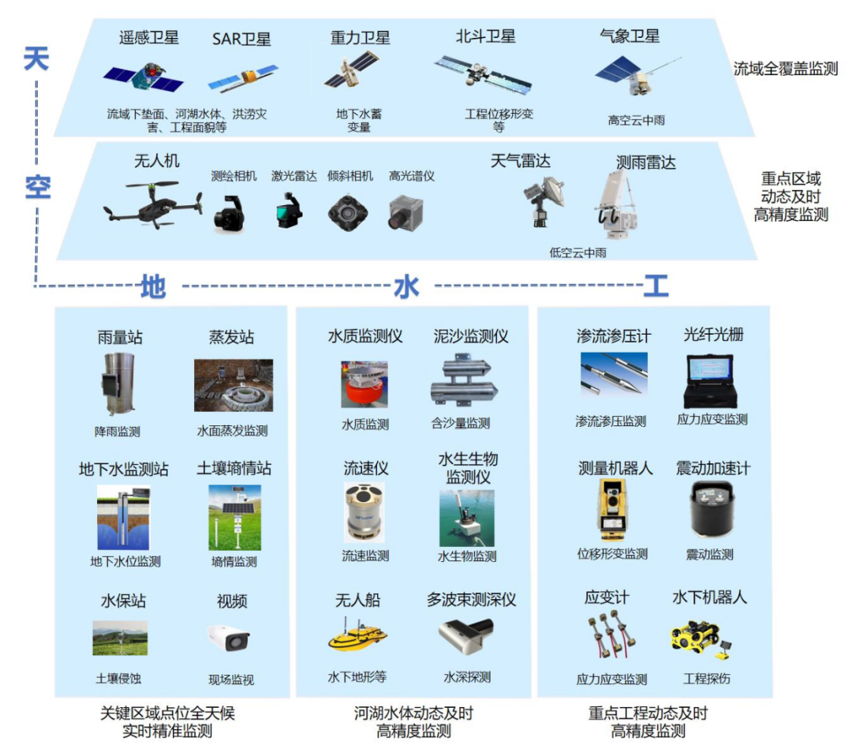图2 “天空地水工”一体化监测感知
二是创新“四预”模型，提升防御能力。通过加强降雨预报模型、产汇流水文模型、洪水演进水动力学模型创新及应用，建设多源空间信息融合的洪水预报平台，初步形成了贯通“云雨水”、覆盖“天空地水工”的完整监测预报链条，支撑精准超前预报；构建预报预警、短临预警和实况预警等多阶段递进式预警体系，根据实际需求，制定预警指标、动态调整阈值、拓宽预警发布渠道，及时把预警信息直达防御一线和受影响区域的社会公众，实现快速直达预警；自主创新研发河网水动力预报系统，支撑多维水动力学模型快速建模，可第一时间开展洪水演进预报，模拟预演灾害风险，有力支撑前瞻科学预演；攻关复杂水工程多目标优化调度技术，构建洪水预报调度一体化系统，在数字流场中推演流域水工程运用次序、运用时机、运用规模，实现“一个流量、一方库容、一厘米水位”精准调度。
2021年以来，水利部门强化“四预”措施，滚动开展作业预报177.5万站次，累计发布水情预警10277次，为防御2021年黄河海河罕见秋汛、2022年珠江流域性洪水及长江特大骤旱、2023年海河“23·7”流域性特大洪水、2024年湖南团洲垸堤防决口等水旱灾害提供坚实保障，降低了因灾害造成的直接经济损失和间接社会成本。

9.“区块链+蔬菜”质量追溯创新应用
案例单位：农业农村部信息中心
当前，互联网、物联网、大数据、区块链、人工智能等智能技术发展日新月异，数字技术创新与产业创新深度融合。农业农村部信息中心着眼于从根本上解决长期存在的农产品质量安全问题，确保让老百姓吃得安心、吃得放心，以问题最为突出的韭菜为小切口，在山东省潍坊市组织开展“区块链+蔬菜”综合试点。
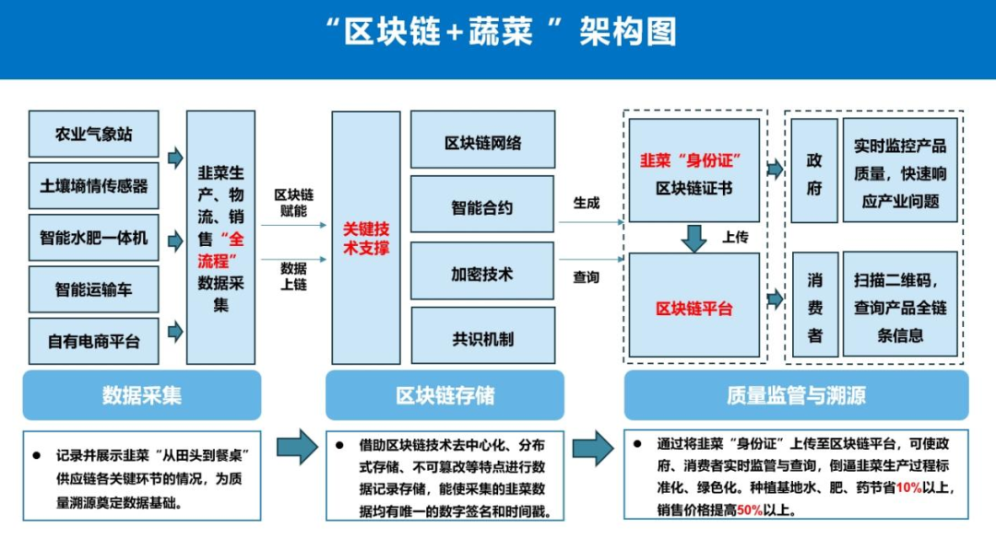
图1 “区块链+蔬菜”架构图
试点项目充分利用区块链所具有的分布式部署、去中心化、不可篡改等技术特点，着力构建数据资源体系，着力建设“区块链+蔬菜”溯源管理平台，着力健全制度标准体系，建成了蔬菜从田间到餐桌的全产业链可信溯源运行机制。
一是创建了蔬菜全产业链数据资源体系。利用物联网、卫星遥感、手机等技术手段，全方位采集覆盖蔬菜生产环境、生产过程、加工流通、检验检测等各环节、全过程的数据，确保影响蔬菜质量安全的数据真、数据活、数据全，截至目前，数据量已达500万条。
二是建成了“区块链+蔬菜”溯源管理平台。采取政府和市场主体共同投资的方式，建设了区块链管理基础底座、信息管理系统、质量追溯系统等，实现了网络管理、联盟管理、节点管理、证书管理、合约管理等功能，能够满足政府部门监管、生产主体经营决策、消费者溯源查询的需要。目前，已有15个蔬菜品种在平台上运行，覆盖面积达4万亩。
三是制定了“区块链+蔬菜”制度标准体系。依据《农产品质量安全法》《数据安全法》《农药管理条例》等法律法规，先后制定了蔬菜生产投入品、蔬菜产品准出、数据资源管理、数据上链共享等管理办法，起草的“区块链+蔬菜”质量安全追溯平台行业标准即将公布，实现了靠制度管理、依标准生产。
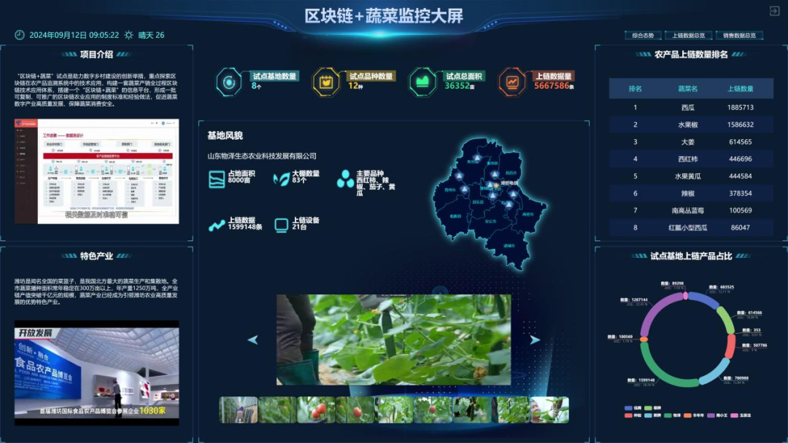图2 “区块链+蔬菜”监控大屏
项目实施以来，数据要素价值日益凸显，区块链技术的应用得到试点地区高度认可，社会效益、生态效益、经济效益显著。经测算，试点地块亩均增收9%—30%，水肥药等综合成本节省35%左右。目前，山东省潍坊市在试点取得成功的基础上，打造“区块链+蔬菜”创新应用高地，这一成果正在四川彭州、河南内黄等地落地推广。

10.国家公共文化云建设
案例单位：文化和旅游部全国公共文化发展中心
针对我国公共文化服务方面存在的建设渠道单一等问题，文化和旅游部全国公共文化发展中心开展了国家公共文化云建设工作，打造覆盖全国的全民艺术普及服务总平台，以看直播、享活动、学才艺、订场馆、读好书、赶大集六大功能为核心，另设有汇资讯、聚行业和汇文采等服务版块，面向社会公众和公共文化机构提供群众文化活动直播、全民艺术普及资源点播、艺术课程线上教学等服务。
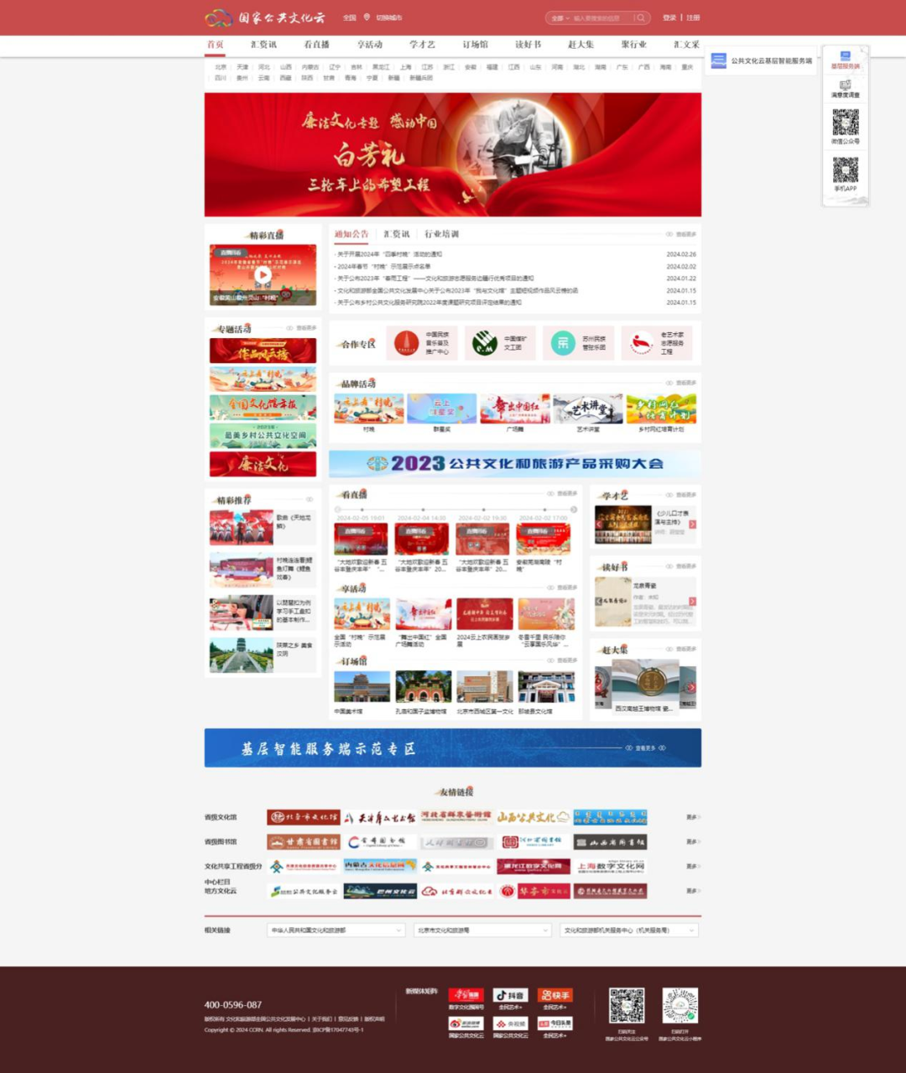
图1 国家公共文化云PC端服务界面
一是打造了用户池、资源池、数据池为主的技术底座。对外提供统一用户登录认证与授权，加强国家公共文化云与各省地方平台对接工作。发挥总平台的资源汇聚作用，对国家公共文化云及地方文化云平台的各类数据进行汇聚、挖掘、分析等，推动不同层级、不同地域公共文化机构之间的数据共享。
二是在资源加工、检索及安全等多个维度引入最新适用技术，提升内容生产智慧化水平。音视频实时剪辑技术使得平台可以在直播群众文化节目的过程中边播边剪，快速生成节目拆条和回看。多模态标签自动化提取技术丰富了平台资源标签。资源和用户标签的智慧关联，提升了用户检索感兴趣资源的命中率。内容自动化机审、区块链版权保护和防盗链技术等，保障资源内容意识形态安全。
三是深入挖掘用户画像信息，在前端页面不断嵌入数据埋点，多维度采集分析用户行为数据，更有针对性地为用户智能化推荐文化资源，并持续跟踪分析用户偏好、动态调整推荐策略，不断提升用户满意度。
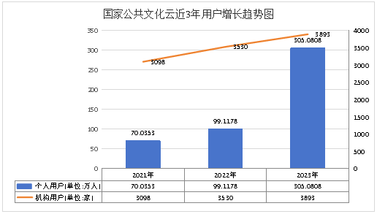
图2 国家公共文化云2021-2023年用户增长趋势
在国家云带动下，各地基于国家云六大核心功能，结合区域特色建设了“6+X”的地方公共文化云平台或数字文化馆平台，构建了公共文化云集群体系。自2017年上线以来，截至2024年8月31日，国家云汇聚资源合计达57.2万条，访问量16.47亿次，注册个人用户489.3万人，平均月活达50万+，日活达4.5万+，机构用户4080家。全国公共文化发展中心基于国家云研发的“基层智能服务端”，已在29个省的381个基层单位部署应用，有力推动基层公共数字文化服务提质增效。

11.高危行业安全监管数字化转型建设
案例单位：应急管理部科技和信息化司
在应急管理部组建之初，全国危险化学品、矿山等高危行业安全监管信息化基础较为薄弱，企业和政府层面的安全管理数字化水平整体偏低，防范化解高危行业安全风险的科技支撑能力不足，距离数字中国建设发展要求和推动公共安全治理模式向事前预防转型存在较大差距。近年来，应急管理部加快推进安全生产风险监测联网建设，实现高危行业企业重大安全风险的实时监测和动态预警，强化人工智能、大数据等新一代信息技术与安全监管业务深度融合，推动安全生产监管模式转型。
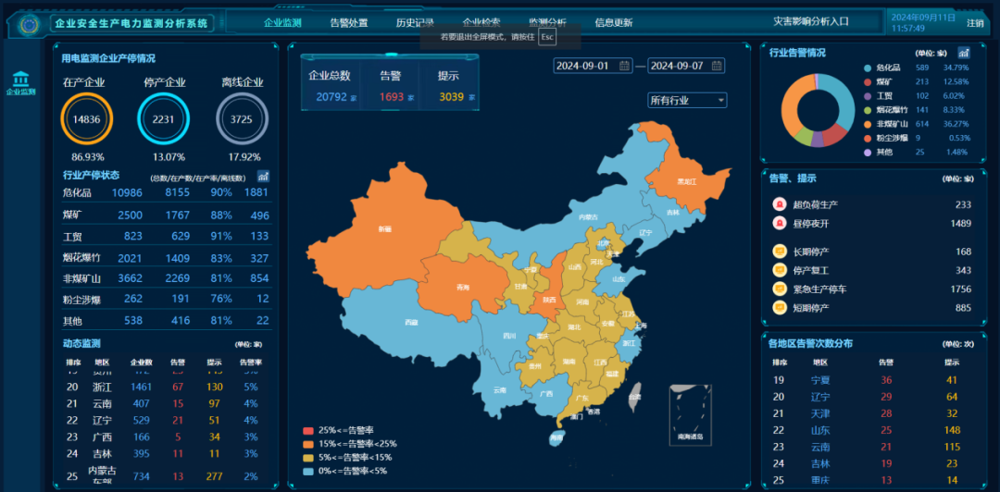图1 电力监测系统
一是建设全国一体化实时监测网络。按照集约化建设模式,坚持部省两级统建，快速形成了部、省、市、县、园区和企业六级互联互通的安全生产监测“一张网”。二是构建分级分类的监测预警体系。基于各行业实时监测、工艺安全和事故影响等多维度数据，建设了风险分级预警模型，通过红、橙、黄、蓝四色预警，实现了部、省、市、县、园区和企业的多层级安全风险监测预警和动态管控。三是打造国家层面大数据监测能力。紧密结合业务工作需要，强化先进技术应用，构建了电力、通信、卫星遥感等一批大数据监测分析系统，形成与监测联网系统优势互补的安全生产综合监管能力，打出了支撑安全监管的“组合拳”。
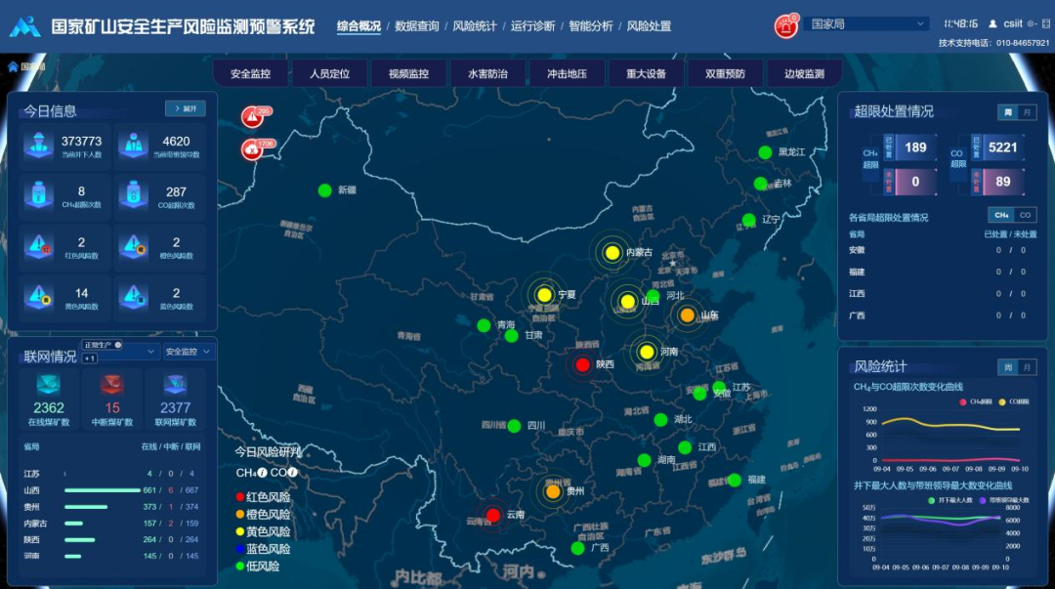图2 矿山监测预警系统
目前，安全风险监测预警系统已成为各级应急管理部门日常监管执法的得力助手，在高危行业企业安全生产监管中发挥了重要作用。一是有力提升了重大风险防范化解能力。截至目前，已接入了近7000家危险化学品重大危险源企业、3400余座生产和建设矿井、2400余座尾矿库、1500余家工贸企业等监测数据。二是加快推动了传统监管模式转型升级。各级应急管理部门已全面利用系统辅助开展安全生产监管执法工作，进一步提升了安全风险防范能力。三是对违规行为形成了强大的震慑作用。应用电力、通信、卫星遥感监测等技术，对偷采盗采、超员生产、脱岗离岗等违法违规行为形成了强大的震慑能力。四是倒逼企业落实安全生产主体责任。系统运行以来，企业重视程度显著提升，危险化学品企业平均消警时长从4小时39分钟下降至1小时8分钟，降幅达75.6%；煤矿瓦斯超限记录从单周最多1632条下降至555条，超限未处置数从单周最多284条下降至26条。

12.全国推广数字化电子发票
案例单位：国家税务总局
商品（服务）交易双方关系的建立靠的是货币，而证明这种关系存在的重要凭据是发票。2021年底，税务总局建成全国统一的电子发票服务平台，在全国推广数字化电子发票（以下简称数电发票），提供数字化、智能化、场景化应用体验，解决了经营业务、企业财务、国家税务的数字化贯通堵点，有力促进经济社会数字化转型，目前已在全国推广。
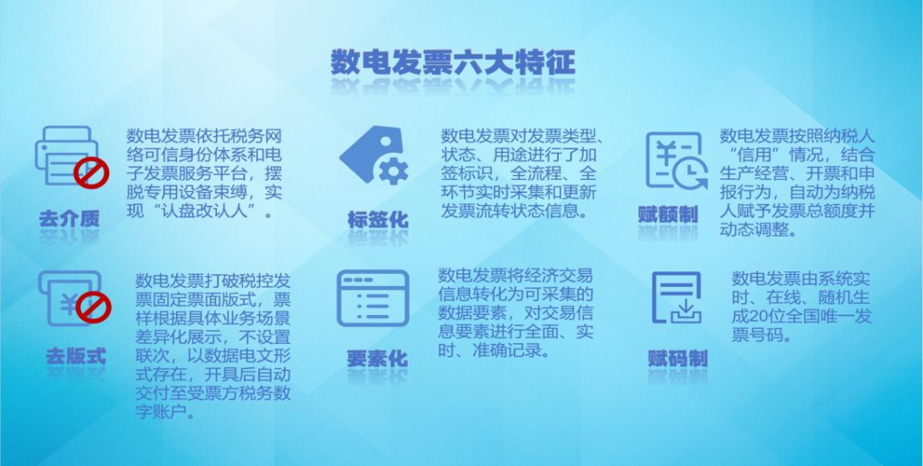图1 数电发票六大特征
一是依托全国统一的电子发票服务平台，税务部门24小时在线免费为纳税人提供发票开具、交付、查验等服务，实现发票全环节、全要素电子化；二是为纳税人打造税务数字账户，自动归集纳税人税费信息；三是实行“自动赋额”，根据纳税人信用状况，由信息系统在企业开办时自动赋予其可开具发票总额度；四是推进“乐企”直连，实现税企信息系统直连，将数电发票开票、用票等业务规则和技术接口规范向纳税人开放，提供自动化、标准化信息系统对接服务，促进企业加快数字化转型升级；五是推进与国际通用规则和技术标准互联互通，拟定并推动出台2项电子发票国家标准，成为税务领域首个国家标准，实现数电发票跨境数据互通、标准可转、安全可控，有力促进了高水平对外开放。
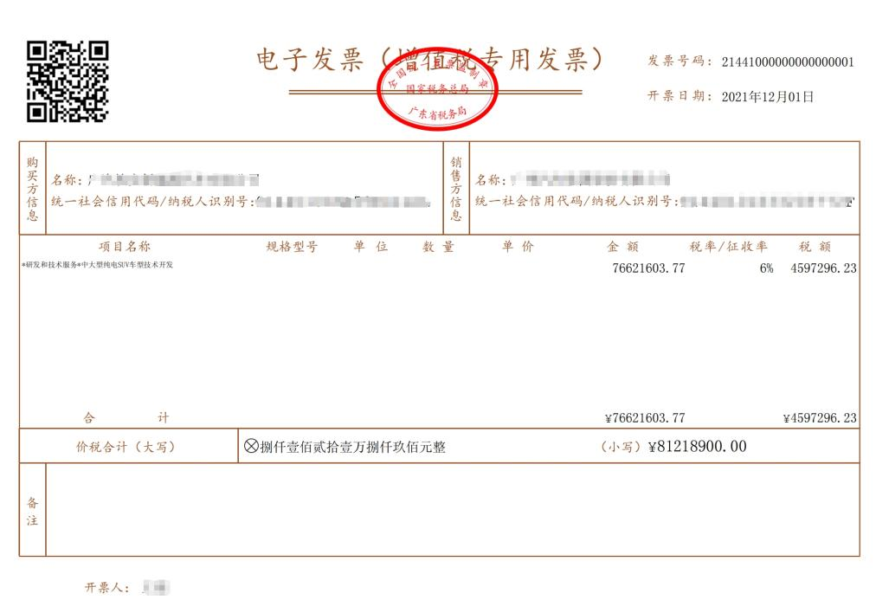图2 全国首张数电发票
目前，数电发票已覆盖全国98%的用票企业，是对经济社会数字化转型的一次重大推动，实现国家治理、经济社会、纳税人、税务人、国际合作等多方共赢。一是数电发票实现以数字形态零成本开具、交付、存储，大幅降低企业经营成本，某大型电商平台企业接入“乐企”后，在生产交易时即可自动、批量、智能办税，每年节省企业成本3.8亿元。二是通过运用税收大数据，智能赋予纳税人开票额度，税务部门每月审批发票增量业务下降78.59%，明显减轻基层税务部门负担。三是数电发票在商务、财务、税务、法务领域应用广度和深度不断拓展，每年可减少约300亿张纸质发票、减少砍伐约1200万棵树木、节约1000亿元以上用票成本。四是通过推广“乐企”服务方式，至2024年7月底，实现1875户大型集团企业及数万成员企业与税务部门信息系统直连，促进企业加快财务、业务数字化转型升级。

13.国家5G新媒体平台-融媒体大数据共享服务
案例单位：中央广播电视总台
中央广播电视总台面向全球开展文化传播和公众舆论宣传，从2019年开始，承担国家5G新媒体平台的建设，逐步积累了海量的传媒、舆情和用户数据。在媒体形态不断向移动化、个性化、智能化演进过程中，传媒行业的数据体量呈几何量级增长，但由于流通、授权、分配、定价等机制的缺失，国内各媒体机构客观形成“数据孤岛”现象，尚未通过数据产品和服务产生充分的收益。盘活数据资源、健全数据制度、发掘数据价值、规范数据开发已是亟待解决的问题。
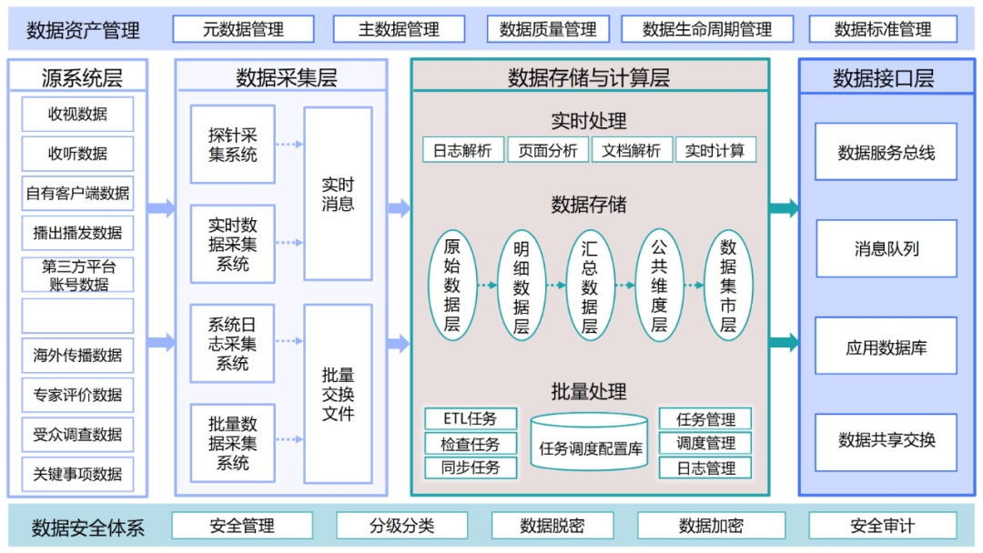图1 数据中台
中央广播电视总台依托国家5G新媒体平台的数据中台，联合各大媒体机构和龙头互联网企业，汇聚了海量语料数据、传播数据、用户数据以及业务数据，涵盖广播、电视、互联网网站、移动客户端、社交平台账号、视频直播等各类公众传媒，涉及国内及重要海外地区数十亿用户，每日收入数据规模达20亿条以上。总台充分抓住数据这一新型生产要素，结合大数据、人工智能技术打造以下四类典型应用：
一是媒体智能化运营。总台对全媒体矩阵传播覆盖的电视端、广播端、新媒体平台和互联网端的各类数据资源进行整合，打造了服务全台的数据枢纽，以数据驱动各项业务发展。二是具有价值观导向的“总台算法”。总台自主开发建设了基于主流价值认知大模型的传播算法，在总台各新媒体端落地，覆盖几亿中国网民，把主流价值观“春风化雨”般地传播给广大用户。三是业务评估考核和决策支持。总台运用大数据技术建设了面向全台节目部门的评估考核系统，通过数据实现对总台所有节目部门进行客观考核。四是舆情发现。总台通过对互联网公开的媒体数据、政务数据、社交平台账号数据的应用，提炼并跟踪热点主题，支持节目部门快速定位舆情和新闻热点。
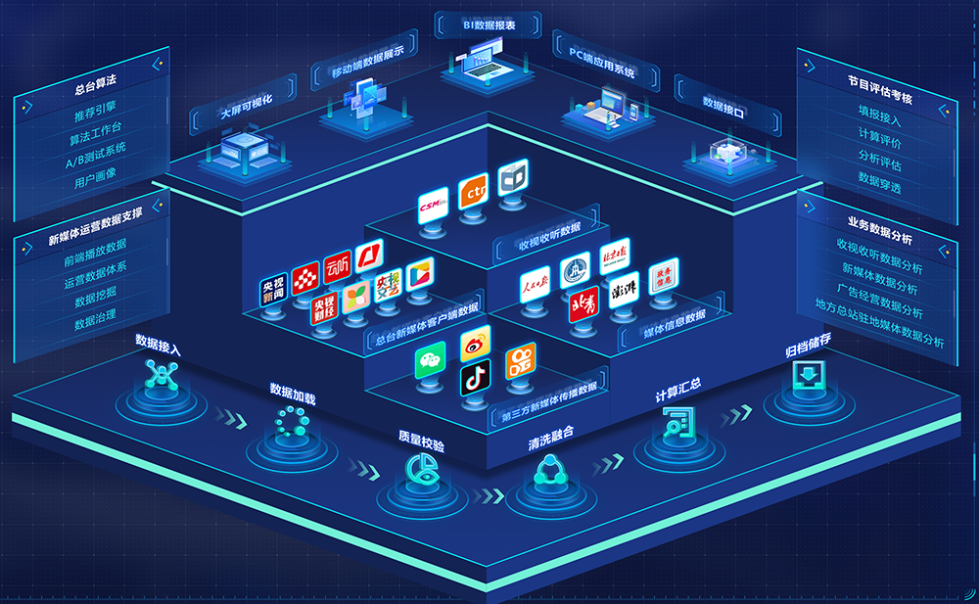
图2 数据资源总览
总台通过大数据、人工智能技术与移动互联充分结合，以数据为介质激活新质生产力，紧贴总台新媒体发展的需求，将优质内容广泛地传播给广大融媒体用户，赢得社会效益和经济效益双丰收。

14.北京大兴国际机场智慧机场建设实践
案例单位：中国民航局
随着中国民航业的快速发展，安全水平、运输规模、保障能力和治理效能迈上新台阶，同时，中国民航亟需在持续提升服务品质的同时，解决运输规模与有限保障资源间的矛盾，发展新质生产力、建设智慧民航成为破局关键。然而，智慧民航建设面临数据共享不畅、技术应用不均、标准化不足、创新机制有待加强等多重挑战。中国民航局先后发布了《智慧民航建设路线图》及落实数字中国的行业指导意见等文件，大兴机场将数字理念与技术融入机场运营，取得了显著成效，成为行业标杆。
大兴机场数字化建设以机场核心业务为出发点，以筑牢数字基础、释放数据价值为发力点，以培育关键能力为关键点，实现数智驱动的高质量发展。
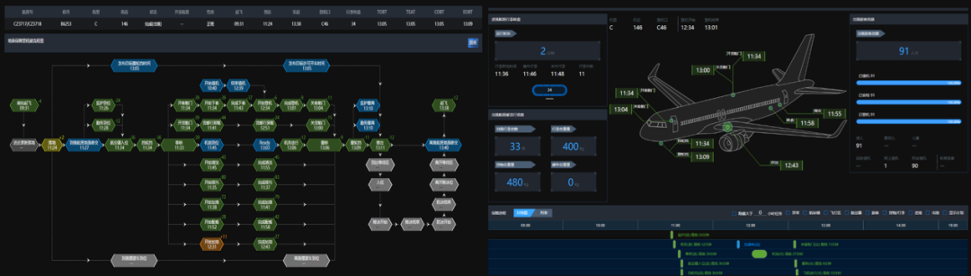
图1 航班协同决策系统界面
赋能机场核心业务方面，实现了数字技术与民航业务深度融合。搭建航班协同决策系统，与空管、航空公司等四十余个相关单位通过87个接口实现系统互联，日均收发数据30余万条，实现了航班保障全流程监控与多方协同调度。同时，通过自动分配机位等核心保障资源与智能分析优化滑行线路，提升运行效率。在旅客服务业务中，广泛应用自助设备及基于RFID的行李追踪技术，成为全国首家实现17个出行节点无纸化与全流程行李追踪的机场，极大优化了旅客体验。
数字基础设施与数据价值释放方面，构建了云计算、大数据平台，部署了数以万计的物联网设备，每天生产和交换上亿条数据，实现全面物联与数据高效流转；通过建组织、定标准、搭平台等方式，开展数据治理，提升数据质量；构建数据模型助力精准决策，通过实时分析预测客流趋势和潜在运行瓶颈，实现车辆动态调配，避免运力断流。
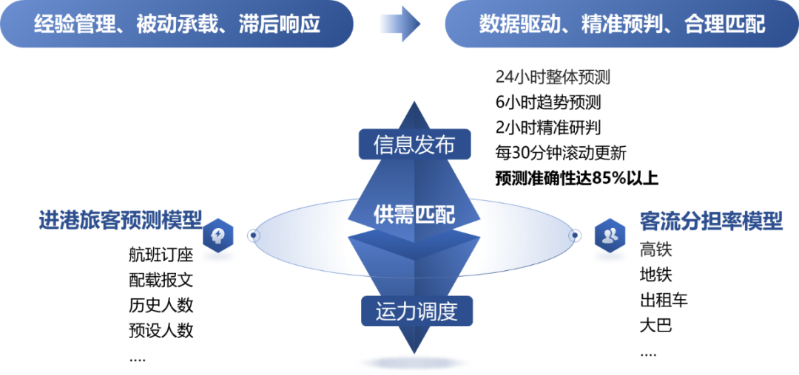
图2 基于客流和运力的供需匹配示意图
培育关键能力方面，积极参与行业关键数字技术攻关，2023年开展6个产学研用项目，形成行业合力，力促应用创新，成立9个创新工作室、机场业内率先设立博士后工作站，培养跨学科、高层次创新人才，强化核心竞争力。
大兴机场数字化建设对机场核心业务支撑作用明显，2023年放行正常率高达91.11%，靠桥率位居全国国际枢纽机场第一，行李服务差错率远低于行业标准，民航数字化能力得分常年稳居全国千万级以上机场榜首；经济社会效益显著，优化滑行路径日均降低碳排放量约10吨，每年减少行李赔付费约1500万元，大数据助力商户增收千余万元，连续4年保持国际机场协会整体满意度满分。

15.丰隽云镜货运机场数字孪生项目建设
案例单位：顺丰科技有限公司
鄂州花湖国际机场是我国首个自主设计、获批建设的大型专业货运枢纽机场，也是亚洲第一个专业货运机场。其在建设和生产阶段，存在投入巨大、试错成本高、缺乏经验借鉴、多方案决策难度大等难题。为了更好地量化和可视化应对这些难题，顺丰科技自主研发云镜数字孪生平台，验证和优化了各个时段的业务流程与工作时效，这对于提升机场管理水平、提高生产效率、节约成本、发现潜在问题和增强决策科学化程度具有重要作用。
图1 丰隽云镜数字孪生平台页面
顺丰科技深度融合鄂州花湖国际机场的业务定位与核心应用场景，以大数据、自研仿真、AI算法、视觉分析四核为关键技术和架构，创新实现从物理机场层到孪生机场层再到运营应用层的全面技术创新。一是在物理机场层，基于物理世界货运机场每一个票件的流转业务特性，将相关联的机场建筑、分拣中心、分拣设备、运行实体进行数据采集和交换链路对接，提供真实可靠的运行数据反馈；二是在孪生机场层，作为物理机场的数字化映射，构建每日数千万数据量的大数据底层，精准映射机场百万票件、航班、车辆及多种分拣系统作业全流程，结合停机位分配、拖车调度等多套实时业务算法，实现虚实机场同频交互；三是在运营应用层，云镜系统作为智慧机场的中枢，深层解析机场运营管理系统规律，实现“事前规划预演、事中动态调整、事后复盘优化”的完整闭环，显著提升机场、航司、转运中心等业务主体的协作质量。
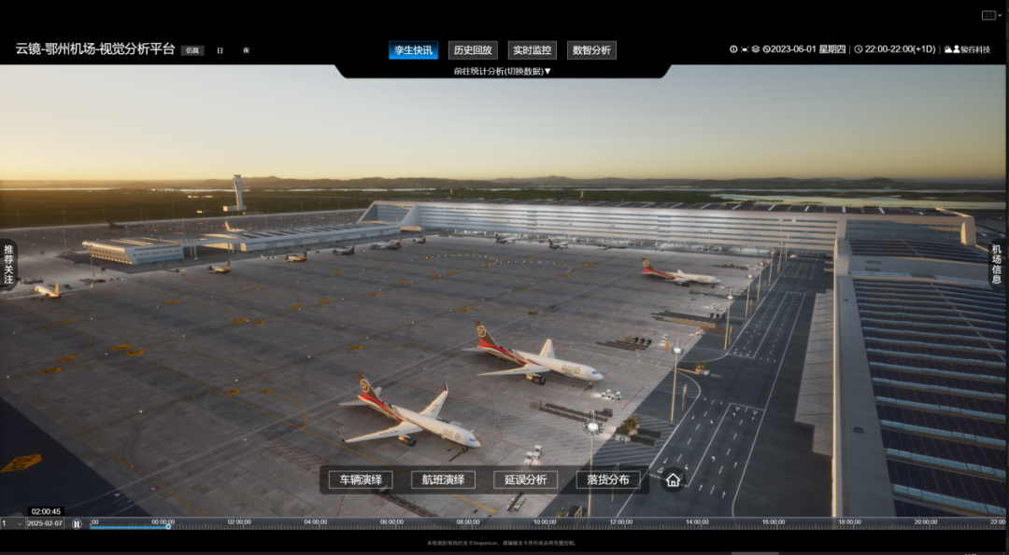图2 丰隽云镜视觉分析平台页面
丰隽云镜数字孪生平台已成功融入鄂州花湖国际机场日常运营，覆盖机场100%全货机的停机位分配，92%的运输任务指派，100%的保障车辆排班。从效率提升上，航班分配工作耗时压缩90%以上，车辆每日调度距离减少40%，总体时效提升约5%。从业务应用效果看，丰隽云镜作为决策支持工具，为分拣中心方案选型、高架桥建设、机坪滑行道建设及特种服务保障车辆资源投入等方面提供合理的分析建议，累计节约投入成本超过1亿元，并获多项软件著作权与发明专利，为推动机场物流产业园区智慧化运营与管理提供实践范本。

16.矿山安全监测预警与风险管控数智云平台建设
案例单位：矿冶科技集团有限公司
矿产资源是经济社会发展的重要物质基础，事关国计民生和国家安全。面对我国矿产资源自然禀赋较差、浅部资源开发殆尽、深部资源开采风险加剧的现状，传统依赖人工、孤立系统、独立决策的安全生产工作模式已难以应对风险与挑战。为此，矿冶科技集团有限公司通过矿山安全监测预警与风险管控数智云平台建设，培育科技创新与产业创新协同发展的新质生产力，助力传统矿业数字化转型、数实融合高效能发展，提升企业风险防控与应急处置能力，推动矿山安全治理模式向事前预防转型。
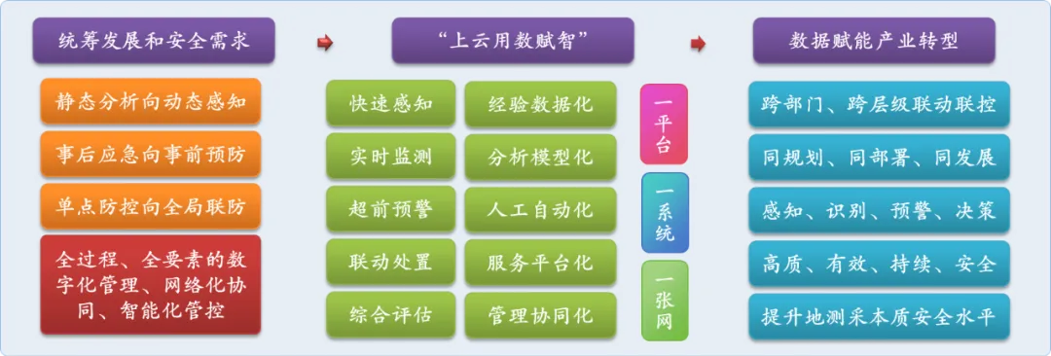
图1 业务流程图
针对地下及露天开采、尾矿库运行过程潜在风险及灾害，平台聚焦数据标准不一、融合不足、模型匮乏、预警滞后、决策困难等行业痛点难点问题，以人工智能、大数据、云计算、物联网、互联网等技术为支撑，构建了边缘计算、互联互通、并发接入、集成共享的云边端交互协同云平台架构，实现了矿山作业人员、生产装备、设备系统、工况环境、安全管理等方面潜在风险信息数字化和标准化接入，打通了自上到下潜在的数据流通及应用的堵点和卡点，开展了基于现场监测数据、监控视频、多维模型、管理信息的多源异构数据融合共享、智能识别与联动分析、态势评估及趋势研判、灾害预警与风险管控等技术研究、系统开发与平台搭建。平台分为上层监管和基层生产“两侧”，平台和移动“两端”，由数据管理系统、平台管理系统、业务应用系统构成，既有宏观整体监管，又有微观详细监控，通过“上云用数赋智”，提升数据的多场景应用潜力、多主体复用效率、多数据融合价值，实现了多源信息数字化、风险分析模型化、决策管控协同化、全周期全场景数智化，构建了感知、监测、分析、评估、预警、处置等闭环治理体系，形成了以数字化管理为核心、数据化协同为纽带、数智化决策为驱动的管控新模式，实现了矿山跨机构、跨层级、多角色的纵向垂直调度和横向联防联控。
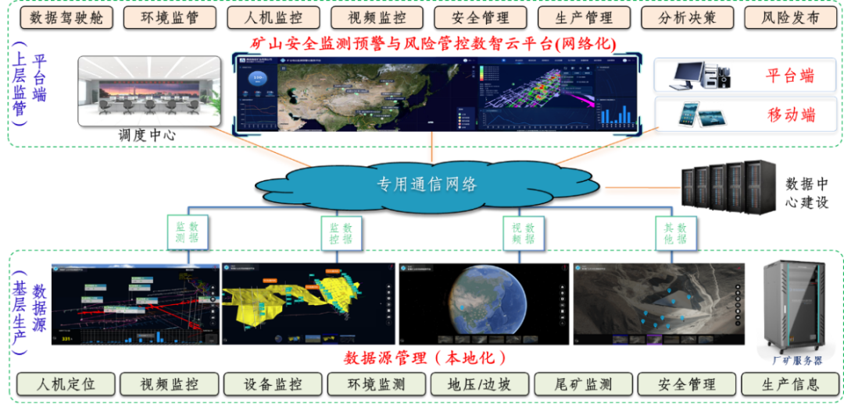图2 平台架构图
平台通过理念、技术及模式创新，形成了“立足平台、辐射全国”的数字服务新业态，先后为新疆、西藏、云南、四川、广西、福建、湖北、江西、安徽、陕西、山东、山西、河南、河北、辽宁、黑龙江、内蒙古等19个省份的20余家矿业集团的200余座矿山提供数智云服务，成倍提升了安全风险管控工作效率，降低了管理成本，进一步推动了企业安全水平提升以及新形势下安全生产工作的质量、效率及动力变革。
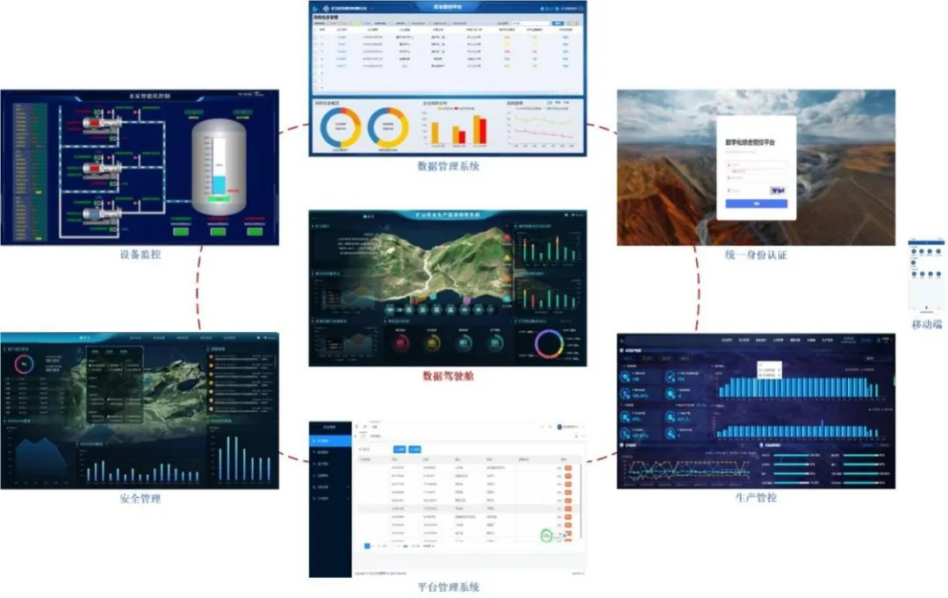
图3 系统界面图

17.“中医处方一件事”数字化改革建设
案例单位：浙江省中医药管理局
中医药领域存在数字化模式尚未完全建立、部分领域标准化程度不足、数据融合贯通不畅、数字化赋能服务不足等问题。浙江省中医药管理局全面实施“中医处方一件事”改革，建立省市县医疗机构协同、中医处方病历共享、数据互联互通的新体系，有效提高中医处方病历质量、中医药保障能力、中医药科学研究和中医药服务能力。
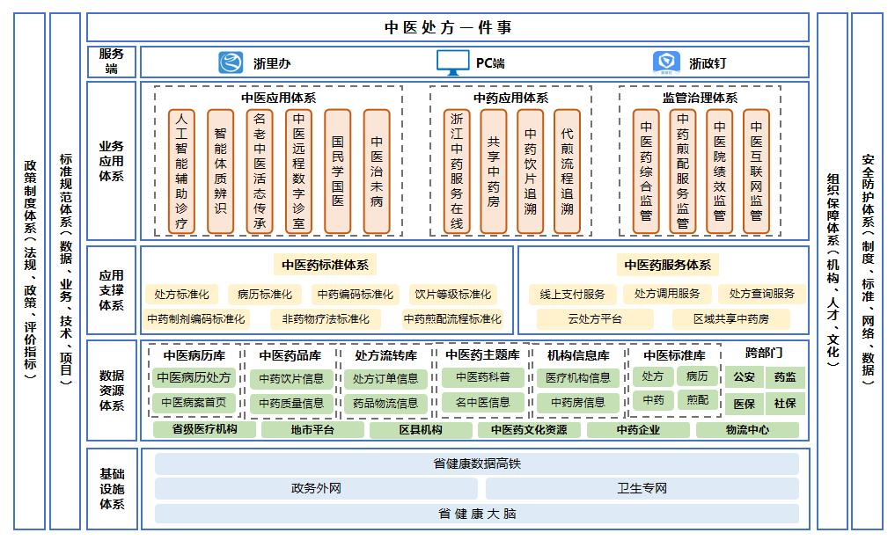图1 “中医处方一件事”改革架构图
一是实施标准化提升。制定和应用统一的标准化中医门诊处方和病历，规范中医看诊“五步法”流程，明确望诊4项、闻诊1项、问诊4项、切诊1项为必诊项。创新性地将“四诊”结果采用结构化处理，比如“望面色”中囊括色青、色赤等6大类19小类选项供医生选择，推动中医诊断结果精准定性。制定统一的数字编码规则，对1749种中药饮片、1142种颗粒剂、312种医疗机构中药制剂进行数字编码；编制穴位标准编码516项，建立了全国首张标准化针灸处方。
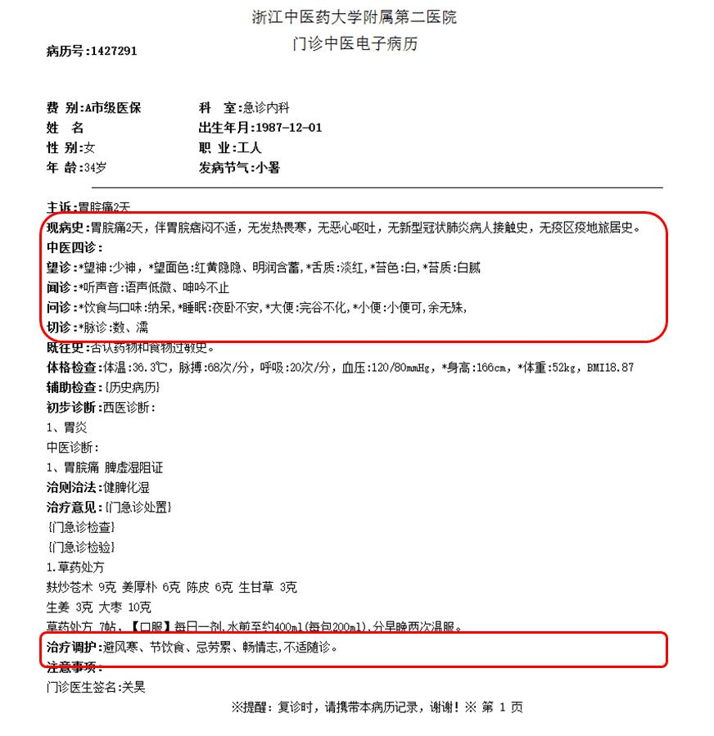图2 标准化中医门诊病历
二是建设数据中枢。按照中医业务标准和数据传输规范，实施医疗机构系统改造升级。搭建数据采集链路，实现中医处方、病案首页、中药等信息规范化实时归集至省平台，建立大数据中心。
三是推动场景应用。利用汇集的中医药门诊数据，全省建设多层次个性化的中医药服务数字化场景应用，推动实现“智医、智药、智研、智治”四大功能。智医：医患沟通零距离。研发名老中医数字孪生机器人，实现智能辅助基层中医开方。已孵化国家级名中医王坤根、省级名中医宣丽华的数字人，开具胃痞病、面瘫病中药方1000多张。智药：放心好药可追溯。建立中药全链条追溯服务平台和“中药服务在线”应用，推动实现中药饮片全过程管理和代煎配送查询一站式药事监管和服务，现已开展3000余万帖中药代煎监管。智研：临床科研深融合。研发中医智能辅助决策系统，结合中医舌、面、脉、问诊数据和西医生化检验、影像数据，建立疾病诊断模型，首批围绕先兆流产、肝癌等7个病种，开发疾病生存分析、复发预测、辅助诊断以及处方建议等功能。智治：监管治理有依据。上线省、市两级中医药数字化监管驾驶舱，实时展示医疗机构中医门诊处方和病历信息，统计分析中药使用情况、就诊人群分布等关键信息。
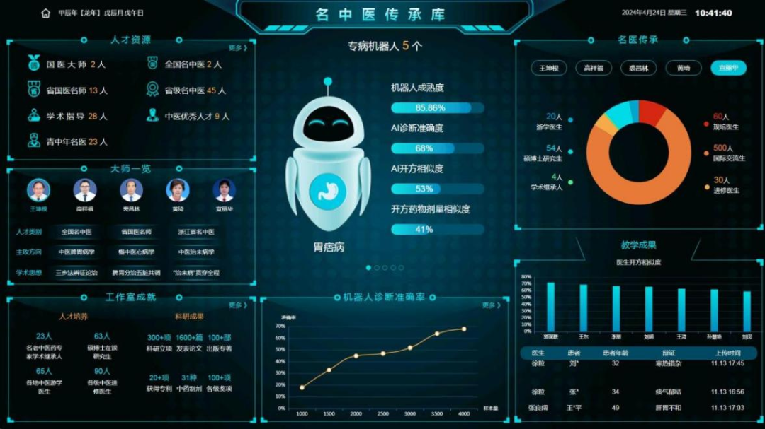图3 中医数字孪生机器人
改革实施以来，制订中医药行业数字标准5项，实现全省218家医疗机构数据贯通，每日接收标准化处方病历10万份以上，累计归集7200余万份，实现全省中医药诊疗数据标准化采集和流通使用。上线中医处方大数据监管平台，建设中医药数字化场景应用22个，高效赋能中医药服务和监管，大大提升了老百姓看中医用中药的获得感和满意度。

18.数字赋能消防救援“一张图”
案例单位：国家消防救援局
改革转制以来，国家综合性救援队伍的职能大幅拓展，年接处警量从2018年的118万起增加到2023年的214万起，近乎翻倍，面临信息数据汇集缓慢、灾害现场态势感知不直观、作战力量调配不清晰等问题，传统的作战指挥模式已难以满足“全灾种、大应急”实战需要，难以实现“一盘棋”精准指挥。国家消防救援局坚持运用新技术新手段，以消防救援“一张图”助力现代化作战指挥体系建设，解决作战指挥的痛点难点问题，着力打造“数字化、透明化”战场。
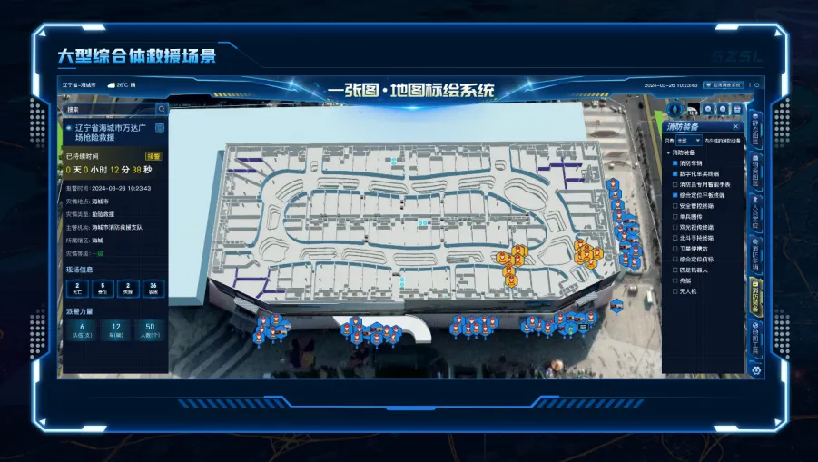
图1 消防救援“一张图”大型综合体救援图
一是构建数据融合平台，提供智慧决策支撑。消防救援“一张图”以大数据、人工智能等新型技术为支撑，围绕力量调配、作战指挥等要素，将国家、省、市、县四级消防救援人员、车辆、装备等多种数据定位上图，汇聚智能接处警系统、社会联动力量、城市重大事故及地质灾害救援现场的视频、图像等信息，集中开展数据汇聚治理、人工智能分析应用，为国家消防救援局指挥中心以及各级指挥员提供指挥决策、信息研判等数字化支撑。
图2 消防救援“一张图”地震专题图
二是场景化应用定制，提升应急响应能力。针对城市大型综合体救援场景，实时调阅警情基本信息、火灾处置要点、周边消防水源、作战安全提示等关键信息要素，终端共享消防智能穿戴设备数据，动态掌握救援人员情况。针对地震灾害救援场景，接入遥感卫星影像、无人机全景测绘等实时资源，利用AI地物识别等手段生成灾前灾后对比图，直观了解灾区情况，实时智能统计重点区域的人口数量并汇聚显示人口热力图，监控人口分布，为指挥员科学调度力量精准指挥提供支撑。针对洪涝灾害救援场景，实时接入气象、风象、水情、风力等关键预报数据，提供洪涝灾害突发事件预警信息，实时呈现全国24小时内的气象预警和天气预报情况，精准追踪各省份的突发事件，实时监控水库区、河流区等重点防治区域，准确展示异常水域具体位置。
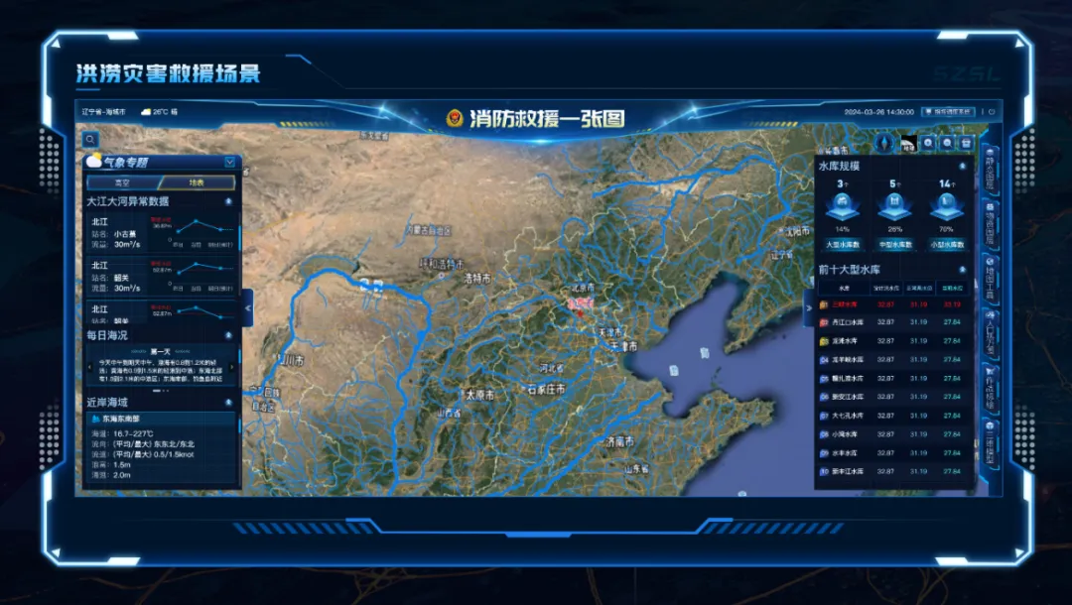
图3 消防救援“一张图”气象专题图
三是创新驱动机制优化，强化指挥效能。坚持“技术创新+机制革新”双轨驱动，配套“全程可视指挥、专家远程指导”等工作机制，进一步建强后方指挥中枢，有效解决消防救援力量初战行动迟缓、情况掌握不明、指战员经验不足等问题。
消防救援“一张图”建成应用以来，共汇聚全国367个智能接处警系统数据，累计接报各类警情438余万条，为国家、省、市三级指挥中心实时推送警情要素、灾害风险和处置要点，全国各地主城区控制火情时间同比缩减60%，扑救超30分钟的火灾减少40%，在百余次重特大灾害救援中，发挥了数据汇聚展示、高效指挥调度、智能辅助决策等重要作用，为灾情研判分析和应急救援行动提供关键技术支撑，以创新科技力量，有力保障人民群众生命财产安全。

19.跨境金融服务平台建设
案例单位：国家外汇管理局科技司
外汇管理工作面临涉外中小微企业融资难、融资贵问题，主要症结在于企业信用信息匮乏、银行企业间信息不对称。涉外中小微企业存在规模小、管理不规范、缺少抵押物等限制，能佐证自身信用的资金流、贸易流、货物流等数据信息分散在多个部门，银行难以直接获取可信数据信息，融资通道受阻。国家外汇管理局聚焦以上堵点难点问题，牵头搭建跨境金融服务平台，不断完善跨境信用服务体系，推动外汇管理更好服务实体经济。
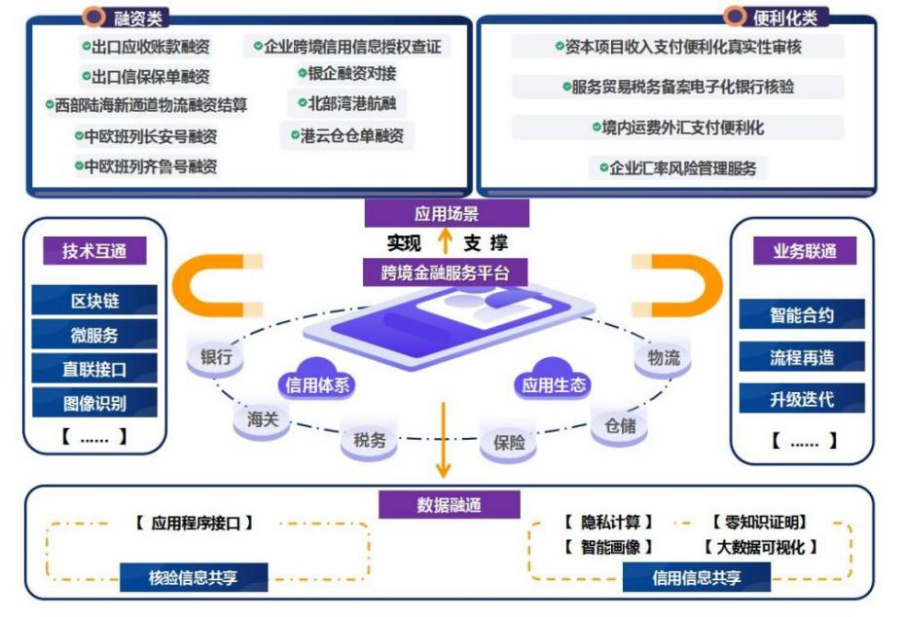
图1 跨境金融服务平台概念图
平台坚持跨部门共建共治共享理念，利用区块链分布式账本不可篡改、数字签名和多方共识等技术特点，在确保数据安全共享的前提下，国家外汇管理局牵头对接税务、保险、500余家法人银行、5个地方特色平台（仓储、物流）等多方数据源，整合包括200多万涉外经营企业上亿笔收付汇、物流和货权单据等数据，以及上百万条税务备案信息，将碎片数据转化为多维企业画像数据，通过数据融通、技术互通、业务联通，打造以跨境信用体系为核心，单证核验为补充，资金融通、结算便利为重点的应用生态。
一是服务涉外中小企业融资，推出“出口应收账款融资” “企业跨境信用信息授权查证”“银企融资对接”等融资类场景，支持银行利用新型数据生产要素，向企业提供核定和增加授信、发放贷款、降低融资成本等一条龙综合性优质增值服务。以“出口应收账款融资”应用场景为例，在企业向银行申请质押融资时，平台提供核查质押物信息是否真实、质押物是否重复使用或超额融资两项服务，帮助银行把控融资风险，助力银行快速完成单证审核与信贷审核，使得银行愿贷、敢贷、能贷，助力外贸企业融资量增、面扩、价降。
二是服务外汇支付结算便利，推出“资本项目收入支付便利化真实性审核”“服务贸易税务备案电子化银行核验”等便利化类应用场景，辅助银行开展业务真实性交互核验，提升业务办理效率，实现“数据多跑路、企业少跑腿”。以“服务贸易税务备案电子化银行核验”应用场景为例，通过建立税务凭证信息与付汇业务联动，实现业务真实性交互核验，增强银行核验能力和对超额或重复付汇的风控能力，同时也便利企业办理跨境支付业务。
图2 跨境金融服务平台场景应用
截至目前，平台已陆续推出9个融资类应用场景和4个便利化应用场景，服务中小微企业为主的10万余家企业累计获得融资超3600亿美元，支持便利付汇超1.7万亿美元，多家银行依托“企业跨境信用信息授权查证”应用场景推出“出口数据贷”“区块链秒贷”“出口E贷”等线上化信用类授信产品，实现金融信贷免抵押、全线上、自动审批，平台在构建外汇信用体系、服务高水平对外开放、支持普惠金融创新、促进贸易投融资便利化等方面发挥积极作用。

20.互联网法院开启新时代数字中国司法新模式
案例单位：最高人民法院
随着数字经济加速发展，涉网纠纷明显增多，数字时代的新类型纠纷面临法律关系更加复杂、证据固定和审查更难等新问题新挑战。为更好回应数字时代人民群众对公平正义的新期待和新要求，最高人民法院推动数字技术与司法工作深度融合，2017年8月，全球首家互联网法院——杭州互联网法院正式成立；2018年9月，北京互联网法院、广州互联网法院相继成立，开启新时代数字中国司法新模式。
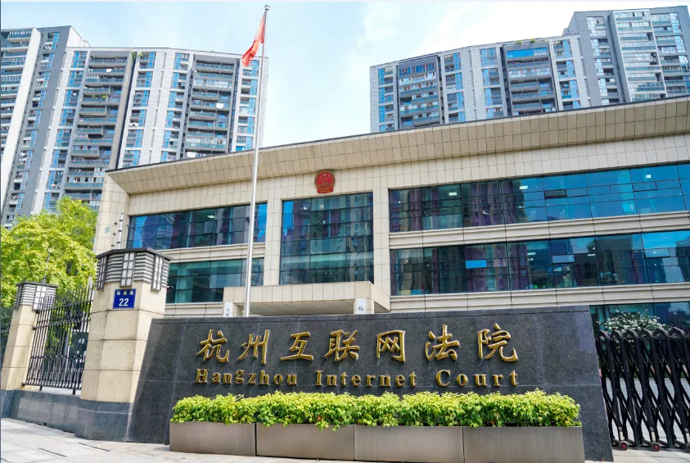
图1 杭州互联网法院
三家互联网法院成立以来，推出一系列创新性改革举措。一是探索构建互联网司法新模式。探索“网上案件网上审”新机制，案件起诉、调解、立案、审判、送达、执行等诉讼环节全流程在线完成，实现纠纷“一站式”在线解决。二是促进提升网络空间治理法治化水平。公正高效审理一大批具有先导示范意义的新型互联网案件，实现以司法裁判定标尺、明边界、促治理。从“网络水军流量造假”案到“AI生成声音侵权案”，再到“长短视频平台互诉系列案”，互联网法院在维护网络空间秩序、引导人工智能应用有序发展、助力网络视听产业繁荣发展等方面发挥积极作用。三是推进司法运行向智能化迭代升级。建设司法区块链平台，区块链证据采信率达到99%，有效破解电子证据取证、存证、认证难题。以人工智能技术为基础，依托在线诉讼平台等载体，建设“5G虚拟法庭”，打造“多位一体”在线智慧诉讼服务中心，为当事人提供全流程立体化在线服务。四是推动完善在线诉讼法律体系。最高人民法院建成全国统一的“人民法院在线服务平台”，有效支持从起诉立案到宣判执行全流程网上运行；出台人民法院在线诉讼规则、在线调解规则、在线运行规则，推动民事诉讼法吸收在线司法运行成果，赋予在线诉讼活动法律效力。
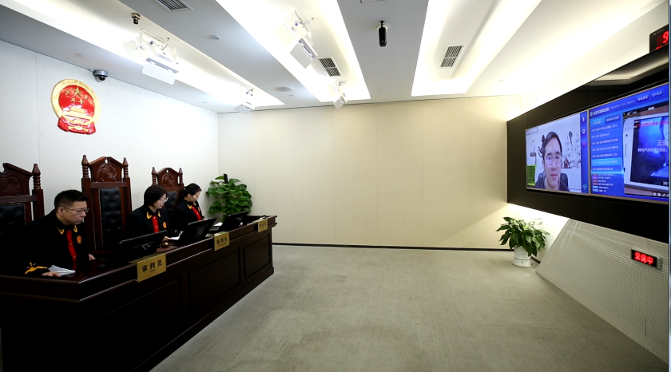图2 在线庭审现场
2023年，三家互联网法院共受理案件70635件，平均网上立案率、在线庭审率、电子送达率分别达到98.05%、99.71%、88.18%，改判发回瑕疵率、服判息诉率、平均审理天数等主要案件质效指标均优于传统法院。互联网法院作为数字中国司法新模式，有效应对了数字经济时代下的司法挑战，对健全中国特色社会主义法治体系、支撑和服务数字中国建设起到了重要促进作用。

21.大数据法律监督模型应用场景体系化建设
案例单位：最高人民检察院
数字中国建设背景下，检察机关作为法律监督机关和保障国家法律统一正确实施的司法机关，在充分运用科技力量服务和促进中国式现代化建设中面临重大机遇和挑战。传统法律监督模式下，监督线索发现难、来源渠道窄、获取不及时，“四大检察”发展不均衡等问题日益凸显，成为制约检察机关全面系统一体履行法律监督职能的重大时代课题。
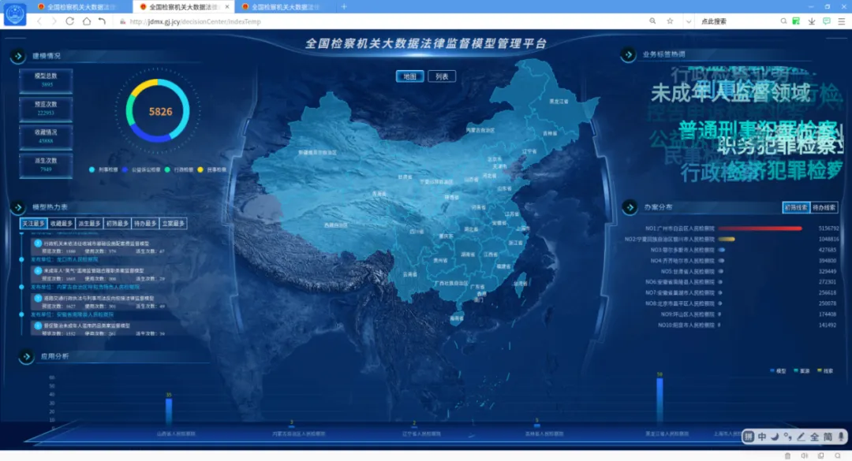
图1 全国检察机关大数据法律监督模型管理平台
最高人民检察院积极融入数字中国建设整体布局，明确“业务主导、数据整合、技术支撑、重在应用”工作模式。全国各级检察机关充分利用内外部数据，积极推进大数据法律监督模型应用场景体系化建设，以“数字革命”驱动新时代检察工作高质量发展。一是构建数据生态。依托全国检察业务应用系统“一张网”优势，形成覆盖刑事、民事、行政、公益诉讼等检察业务“数据池”，盘活内部数据；构建数据多跨协同体系，内外联动加强数据汇集、整合、管理和应用；在数据交易、产权制度构建以及数据合规等相关制度相继出台背景下，探索与国家数据局等部门协作配合，稳步拓展集纳社会公共数据。二是构建统一平台。部署贯穿四级检察机关的全国大数据法律监督模型管理平台，地方各级检察机关通过深度解析个案，梳理类案特征，将可复制、可推广、性能成熟、类型多元的420余个监督模型在平台上架，业务类型全面涵盖四大检察及检察侦查各监督领域的不同业务场景，在更大范围、更多层面赋能法律监督提质增效。
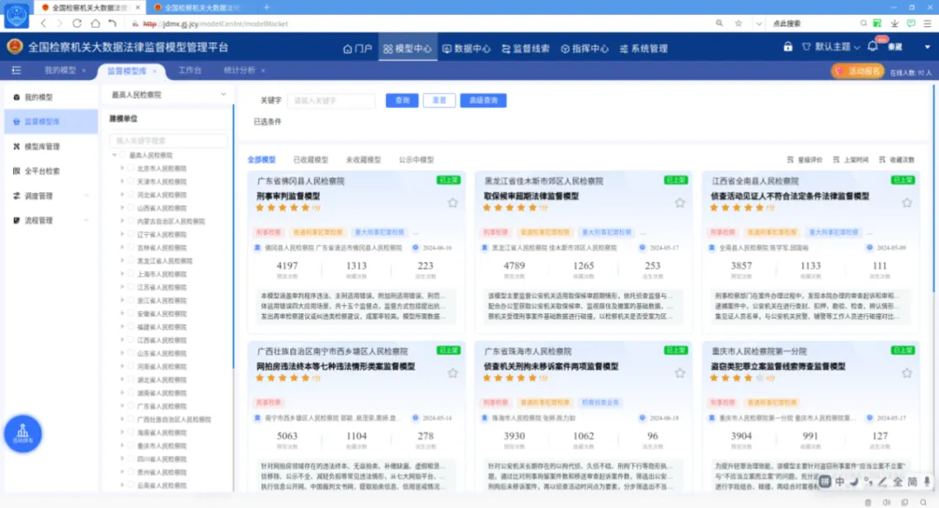
图2 全国检察机关大数据法律监督模型管理平台
截至目前，全国检察机关研发运用的大数据法律监督模型已达6000余个、挖掘各类线索60余万条，监督成案14万余件，为国家挽回各项经济损失达百亿余元，推动各地建章立制1000余件。作为一种全新的法律监督模式与样态，大数据法律监督模型场景体系化建设深度契合数字时代法律监督环境的变迁，在解决监督线索发现难等多年无法解决的老大难问题上实现重大突破，并牵引和带动监督理念、方式、机制和实践创新。
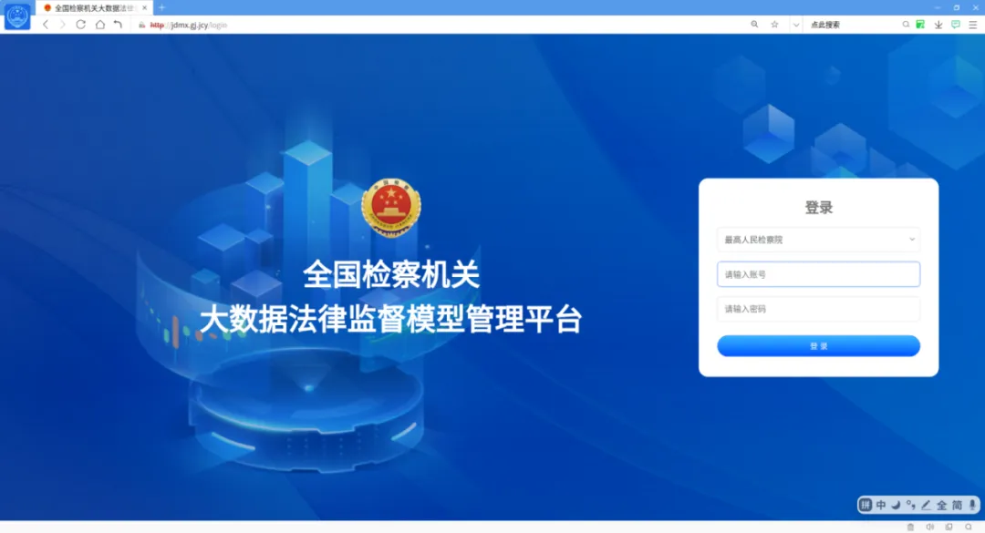
图3 全国检察机关大数据法律监督模型管理平台

22.北京市“城市码”建设应用
案例单位：北京市政务服务和数据管理局
2021年，北京市在全国率先提出“城市码”概念。北京制定发布了相关地方标准，搭建北京城市码服务平台，全面启动城市实体设施身份标识认定工作，持续深化二维码服务应用，旨在建立统一的实体“数字身份”编码与应用体系。
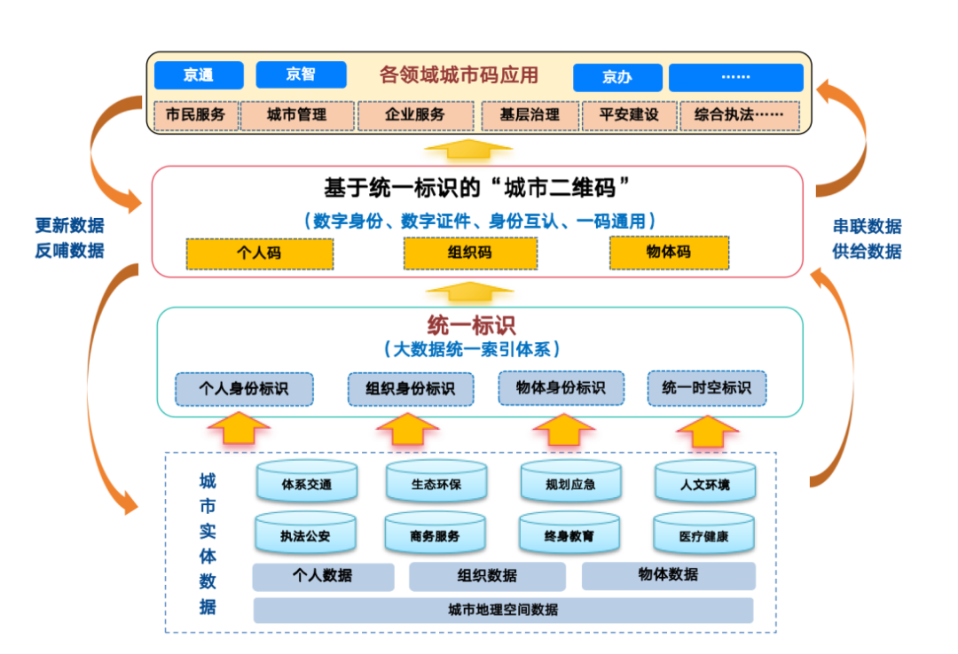图1 城市码体系总体架构图
一是建立统一实体身份标识管理体系。健全“标识规则共识会签”机制，依托区块链技术搭建“标识链”，各单位在链上对实体标识编码规则进行共同会签审定，实现身份标识“一方编码、多方共认、瞬时共享”；按照重点优先、分批实施原则，组织各委办局开展实体身份标识规则认定和标识赋码工作。同时，制定发布《智慧城市 实体时空标识编码规范》，创新采用全球剖分网格编码技术，建立时空标识数据服务系统赋码实体，实现城市实体时空信息的统一组织、融合共享、高效检索与应用需求。
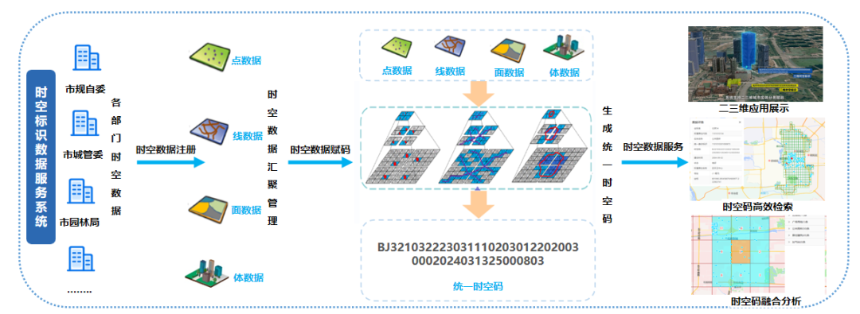图2 时空标识赋码流程图
二是健全二维码标准、技术和制度保障。统筹制定地方标准，统一个人码、企业码、物体码等二维码编码规则。城市码服务平台提供集约化统一服务支撑发码、验码，各单位经授权后方可发码，并对发码、用码进行动态监控，保障码的合规性和通用性；采用一码多址解析技术提供“一码复用”能力，确保跨部门、跨层级不同应用、不同角色扫码呈现不同服务；基于区块链、智能合约、扫码认证鉴权等技术，率先提出码链一体数据服务模式，支撑面向实体对象的数据授权应用。采用先兼容、再整合策略，逐步对已发二维码进行清理转化。
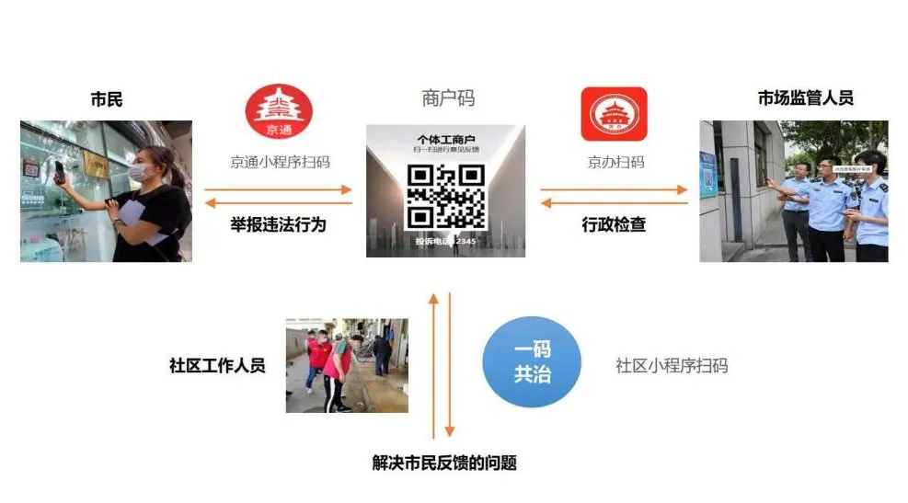
图3 “一码复用”模式示意图
三是构建面向人、企、物的城市码应用服务体系。对个人码、企业码、物体码等场景应用进行系统性部署，有序实现“一码通用”。构建个人码服务体系，以“京通个人码”为核心全面统筹个人码应用，拓展政务服务、交通出行、文体旅游等场景，提供便捷“码上生活”服务体验；构建“京通企业码”服务体系，推进电子证照、登记注册、行政许可等企业数据“一码联动”，开展企业办事、信息公示、安全生产、行政检查等场景应用；构建物体码治理体系，通过发放楼宇码、电梯码、影像感知二维码等重点应用，支撑设施巡查管理、居民诉求响应、周边生活服务等。
自2022年以来，北京在标识赋码方面，完成了城市建筑、交通设施、市政设施等领域63类实体身份标识规则认定，712万件实体身份标识赋码；应用方面，全市已上线市场监管检查、一码办事、地铁实名购票、特种设备管理等20余个城市码场景应用，发码量超3600万次，用码1.5亿次，智慧城市“码上生活、码上管理、码上服务”的应用体系正逐步形成。

23.智慧城市大脑“双管双放”模式
案例单位：中新天津生态城数据局
以信息化为核心的智慧城市传统建设方式普遍面临三大困境：一是智慧基础设施重复投入严重、现有资源难以共享；二是数字化建设产生的大量运行数据缺乏有效应用；三是智慧城市项目评价机制缺乏、应用成效难以评估，建成即落后、上线即淘汰的现象时有发生。中新天津生态城坚持“一张蓝图绘到底”，出台全国首套智慧城市指标体系，以城市大脑作为智慧中枢，建立“全域数据资源管理、城市运行事件监管和能力开放、数据开放”的“双管双放”模式，通过全域智慧设施能力整合、跨领域数据要素共享应用、全周期效能评价三条举措破解“资源、数据、效能”难题。
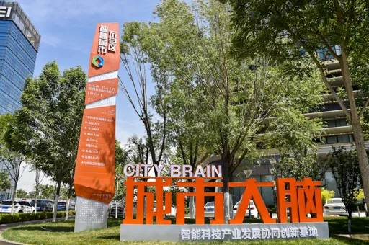
图1 生态城智慧城市示范区
一是整合全域智慧基础设施能力。生态城建设伊始就明确了“统一规划、统一建设、统一运维、分权使用”的原则，创新性提出“城市大脑工具箱”概念，生态城的无人机、视频监控、智能语音、安全防护等基础设施不再具有部门属性，整合为城市共用的数字基础能力，各部门按需“下单”使用，智慧基础设施共享率达到100%。
二是实现跨领域数据要素共享应用。生态城建立以应用场景为基础的授权共享机制，推动数据跨部门应用比例不断提升，实现新建系统数据100%接入。同时，生态城还积极推动数据的跨部门应用开放，通过向应急部门共享卫星云图、天气预警等，实现防潮防汛的精准预测；向民政部门共享实时的水气热用量数据，结合预警模型，实现社区对高龄独居老人等重点群体的数字关怀。
三是实现全周期应用效能评价。在规划建设阶段，生态城坚持指标引领，发布了全国先进智慧城市指标体系，以三级联动机制保障执行落地；在运行评估阶段，从数据要素价值、资源使用率、响应及时率、安全防护能力及系统活跃度等五个维度对系统进行考核评价，以评促建推动效能提升，实现了数字化项目从规划到运维的全周期管理。
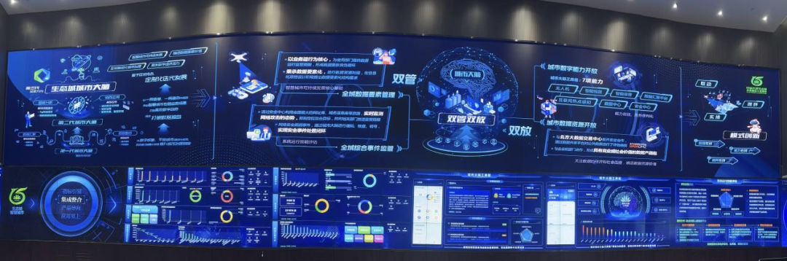图2 城市大脑系统界面
截至目前，在节约资金方面，生态城按照基础设施共用共享的集约化模式，建设成本仅为传统模式的1/3，运营成本节约 80%；在数据共享开放方面，部门间共享率达100%，汇聚了涵盖地理空间、交通运输、资源能源等18个主题领域超100亿条数据，形成了从汇聚到应用的闭环反哺机制；在复制推广方面，生态城主导编制了ISO37106在内的多项国际、国家标准，并且走出国门，在白俄罗斯、蒙古国等国分享传播相关经验。

24.水资源智能化监管体系
案例单位：河北省水利厅
人多水少、水资源时空分布极不均衡是我国的基本水情，优化水资源调配格局、强化水资源动态监管是全面深化改革和实现高质量发展的基础前提。受历史原因制约，我国水资源监管体系建设起步较晚，较新时期国家水安全保障需求尚有差距，河湖及地下水监测感知领域仍存在突出难点问题，社会化监管优化模式仍待探索完善。河北省水利厅按照信息化管理思路，运用技术手段，全面推进水资源智能化监管体系建设。
一是创新打造多源耦合水资源感知体系。在传统水文和水资源监测基础上，靶向针对多目标河湖实时监测和全口径地下水取水监测两大难点问题，创新性构建覆盖全省的河湖高位视频监测体系和农灌机井以电折水计量体系。通过在全省河湖沿线布设11751个高解析度智能摄像头，实现对全省1386条河流、23处湖泊、1057座水库、13处蓄滞洪区、15座防汛调度重要枢纽、10条南水北调输配水线路的不间断实时视频监测和要素提取；完成全省100万眼农灌机井的电子标识建设和电力计量信息关联建档，建成10686处全自动化以电折水系数典型监测站点，实现全省农灌地下水用水量月频全量汇算。
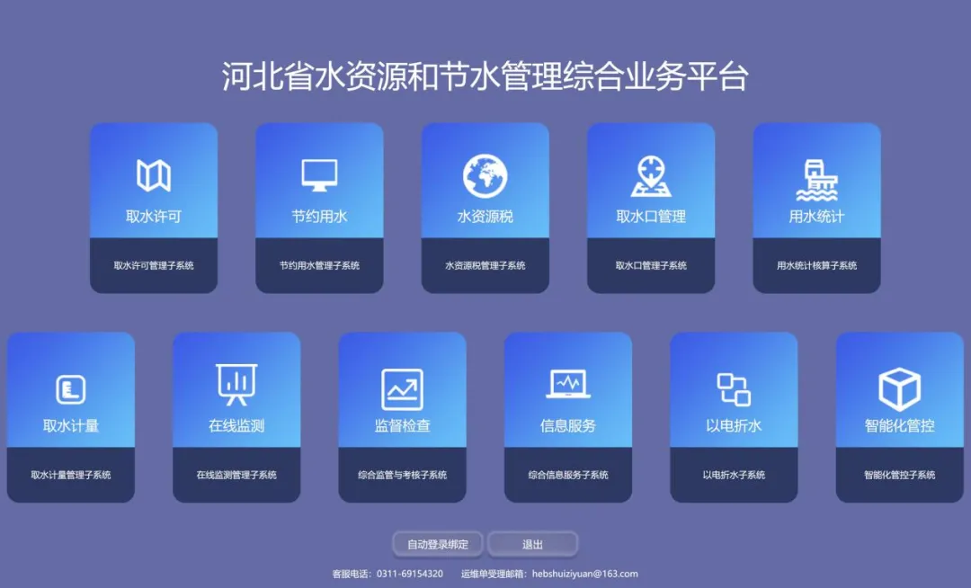
图1 河北省水资源和节水管理综合业务平台
二是系统构建业务贯通监管平台体系。在省级水利一张图和数字孪生平台总体支撑下，重点建成水资源和节水管理综合业务平台、河湖智能监管集成系统两大平台，通过“统一开发部署、分级开放应用、数据一致共享、业务互联互通”方式，实现省级决策部门、基层执行单位和公众、经营主体间的数据、信息和业务流程衔接贯通，全省近10万取用水单位和个人、5万余名河湖长和巡查人员，以及省市县三级水利、税务、审批部门可在线同平台闭环办理业务。

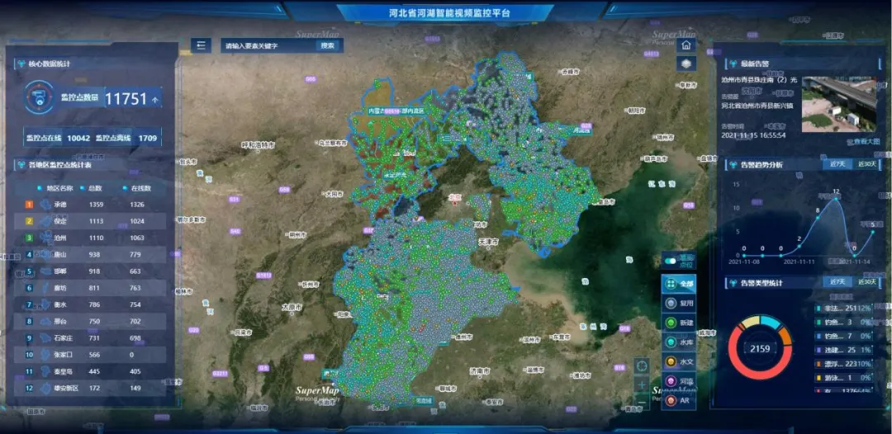
图2 河北省河湖智能视频监测平台
三是探索建立政企协作保障机制体系。在感知监测建设中，与国家电网、中国铁塔公司等国家基础设施运营企业深度合作，通过对农灌机井电力计量设施、河湖沿线铁塔及配套供电、通讯设备等存量基础设施的资源复用，破解专用监测体系建设成本高、征迁障碍多、运维难度大等关键难点问题；同时通过政府购买服务方式，进一步激活国有存量数字基础设施的新应用场景和边界效益，实现管理部门与基础设施运营企业双赢的局面。
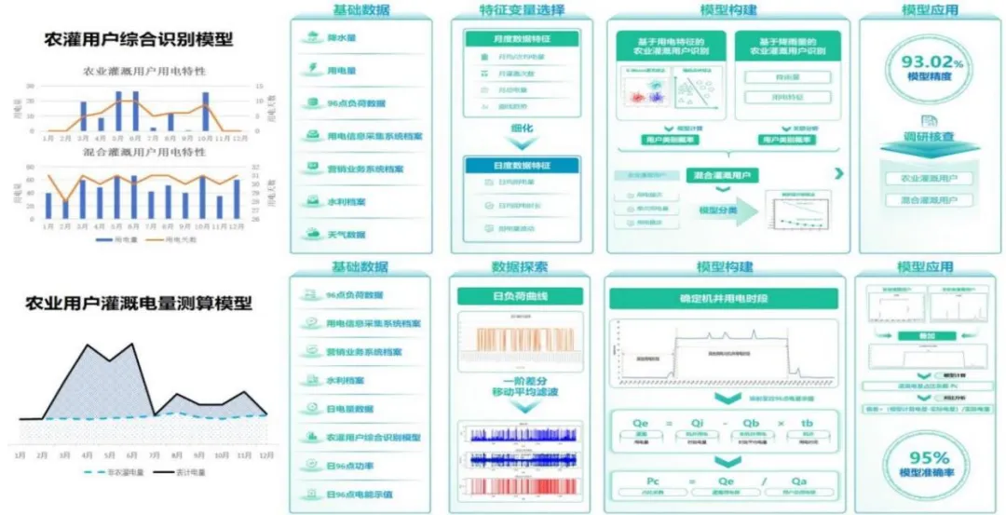
图3 河北省以电折水智能化电量提取模型构建
本项目实施后，以取用水秩序为核心的市场监管能力、以防灾调度为核心的社会管理能力、以行政审批为核心的公共服务能力、以河湖和地下水保护为核心的生态环境保护能力四大数字政府治理能力得到全面提升，水行政主管部门监管效率和精度得到显著提高，成本显著下降。通过信息技术手段应用，协助政府部门较好地处理了优化营商环境与强化公益监管间的平衡关系。

25.医疗数据要素在保险风控中的应用
案例单位：吕梁市数据局
山西省吕梁市《医疗数据要素在保险风控中的应用》项目以“三医”数据资源为切入点，贯通数据要素高质量供给、合规流通、高效利用，结合人工智能技术，全力提升社会医疗保险和商业医疗保险抗风险能力，充分发挥数据要素放大、叠加、倍增作用，为发展新质生产力提供有力支撑。
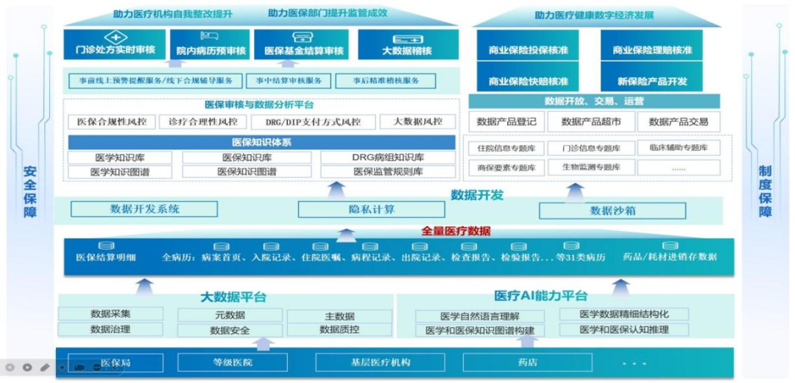
图1 吕梁三医数据要素流向图
一是汇聚全量医疗数据。吕梁建设“三医联动协同发展平台”，以医保基金常态化监管和大数据反欺诈工作为突破口，以全量医学数据为基底，以人工智能为技术支撑，打通“三医”之间、各医疗机构之间的数据“隔阂”，与全市2959家医疗机构和1465家药店实现数据互联互通，在全国率先实现城市级全量医疗数据资源汇聚，累计汇聚2500多万份门诊处方和65万份住院病历。
二是制定授权运营机制。为推进公共数据有序开发利用，培育数据要素市场，制定出台《吕梁市公共数据运营管理办法》《吕梁市公共数据运营管理办法实施细则》，明确公共数据运营的授权、交易、收益分配、安全监管等机制，确保数据利用有章可循，消除数据需求方顾虑，降低授权运营风险。
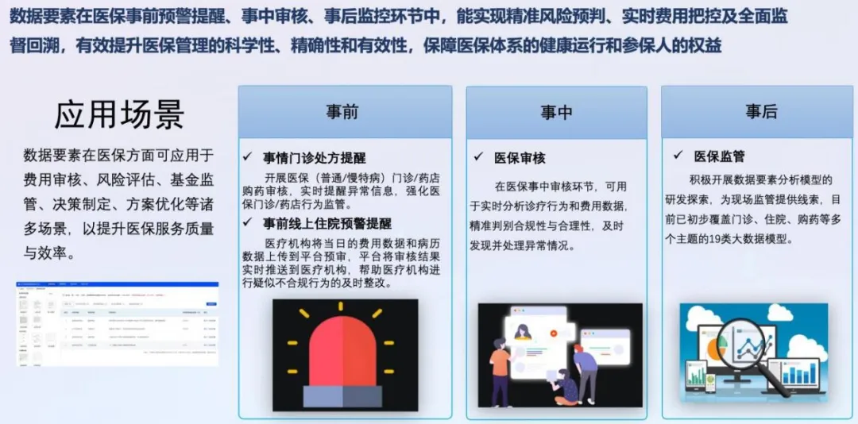
图2 医保审核功能图解
三是提升医保基金监管能力。利用医疗数据资源开发医学AI引擎，对诊断、检查、治疗、住院等数据进行综合分析，对各类医疗行为进行事前事中事后全流程智能审核。事前监管创新，一方面平台智能审核门诊医生开具处方和药店销售处方药，另一方面对住院病历开展“医疗费用在院预审”，及时发现住院病例存在的违规问题；事中监管创新，通过对全病历数据进行内涵解析，实现对影响疾病诊断相关分组的主要诊断、主要手术等关键信息的合理性分析；事后监管创新，为医院量身定制《医保数据月度分析报告》，对当期和历史数据进行统计和对比分析，提升医疗机构院内医保管理水平。
四是赋能商业保险核保理赔。吕梁积极打造数据流通生态，已吸引数据宝、霍因科技、中国电子云等国内优质数商企业洽谈合作。与亿保创元（北京）信息科技有限公司共同启动研发商业健康保险智能风控服务数据产品，旨在提高保险公司承保、理赔等环节的效率和准确性，识别和防范保险欺诈行为。
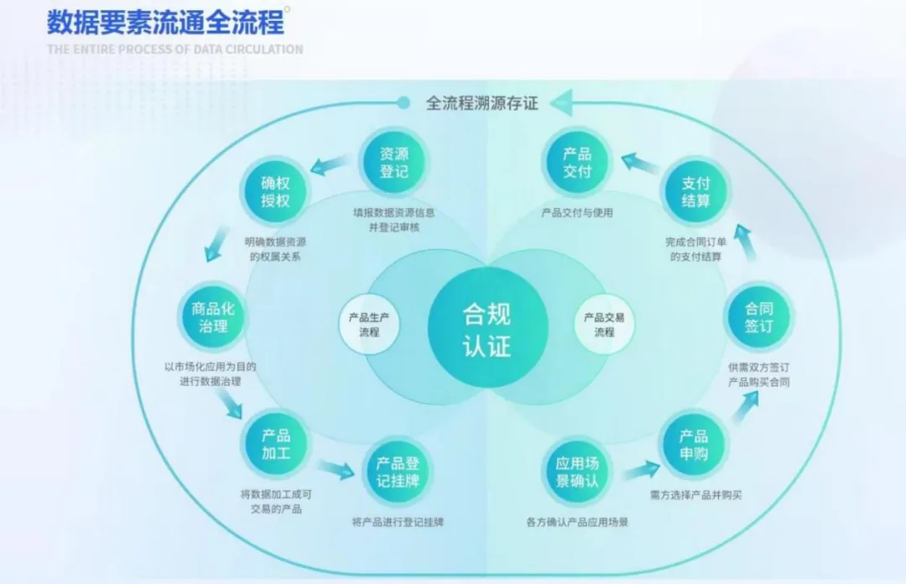
图3 数据要素流通全流程示意图
截至目前，吕梁归集形成近10亿条医疗数据，开发商业保险、医药研发、生物检测等12个专题数据要素库。吕梁医保基金监管部门利用医疗AI引擎实现了对医保报销的100%检查，医保基金23类违规及金额问题同期下降30%，其中违规加收、拆分报销等8类问题基本清零，吕梁医保基金已连续三年结余5亿元以上。同时，通过公共数据运营，开发医疗相关产品、AI能力相关产品、异地数据产品等138项数据产品。

26.推进政务云网建设提升治理能力现代化
案例单位：内蒙古自治区大数据中心
内蒙古自治区地处我国北部边疆，在推进数字中国建设过程中面临地域广阔信息化发展不均衡、分散建设数据孤岛现象严重、缺乏统筹资源效能发挥不充分等多重挑战，亟需通过创新性解决方案予以突破。内蒙古自治区从构建统一政务云资源、延伸统一政务网络资源和强化统一政务安全资源等方面着手，通过统筹纳管、融合创新的方式破解难题应对挑战，全面提升数字政务基础设施支撑能力和服务水平。
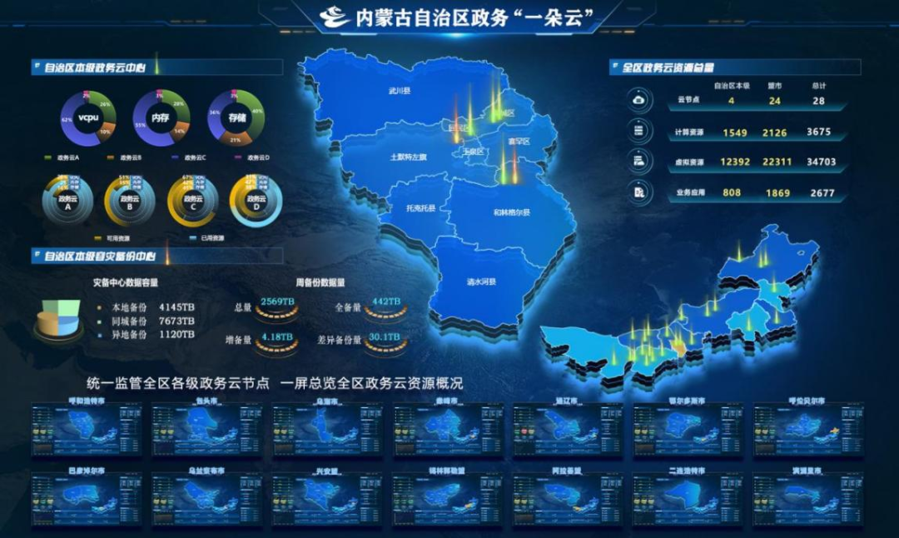
图1 内蒙古自治区政务“一朵云”
一是整合政务云资源，构建智能监测管理全区各类政务云节点的政务“一朵云”。兼容纳管全区28个政务云中心，动态掌握3675个计算资源、34703个虚拟资源运行情况，有效提升资源使用效能。建设政务云统一密码服务平台，支持多中心管理、跨中心调度以及双活备份，为自治区本级500余个业务系统统筹提供密码服务，在线监测展示密码服务情况，全面提升政务云安全防护能力。不断补强灾备服务能力，建成自治区政务云本地、同城和异地容灾备份中心，为重要政务系统核心数据提供灾备服务，平均周备份数据量2569TB，灾备资源总容量达12938TB，政务信息系统安全保障能力进一步加强。
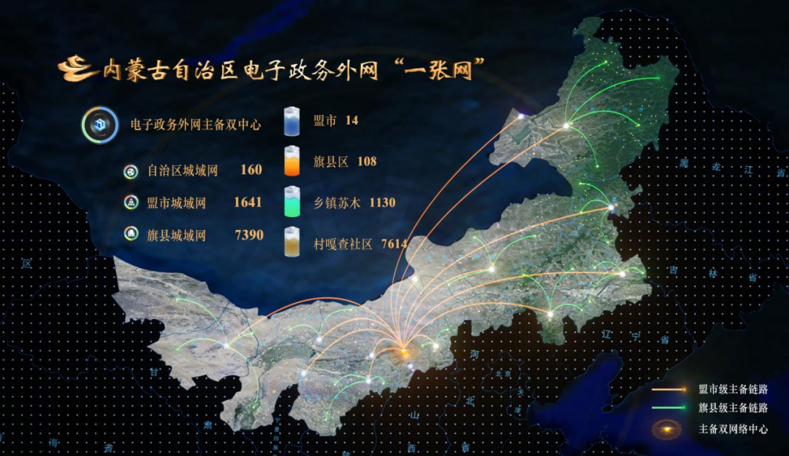
图2 内蒙古自治区电子政务外网“一张网”
二是延伸政务网络资源，构建纵向到底、横向到边、应接尽接、覆盖全区的政务“一张网”。整合迁移部门专网，破除网络壁垒，确保各级政府部门间数据共享和业务畅通。统筹建设全区电子政务外网主备骨干网络和双管理中心，横向接入9191个各级政务网络使用单位，纵向覆盖14个盟（市）、108个旗（县、区）、1130个乡（镇、苏木）、7614个村（嘎查、社区），通过电子政务外网管理平台实现统管，平台接入率已达74.6%。高效的政务网络为政务应用延伸服务基层提供了保障，缩小了城乡数字鸿沟，偏远地区网络覆盖率和接入能力显著提升，教育、医疗等公共服务更加便捷和公平，提高了基层居民生活质量和幸福感。
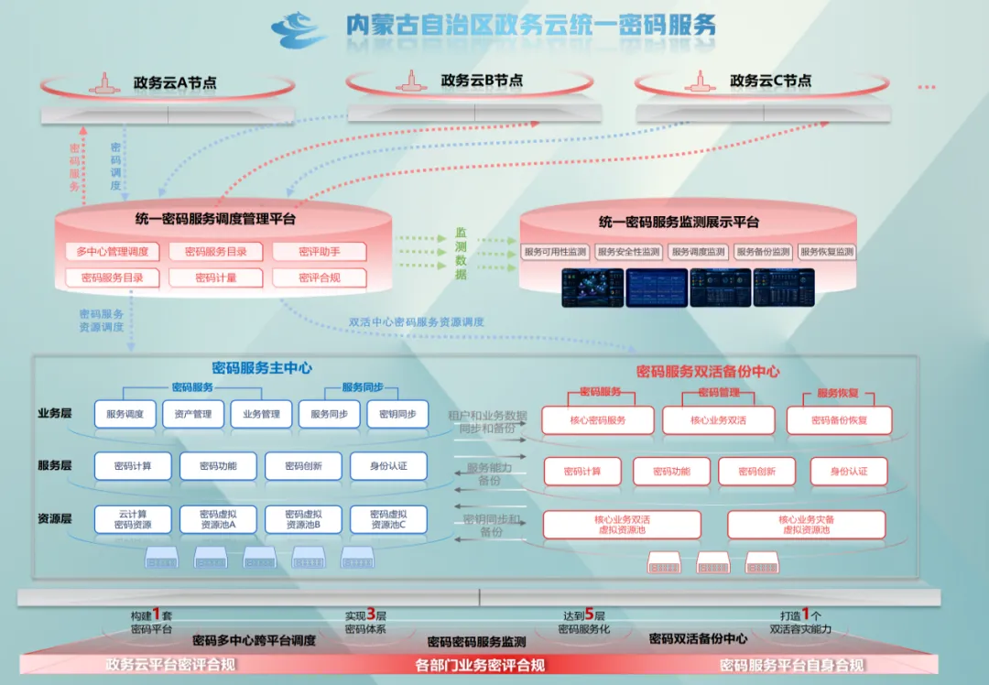
图3 内蒙古自治区政务云统一密码服务
内蒙古自治区推进政务外网和政务云建设，各级政府部门之间的数据共享和业务协同更加顺畅，行政审批流程日益简化，运维成本大幅下降，基础资源利用率有效提升。实现基层“一表通”，覆盖4000余个部门，开通18000余个账户，归集基层报表11945张，梳理形成2866个共享数据台账，切实减轻了基层工作人员负担，促进了治理现代化水平提升，增强了数字经济的活力和竞争力，为内蒙古自治区进一步推进数字化转型和实现高质量发展奠定了坚实基础。

27.钢铁流程大数据体系建设
案例单位：鞍山钢铁集团有限公司
随着“数字鞍钢”建设逐步推进，鞍山钢铁有限公司钢轧全流程智能工厂取得显著成效，但仍存在数据标准不一致、接口传输不标准等问题，无法形成有效数据共享和数据服务，数据质量有待提高，数据安全仍需进一步加强。
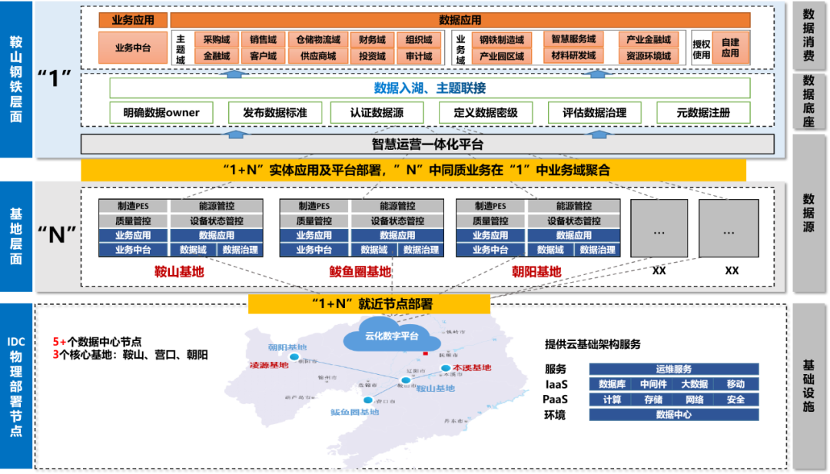图1 鞍山钢铁“1+N”大数据服务平台
鞍山钢铁按照“统筹管理、标准一致、共建共享”的总体思想，遵循建立“统分结合、分级管控”的钢铁流程大数据体系，从数据组织体系建设、数据制度体系建设、数据资源体系建设、大数据平台建设、全工序数据融合、数据共享服务建设和数据要素深化应用建设7个方面统筹推进，基于“一套大数据运营治理体系”和“一个工业互联网生态平台”，构建技术架构统一、数据互联互通的“1+N大数据平台”，以多基地共享数据资源汇聚、规范数据资产管理、深化数据融合创新、提升数据治理能力、实施数据融合应用、加强数据安全管理、着力提升数据应用水平为切入点，充分发挥数据促进全要素生产率提高、赋能鞍山钢铁高质量发展的关键作用，全面实现数据要素资源有序安全管理、资产明晰、标准一致的大数据体系，实现数据资源全生命周期的有序安全管理、有机汇聚融合、有效开放共享和智能分析应用，实现数据要素管理、流通、应用全覆盖。通过组织、技术、模式的全流程创新与实践，实现了数据的有机汇聚、有效治理、共享开放和价值实现。
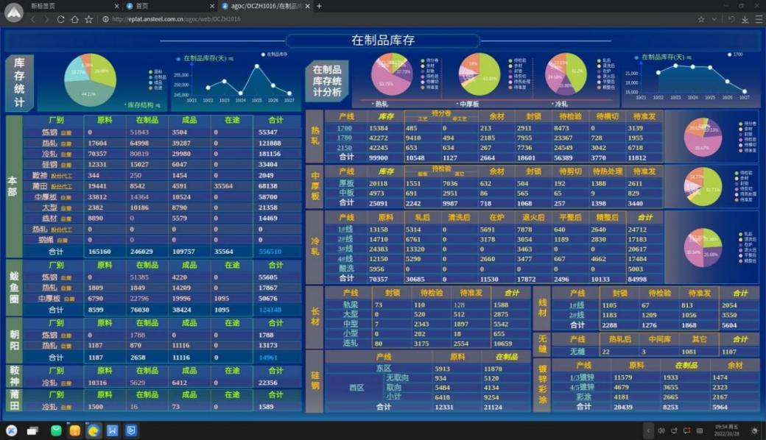
图2 决策支持系统例图
钢铁流程大数据体系的建立，有效消除了“信息孤岛”和“数据烟囱”，有力推动公司内外部数据供应链、产业链、价值链高效协同。基于“1+N大数据平台”，按需开展数据入湖，共采集元数据41637个，自动采集率达到91.4%，基本实现数据要素有效流通。基于平台构建决策支持系统进行大数据分析，采购结果审批周期同比缩短10%，合同执行率平均值同比提高2.3%，行业内实现了按日进行成本计算，每月结算时间同比缩短20%。
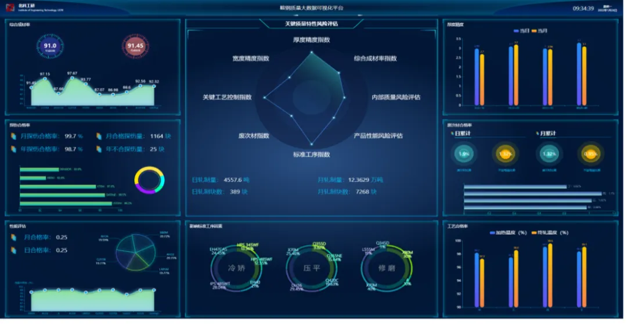
图3 大数据质量管控系统

28.一体化推进农业农村数字化转型发展
案例单位：吉林省政务服务和数字化建设管理局
随着新一轮科技革命的快速兴起和农业农村现代化进程的加速前进，建设智慧农业和数字乡村已经成为发展现代化大农业的必然趋势。吉林省加快在农业农村领域探索应用物联网、大数据等信息技术，推动“吉农云”“吉农码”“数字村”“数字社”一体化建设，以智慧农业和数字乡村协调高效发展引领带动农业农村现代化加速发展。
一是贯通五级建平台。近年来，吉林整合应用物联网、大数据、人工智能、卫星遥感等新技术，汇集融合多元社会服务资源和数据，建设吉林省农业农村资源数据中心，包含75个数据库群，数据总量达到20TB。建设贯通“省市县乡村”五级的吉林省数字农业农村云平台（以下简称“吉农云”），现已完成13个子平台和32套应用系统的开发运行，基本覆盖农业生产、农村经营、农民生活和乡村治理各环节，实现了多套数字系统融合贯通、多维信息技术整合应用，平台累计服务1750万次，发布农业技术微视频4000余条，气象信息短信群发2亿条次。
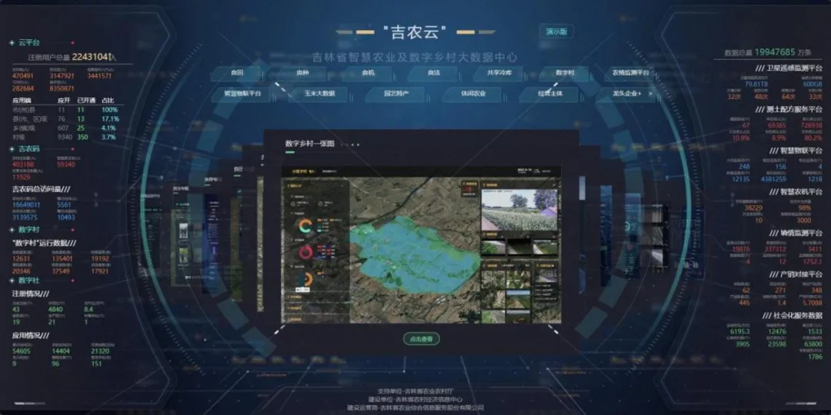
图1 “吉农云”平台
二是全省上下一盘棋。通过探索实践，吉林设计“云·码·村·社”智慧农业和数字乡村一体化解决方案。即在“吉农云”平台架构支撑下，开通“吉农码”手机小程序，为农民提供专家咨询、价格行情、就业医疗、金融保险、产销对接、教育培训等全方位社会化服务；进行“数字村”改造，实现村务党务、乡村治理、农村经营、乡风文明等数字化管理；引导合作社开展“数字社”升级，整合社会化资源，开展全链条一体化运营。目前，“吉农码”用户已发展到227万，实名注册用户达48.9万人，全省累计改造“数字村”578个，到“十四五”末有望达到3500个左右，传统农民合作社转型“数字社”已完成前期试点运行并稳步开展规模化推广。
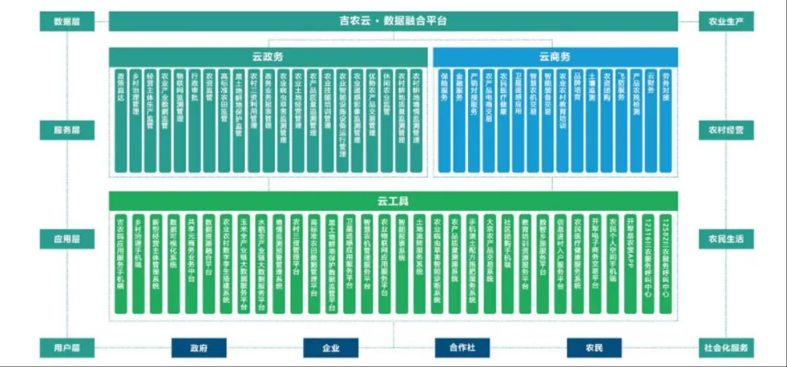
图2 “云·码·村·社”系统功能架构图
三是培育主体拓场景。坚持以新型农业经营主体为重要突破口，通过集中打造、示范带动，不断激发农业农村发展新动能。向上争取1.01亿元中央预算内投资，促成6个项目在吉林落地实施，打造了一批数字农业示范样板。省级财政出资2000万元建设32个省级智慧农业示范基地，打造了一批覆盖大田种植、园艺特产等产业的智慧农业头部主体。
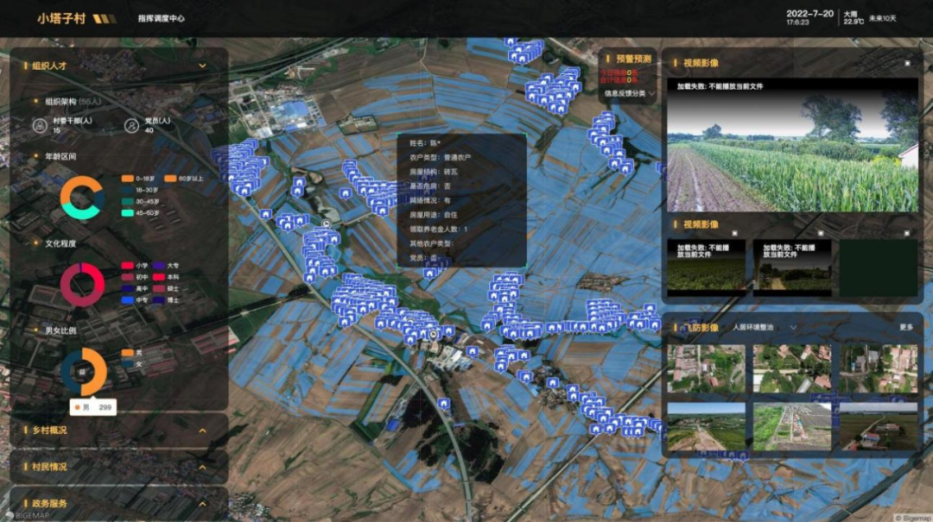图3 “数字村”应用系统
截至目前，吉林采取的“企业先投建平台、政府少投购服务、主体微投促转型”建设运营模式，有效减少了政府投入，节约一次性投入50亿元、年运行费4.9亿元。同时，通过提供农业技术服务集成、智能装备应用集成、农机作业服务集成和金融、保险配套集成，有效降低综合生产成本，实现生产效益提升。通过节约成本，四平市铁东区小塔子村集体合作社年增收近60万元，村民户均增收近1200元。

29.基于数据链打造农业托管智慧链
案例单位：绥化市智慧农业发展中心
农业生产托管是实现小农户与现代农业发展有机衔接的重要手段。黑龙江省绥化市作为国家级粮食生产基地，托管耕地面积近1500万亩，农业生产托管组织面临科技投入不足、管理方式落后、服务不透明、贷款难、托管补助落实不到位等问题。为此，绥化市农业农村局、黑龙江省农业投资集团联合成立专项小组，积极响应“数据要素×”“政策性农业保险+”，以“绥化市农业托管智慧链服务平台”为载体，实现了政企银保数据资源和业务资源整合，农业数据价值得到充分释放，农业新质生产力显著提升。
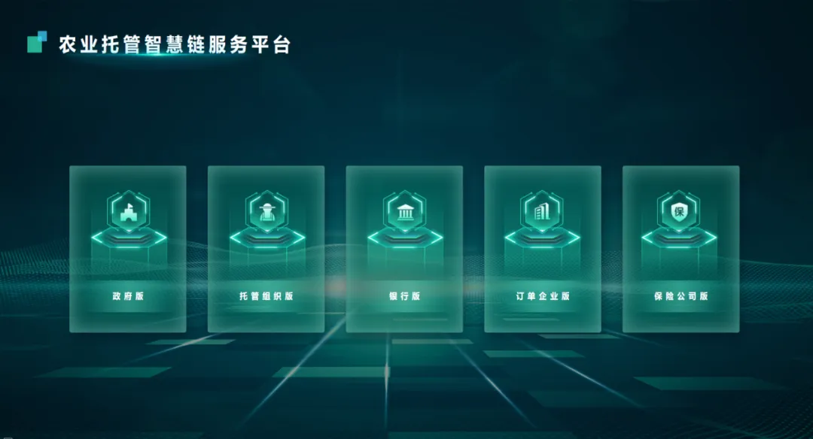
图1 农业托管智慧链服务平台
一是构建智慧链服务平台。“绥化市农业托管智慧链服务平台”包括数据管理、农田管理、农户服务、补贴认证、定制农业和金融服务六部分，为托管组织及上下游提供了农田管理、农机管理、农资管理、合同管理、库存管理、溯源管理的一片“云”，为农业主管部门打造了种植结构、作物长势、灾损分析、产量预测的一张“图”，为产业链主体建立了“农业大数据+精准补贴+精准保险+精准贷款+精准订单”的一条“链”。
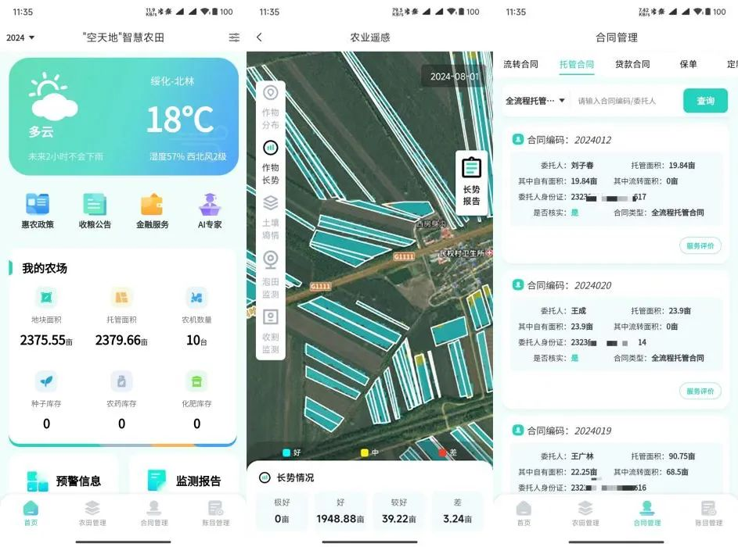图2 农田管理App
二是深化数据归集共享。黑龙江2024年全面开展政策性农业保险信息化建设，绥化作为试点地区不断深化精准承保理赔和保险数据共享工作。本项目将政策性农业保险与托管补贴认证工作相结合，既实现了精准承保理赔，又为平台用户提供了零成本的农田监测能力。平台共归集包括政策性农业保险数据、农村土地确权数据、高标准农田数据、农机补贴数据等在内的11项政府数据，为平台用户提供了59项免费服务。
三是拓展增值服务，激发市场活力。绥化组织托管组织和托管补贴认证机构免费入驻平台，以平台数据作为托管补助资金发放依据，该举措既实现了托管补助资金的规范化管理，又解决了平台的市场推广难题。为进一步提高平台黏性，绥化利用平台开展定制农业建设，鼓励金融机构创新贷款产品、强化贷后管理，着力解决托管组织贷款难等问题。某托管组织入驻平台后贷款授信额度达到220万元，相比往年增加了175%。
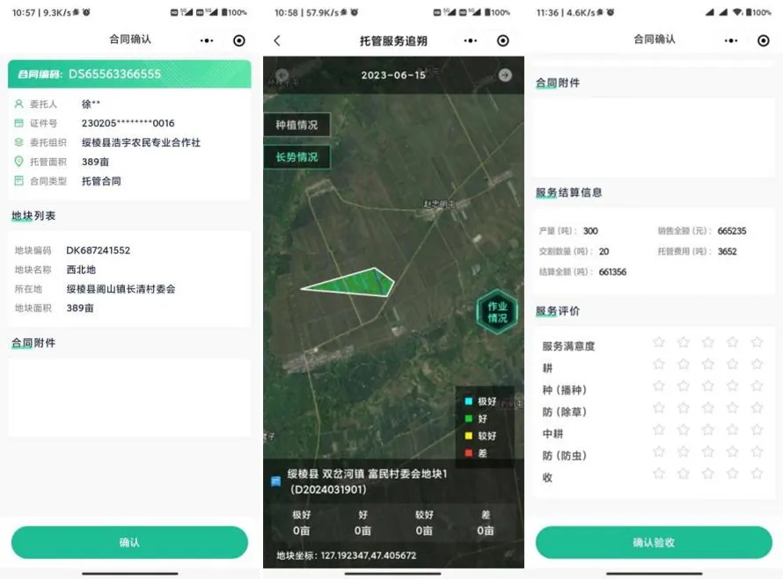
图3 定制农业服务
农业托管智慧链服务平台对托管组织、委托农户、政府和托管补贴审验机构免费，收入来自为保险公司、银行、收粮企业和农资企业提供数据服务、测绘服务、遥感服务等，既解决了平台运营的资金问题，又实现了托管组织零投入数字化转型，对推进智慧农业的市场化运营和可持续化发展具有重要意义。

30.数“绘”千年古城
案例单位：苏州国家历史文化名城保护区管理委员会、苏州市姑苏区人民政府
江苏省苏州市姑苏区是全国首个国家历史文化名城保护区。面对新时代的发展要求，姑苏区坚持“中心+”“文化+”“数字+”策略，根据古城保护“续、多、新”要求，聚焦深化智慧城市发展，推进城市全域数字化转型，下好“古城保护”和“民生服务”两手“关键棋”，让古老文化遗产焕发新生。
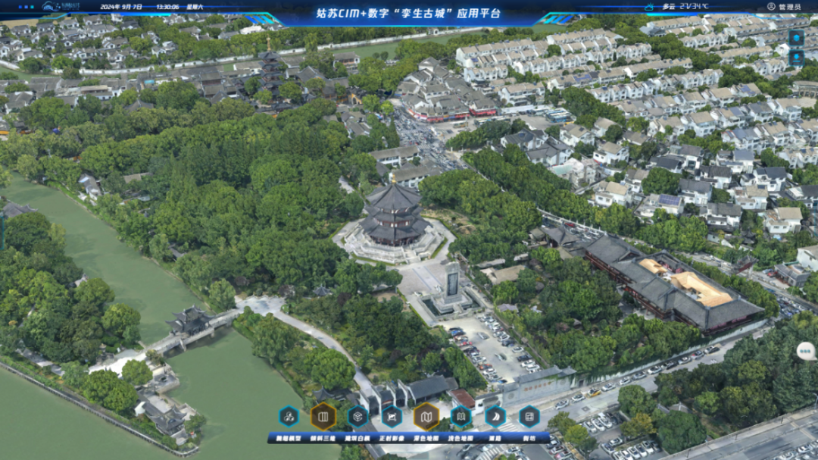
图1 姑苏区CIM+数字“孪生古城”应用平台
一是以古城要素采集为核心，构建古城保护“一本账”。在全国首创开展“古城细胞解剖工程”，对古城14.2平方公里内的传统民居、历史院落、古树古井等历史要素及人文典故开展调查研究，通过建立完备的“细胞级”古城建筑数据库，让古城保护有“数”可循。二是以数字孪生古城为基础，构建古城要素“一张图”。基于“古城细胞解剖工程”成果，打造“CIM+数字孪生古城”平台，完成姑苏区全域倾斜三维模型建设，全面汇聚古城各类要素资源，有效支撑古城保护数据需求。三是以数据要素开发为目标，共谋传承利用“一盘棋”。创新推出“古城保护更新伙伴计划”，对具备活化利用条件的古建老宅进行线上推介，吸引更多社会力量参与古城保护。积极推动“元宇宙”技术和文化旅游融合发展，打造“平江九巷”“云游姑苏”等产品，沉浸式向广大市民和游客展示古城历史文脉魅力。四是以应用场景建设为根本，织密民生幸福“一张网”。创新开展数字社区试点建设，为部分独居孤寡老人家庭安装了“一键呼”、智能水表等物联设备3万余个，通过智能感知监测，24小时全天候回应民生服务诉求。

图2 姑苏区CIM+数字“孪生古城”应用平台
姑苏区依托“CIM+数字孪生古城”平台汇聚的人口、古保、规划等数据和共性支撑能力，上线“活化利用传统民居一件事”，对不同建筑类型开展差异化管理，提升项目审批效率，截至目前已完成古建老宅活化利用96处，方向涉及总部办公、精品酒店、文化创意等多个领域，累计产生经济贡献4.17亿元。依托古城丰富的文旅场景资源，利用数字技术、沉浸式演艺打造一批如“拙政问雅”等“文化+”消费新场景，激发假日消费新热点。
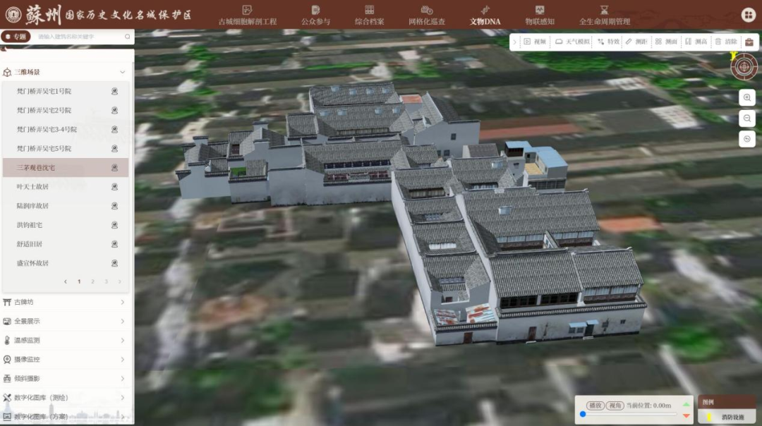
图3 姑苏区CIM+数字“孪生古城”应用平台三维场景

31.一体化智能化公共数据平台建设
案例单位：浙江省数据局
基层治理需要数据，但又最缺数据。由于数据管理机制待完善、供需对接不充分、标准体系不健全等原因，导致跨层级跨部门数据共享难问题普遍存在。浙江省深化“数字浙江”建设，打造一体化智能化公共数据平台，打破信息壁垒，统筹推进各行业领域政务应用系统集约建设、互联互通、协同联动。
平台由基础设施、数据资源、应用支撑、业务应用、政策制度、标准规范、组织保障、网络安全“四横四纵”体系和“浙里办”“浙政钉”两端组成。
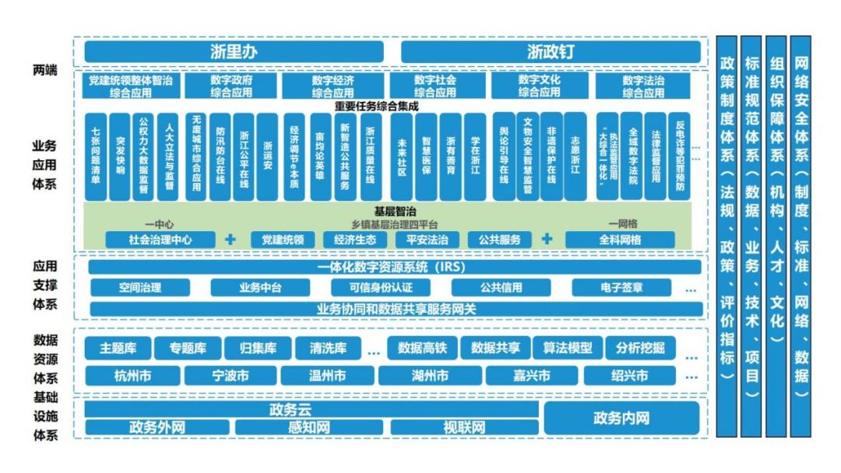
图1 平台四横四纵两端架构图
“一站式”共享数据资源。通过构建上接国家、下达省市县三级的数据主干道，打通各级党政机关单位和公共服务机构的各类业务信息化系统，实现公共数据集中编目、归集、治理、共享、开放，形成多元、优质、稳定、高效的数据供给体系，通过数据回流支持市县融合省级数据建成数据仓，全面支撑跨部门跨层级数据共享需求。平台利用生产开发环境隔离、数据脱敏、访问数据量管控机制，确保数据共享时“可用不可见”；利用“同态加密”能力，实现各类重点敏感数据的全流程密文流转。
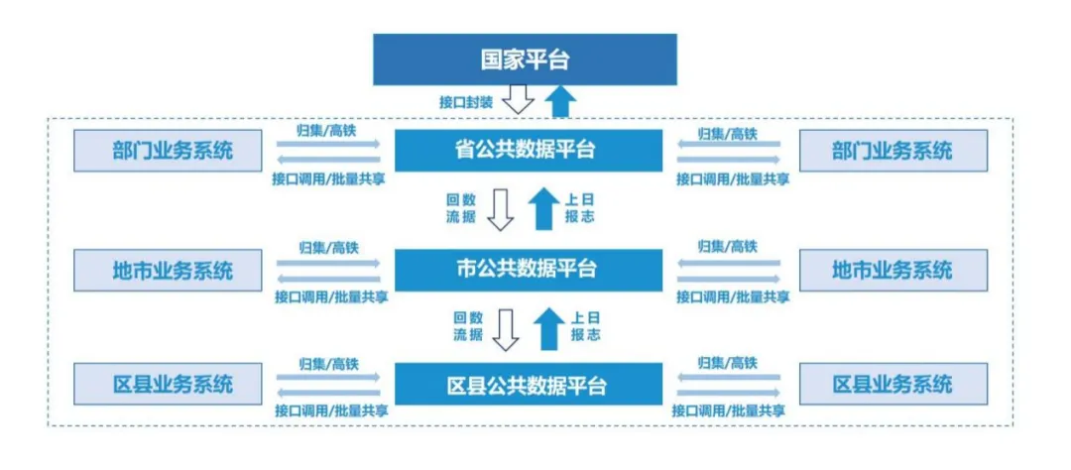
图2 国省市县数据贯通模式图
“一本账”管理数字资源。聚焦“好用、会用、必用”，浙江持续迭代一体化数字资源系统（IRS）作为平台的总界面、总调度，实现全省12926个应用、311.1万项数据资源、1123个组件资源、13.2万个云实例等数字资源“一本账管理、一站式浏览、一揽子申请、一平台调度、一体化生产、一张网管控”。
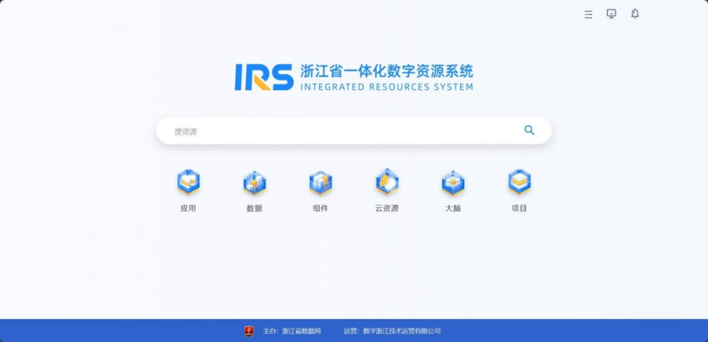图3 一体化数字资源系统
“一条例”强化制度保障。出台《浙江省公共数据条例》，以法律形式明确平台是全省统一的数据共享、开放通道。制订发布《法人库数据规范》等10余项省级地方标准和《浙江省公共数据共享工作细则》等20余份制度规范性文件，建立规范有序、安全高效的公共数据开发利用机制。
平台对接上架国家政务数据目录4070条、库表资源6647项、共享接口1631个，支撑全省254个单位申请332类国家数据，接口累计调用量达40.2亿次。平台已建成人口和法人信用信息、电子证照、自然资源与空间地理等5大基础数据库，为各地各部门提供3287个数据共享接口，累计调用1718.1亿次，向全省589个应用提供3080类批量数据服务，有效支撑各地各部门业务协同。以数据共享支撑政务服务“一网通办”为例，全省政务服务事项字段、材料共享率已达52.8%、27.1%，每年能让群众企业少填表单字段约6.1亿项、免交申报材料6990.8万份，高质量实现“数据跑路代替人工跑腿”。

32.合肥量子城域网建设
案例单位：合肥市信息中心
针对现代密码体系面临的安全风险、政务数据传输过程的安全隐患问题，安徽省合肥市以电子政务外网及政务应用作为落脚点，建设基于量子通信的数据基础设施，对重要信息进行加密保护，提供规模化的应用场景，形成了一套可复制、可推广的建设模式。
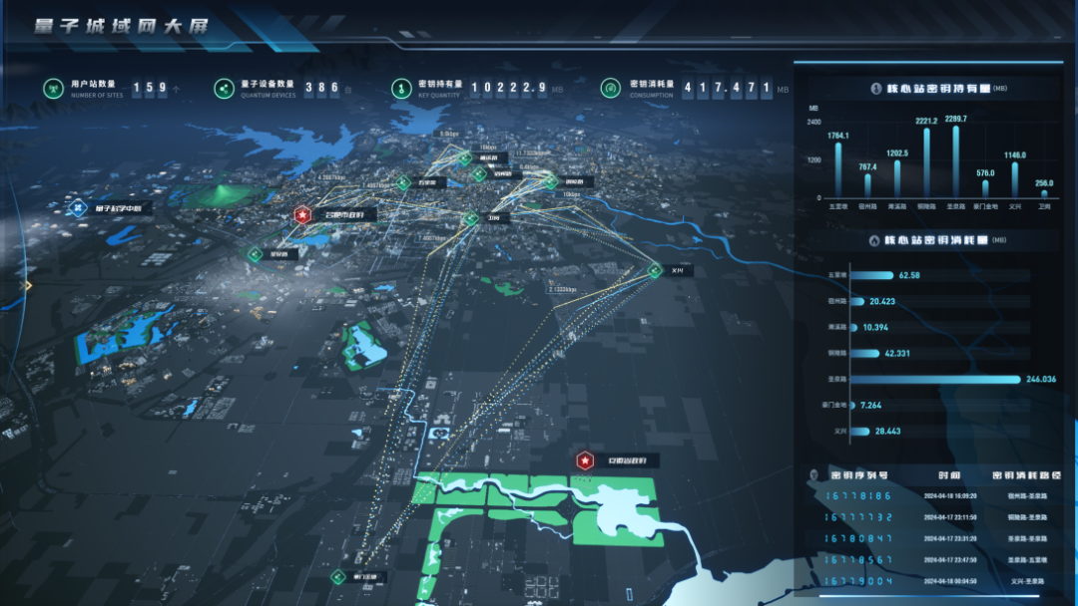
图1 “合肥量子城域网”网管平台大屏
一是统筹谋划建设，高标准建设城市量子密钥分发“一张网”。2023年3月，合肥市着眼于电子政务外网业务数据加密传输、移动终端安全接入政务云和移动端数据加密传输，建成运行全球规模最大、覆盖最广、应用最多的量子通信城域网，构建8个核心网站点和159个接入网站点，光纤全长1147公里。通过“核心环网+星型接入网”的双层网络架构，利用可信中继技术，实现大规模、跨区域的网络安全管理。首次规模化采用经典—量子波分复用技术，实现资源充分利用，有效降低建设成本。
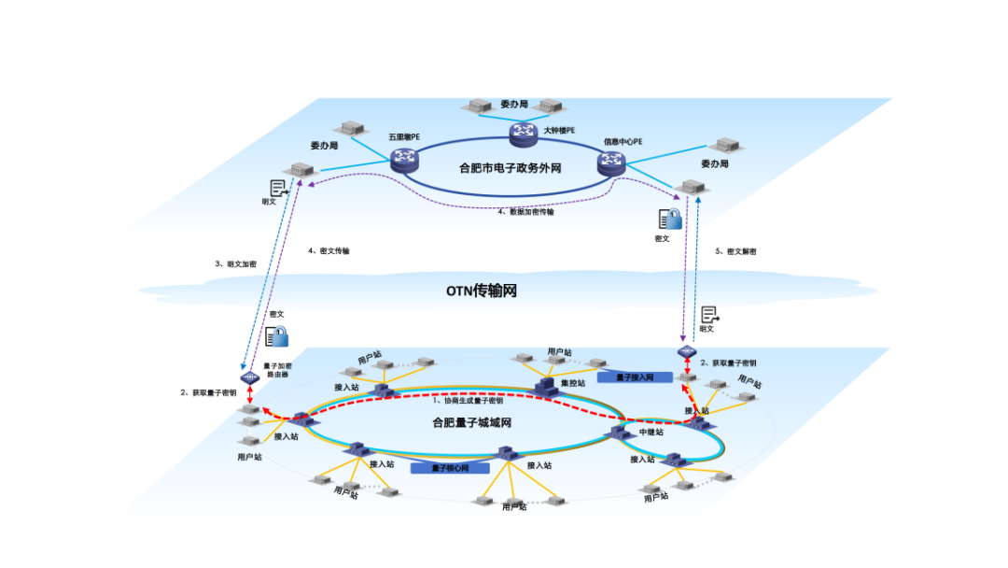
图2 “合肥量子城域网”网络拓扑图
二是强化项目管理，确保产业引领效应。对项目建设单位提出产业考核指标，采用公开招标方式，按照市政府投资公益性信息化项目模式，竣工验收后进入运维期，每年按合同实行运维完成情况和产业发展指标落实情况“双考核”，考核结果与运维费用直接挂钩，切实充分发挥重大项目的产业引领带动作用。
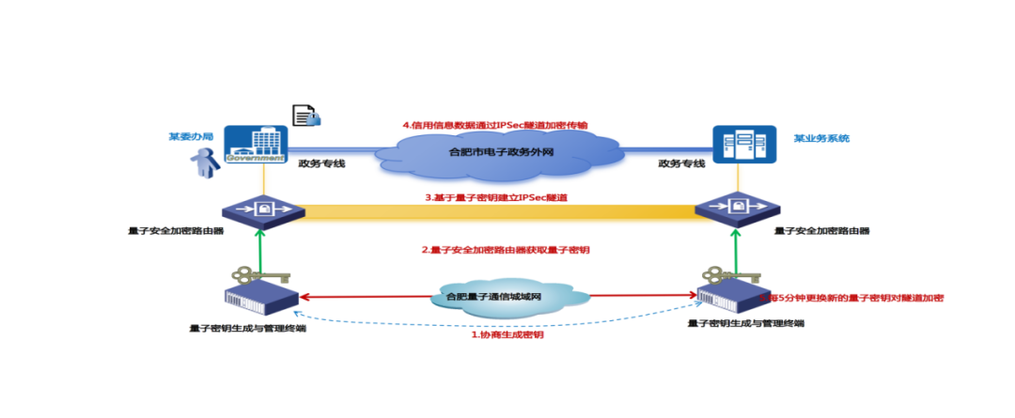
图3 “合肥量子城域网”政务应用数据加密传输流程
三是拓展应用场景，促进产业生态繁荣。量子城域网和量子安全服务平台作为城市网络安全基础设施，不仅面向政务外网和政务云提供量子安全服务，还具有规模化应用能力，可快速复制推广。在加密技术领域，合肥量子城域网已实现“量子+政务”“量子+移动办公”，未来可向“量子+数据库”“量子+防伪”等扩展。在产业应用领域，已完成市统一政务信息处理平台、省市财政预算一体化平台等政务、金融、公共服务领域12类应用业务的量子安全加密传输，未来可向智能网联汽车、低空经济、新能源等重点产业领域扩展。
合肥量子城域网建设成效显著。在经济效益方面，量子城域网的应用推动了相关量子通信设备的研发与生产，促进了产业链上下游企业的集聚与发展，为合肥市量子信息产业注入强劲动力。在社会效益方面，量子城域网为近500家党政机关提供了量子安全接入服务，提升了政务、金融、公共服务等领域的信息安全水平，为经济社会发展提供了坚实的安全保障。目前，合肥市拥有全国首个量子信息未来产业科技园，省级及以上创新平台24个，培育集聚量子企业70家，居全国前列。

33.升级“闽政通” 深化政务服务“掌上办”
案例单位：福建省数据局
2017年，福建省建成全省一体化掌上服务平台——闽政通，为企业和群众提供24小时自助式服务。由于建设时间较早，闽政通存在服务供给不足、服务便捷性不强、用户体验性不好、支撑能力偏弱等突出问题。为进一步优化政务服务、提升行政效能，2024年1月，福建省对闽政通掌上服务能力进行全面升级，聚焦企业发展和群众生活不断增长的数字化需求，以“创新思维”助推“高质量服务”，以“小切口”服务“大民生”，打造更有温度、更有速度、更有力度的“掌上”服务平台。
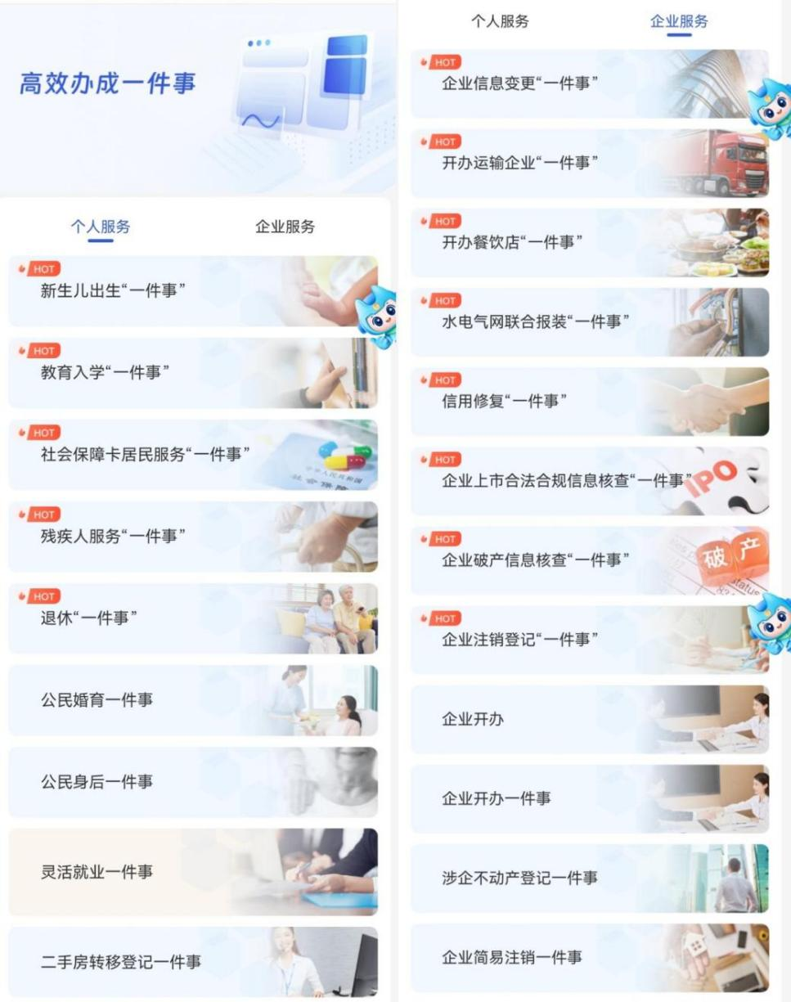
图1 闽政通“高效办成一件事”专区
一是聚合高频服务。将医社保、公积金、户政、教育等21类超1080项涉及群众切身利益、办事频率高的服务事项优先上线，用20%的高频服务解决80%的办事需求。二是打造关联事项集成办。建设“高效办成一件事”专区，提供教育入学、企业开办等22个一件事，实现“一表申请、一套材料、一次提交、一次办结”。三是建设本省特色服务专区。聚焦企业全生命周期，整合涉企服务4000多项，建设“福建易企办”专区，提供掌上办事、查政策、找融资等专题服务，面向700万商事主体提供一站式服务。发挥福建区位优势，建设“台胞专区”，提供涵盖税费缴纳、电力服务、证件办理、技能培训等6大类服务事项，助力打造台胞台企登陆的第一家园。四是提升公共服务能力。采用微服务架构，建设可支撑高并发计算的支撑体系，确保闽政通平台具备快速开发部署、弹性伸缩、多平台支持、实时监控和分析等能力。升级实名身份认证系统，引入电子签章服务，完成30类超700万本高频电子证照治理，为全省提供2.3亿本电子证照服务，有力支撑企业和群众“免证办”“材料免提交”，推动“无证明省份”建设。五是强化数据支撑。推动政务服务“数据最多采一次”，以“一人一档”“一企一档”数据共享回填代替企业群众重复填报数据，让群众少跑腿、数据多跑路。
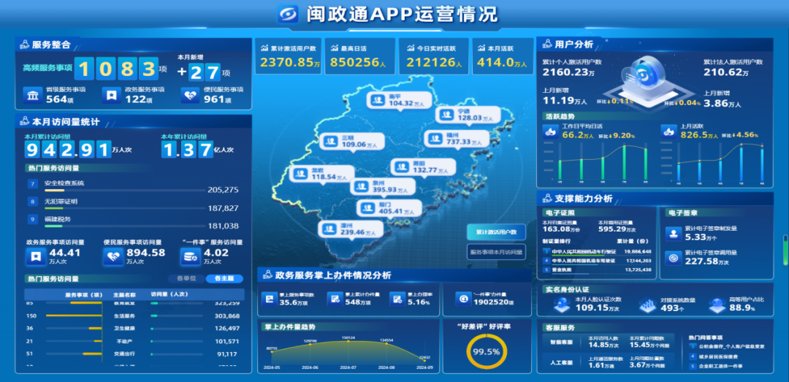
图2 闽政通运行情况
目前，闽政通已具备“查、看、约、办、缴、学”六大功能，用户日活跃数持续增长，2024年8月闽政通用户平均日活跃数超67万，比上线初期的28万增长131%，最高峰值达到85万人，月活跃用户数超860万，服务访问量超1.3亿次。国务院首批13件“高效办成一件事”全省累计办件量超2387.4万，为企业和群众办事减免材料78.6%，压缩时间65.7%，精简环节91.5%，减少跑动93%，通过“数据最多采一次”57%的申报表单字段实现数据智能回填。

34.“两山”转化智能综合服务平台建设
案例单位：抚州市政务服务和数据局
江西省抚州市作为国家生态文明建设的重要实践地，在生态文明建设上取得重大进展，但仍面临“信息孤岛”数据共享不畅、生态产品价值评估体系不健全及资源流转机制效率低下等挑战，制约了生态建设的高效推进、生态经济的潜力挖掘和资源转化。为破解难题，抚州市充分利用数字技术，建设了“两山”转化智能综合服务平台，通过加强数据资源共享，构建完善生态产品价值评估体系，优化资源流转机制，实现了“绿水青山”向“金山银山”的高效转化，打造了生态文明建设与经济社会可持续发展的双赢局面。
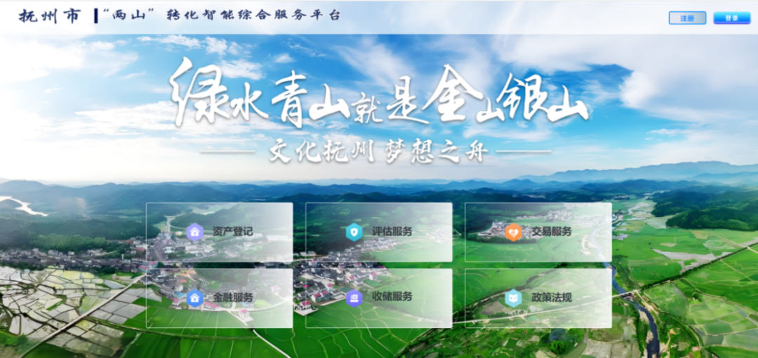图1 “两山”转化智能综合服务平台
一是数据赋能，打造生态交易新格局。抚州市“两山”转化智能综合服务平台依托全市一体化大数据服务平台，深度整合跨层级、跨部门数据资源，打通了自然资源统一确权登记、企业注册、补贴保险、审批规划等14个数据源系统，归集山、水、林、田、湖、宅基地等138项数据集，共计3200万余条数据，实现生态数据资源的高效管理与利用。
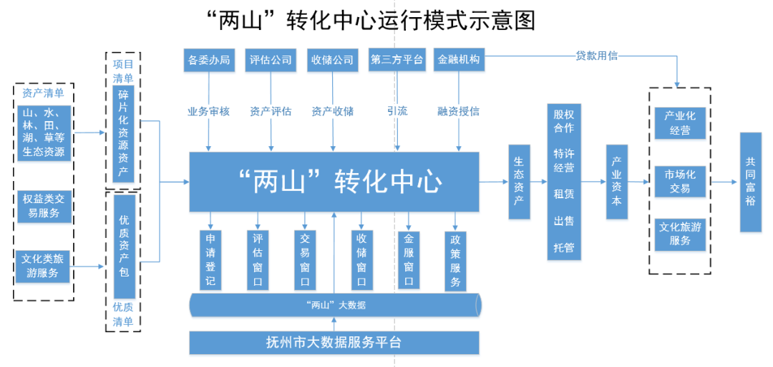
图2 “两山”转化中心运行模式示意图
二是创新驱动，绘制生态价值精准图谱。平台以生态数据为基础，有效融合科学算法、生态系统生产总值（GEP）精算模型与地方标准，精准评估生态资源状况，实现了生态价值从“模糊感知”到“精准量化”的跨越，为绿色金融服务和生态产品交易提供专业依据，促进生态效益与经济效益双丰收。
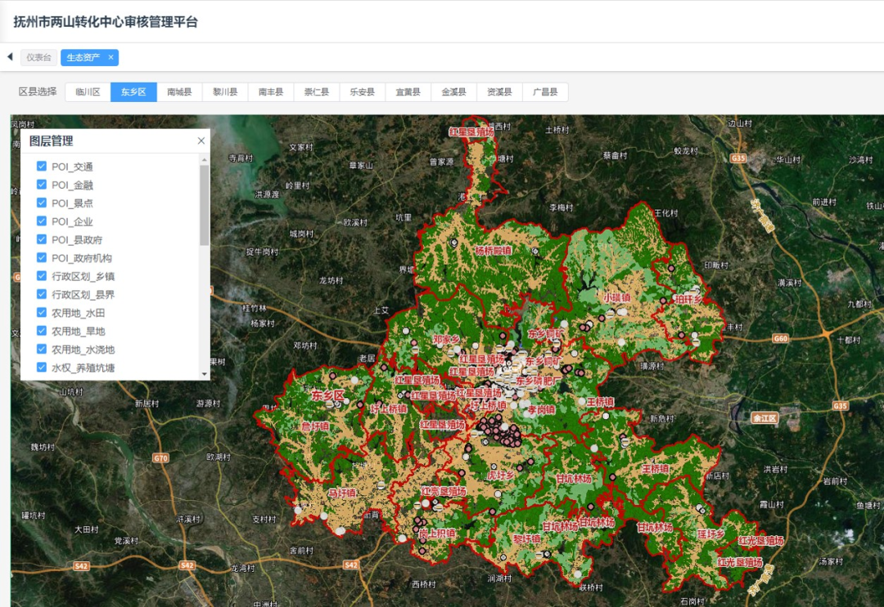
图3 审核管理平台
三是机制完善，加速生态产品市场化步伐。通过构建集申请登记、价值评估、收储运营、市场交易、金融服务、政策导航、信用评价于一体的全方位服务体系，简化交易流程，降低交易成本，进一步加大了生态产品交易市场化，增强绿色金融服务信心，撬动社会资本参与，全方位繁荣生态产品市场，为建设全国区域性生态产品交易中心奠定了良好的基础。
目前，抚州市“两山”转化智能综合服务平台登记注册企业2.79万家，自2023年7月上线以来，已累计成交面积超过83万亩农用地与林地，金额达14.57亿元。同时，平台吸引34家金融机构入驻，上架金融服务产品314项，实际累计发放各项贷款960.71亿元，成为推动地方经济绿色转型、高质量发展的强劲引擎。

35.推动健康医疗数据价值实现
案例单位：山东健康医疗大数据管理中心
健康医疗大数据是国家重要的基础性战略资源，其开发利用是一项涉及政府、医疗机构和产业链主体的复杂系统性工程。为解决健康医疗大数据开发利用规则体系不健全、数据供给质量和融合创新度不够、缺乏安全可信流通环境等问题，国家健康医疗大数据中心（北方）加大探索创新力度，探索一条推动健康医疗数据价值实现的创新模式和实践路径。
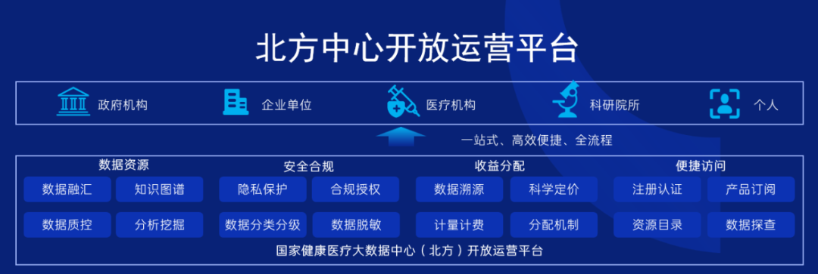
图1 北方中心开放运营平台
一是完善体制机制建设。以省政府令形式颁发健康医疗行业数据管理办法，动态更新数据采集标准，梳理数据资源目录，初步建立起开发利用的基础制度体系。二是夯实数据流通底座。汇聚了电子病历、健康档案、基础资源、全员人口等数据2121亿条，数据容量740T。三是打造数惠健康品牌。“鲁云影像”和“鲁医互认”实现290家医疗机构云影像数据跨机构调阅和529家医疗机构检查检验结果互认共享，累计提供查询2.6亿余次，“鲁健e查”开放9010多万份居民健康档案。四是开展理论体系创新。成立健康指数研究中心，建立健康指数评价理论和技术体系。围绕数据资产、健康中国、药物经济等开展指标体系的理论研究。五是高效推动数据运营服务。发布了安全可信、管理可控、全程可追溯的开放运营平台，为数据要素流通交易提供安全合规的一站式、全流程数据开放运营服务。六是筑牢数据安全底线。搭建覆盖“云网边端数用”的六维安全体系，利用数据沙箱、隐私计算、国产密码等技术手段打造可信计算环境。
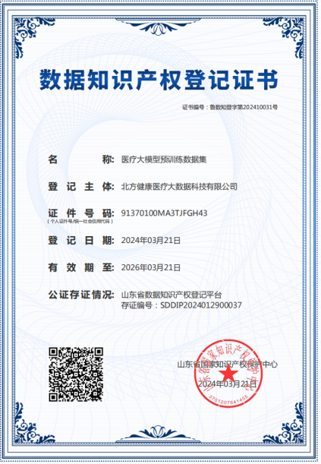
图2 数据知识产权登记证书
山东省实现了数据赋能“五惠”应用。发布商用场景10个，研发特色数据产品服务12项，推动达成数据产品交易。其中“母婴健康险”，成为经金融监管局备案审批上市的首款孕期即可投保、婴儿0天起保、覆盖孕婴所有疾病医疗费用的保险产品。支撑运营企业高质量发展，培育孵化运营企业获评工信部专精特新“小巨人”企业、山东省专精特新中小企业、软件工程技术中心等称号，数据产品获得数据知识产权登记证书6项。培育数据要素生态体系，成立国家级开发应用联盟，涵盖23个省市自治区的150余家单位，推动建立跨地区、跨部门、跨层级协同联动的开发应用体系。高质量建成创新创业孵化高地核心载体，实现32家企业入孵，引入国家级科研和应用平台10个。

36.数字化盾构工厂智慧管理平台
案例单位：河南省发展改革委（河南省数据局）
盾构机集机、电、液、光、控制、人工智能等技术于一体，具有高度个性化定制、产品种类多样、生产过程离散、供应链复杂的行业特征。传统的生产组织模式无法有效满足盾构机的市场需求，中铁装备突破多模态多尺度空间数据智能提取、空间向量数据矢量化、物联网数据处理等应用于盾构产业的技术瓶颈，通过构建基于数字孪生可视化能力和数据融合特征的智慧管理平台，建设基于全要素场景与智慧互联的数字孪生工厂，推动研发设计、生产制造、运营管理、产品服务等环节的数字化水平全面提升，助推我国盾构机制造行业的转型升级。
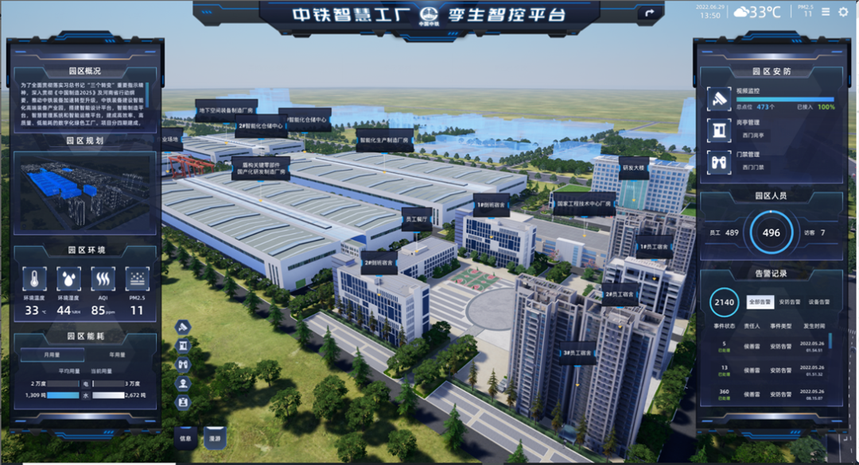
图1 中铁智慧工厂孪生智控平台
中铁装备打造的集产品设计数字化、制造流程可视化、生产制造智能化、园区管控智慧化功能为一体的数字化盾构工厂智慧管理平台，包括终端感知层、物联平台层、数字孪生层、应用场景层、数据展示层。基于全要素场景与智慧互联，平台对工厂进行全要素数字孪生，整合了人员实时定位、设备远程监测、产品追根溯源、人员车辆定位、能耗实时统计、安全告警管理、全息场景交互、原材料实时追踪、环境智能监测等业务场景，实现了“人、机、料、法、环”的数据实时互联互通。
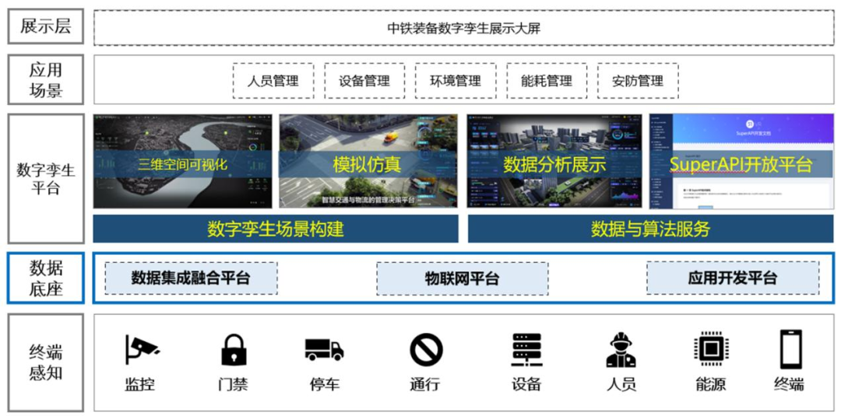
图2 模式示意图
生产实时管理方面，设备实际运行状态经数据驱动映射在孪生设备上，形成虚实同步的空间对照，实现故障的可视、可管、可控，为高效生产提供保障。产品追根溯源方面，依托生产信息在孪生场景中的映射，实现产品生产档案建设，做到产品来源可查、去向可追、责任可究。安防即时预警方面，通过整合各类数据采集与视频监控系统的异常信息，结合全息投影技术和车间布局图，实现警示物理穿透、故障快速定位，通过关系数据库，在数字孪生系统中实时调阅、查询关注区域的监控画面和报警数据，随时满足更新维护需求。
中铁装备盾构工厂智慧管理平台具备制造车间现场全流程全要素的自感知能力，实现了工厂的全景化管理和智能制造的精细化生产管理。平台通过基于数字化系统搜集的实时与历史数据进行分析决策，全面推动生产质量、效率和资产运营水平提升。平台正式投用后的第一个生产周期中，整体生产效率提高33.3%，运营成本降低20%，产能升级周期缩短37.5%，产品不良率降低30.37%，单位产值能耗降低15.3%。

37.供应链物流数据资源体系建设与应用
案例单位：湖北省数据局
物流行业在数字化转型过程中仍面临着基础数据难获取、多环节多主体信息壁垒难破除、数据资源共享机制未建立、资源整合利用率低等难点问题。湖北省通过建设供应链物流公共信息平台，融合“铁、水、公、空、仓”五网数据资源，以多式联运、供应链金融、政策惠企、行业监测等场景需求为牵引，推动数据融合应用“先试先行”，为物流行业打造协同发展良好生态。
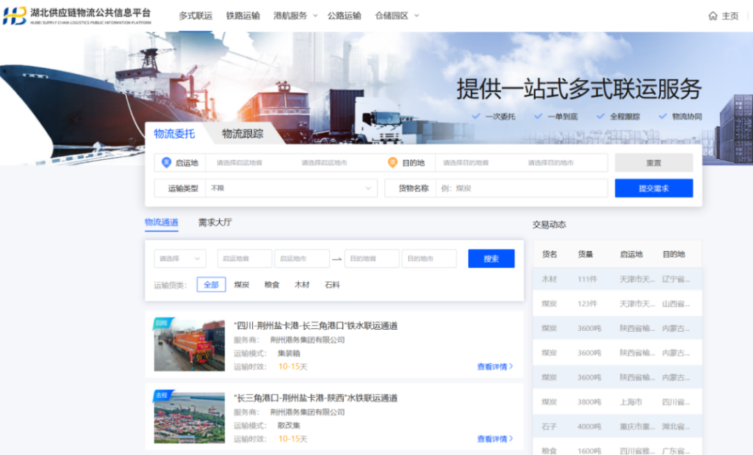图1 多式联运全程轨迹追踪
一是五网数据归集与指标体系建设。湖北供应链物流公共信息平台获取省交通运输厅、省市场监管局等10余家政府部门行业监管数据，与国铁集团铁科院、交通运输部长航局等建立数据互联互通接口，成功归集总量超20.03亿条数据。建设数据资产管理子平台，对于多来源、多类型的原始数据资源进行清洗、分析、加工，形成三级数据指标体系，并以数据分级分类为基础，建立覆盖数据生命周期全过程的安全管理体系。
二是以多场景需求为牵引打造数据产品。平台基于应用场景搭建模型开发数据产品，定制化开发数据产业与服务。多式联运场景下，通过“公、铁、水、港、站、仓”等全场景数据集与智能算法结合，提供智慧化综合解决方案，涵盖轨迹追踪、路线规划、AI智能调车等一站式数据服务，提升物流组织效率；供应链金融场景下，采用区块链、物联网技术等构建供应链数字信用体系，联同金融机构开发运费贷、仓单质押等普惠性数字物流金融产品；政策惠企场景下，大数据助力行业政策精准推送，补贴资金线上申请数据核验；行业监测场景下，动态监测重点枢纽、通道、设施运行指标变化，定期发布研究报告。
三是推广应用数智化赋能产业发展。平台联合各市（州）县合作共建区域产业供应链子平台，逐步推进省市县数据资源体系建设，依托全省供应链物流数据底座，为地方子平台提供公有运力池、多式联运、数仓控货、金融增信、数据共享、供需匹配、政策兑付等服务功能。
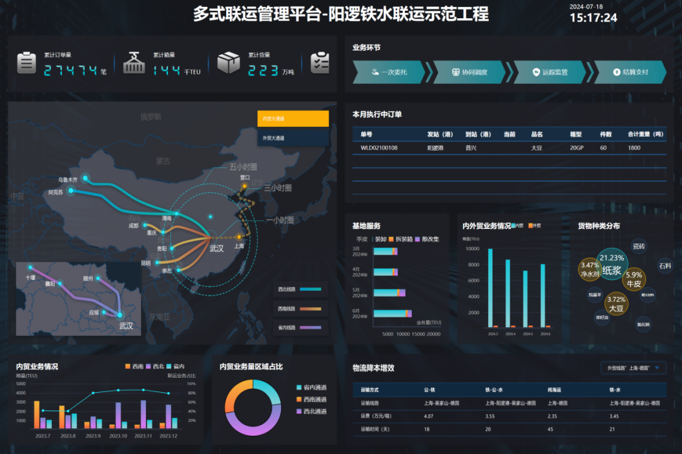图2 多式联运智慧驾驶舱
平台试运行以来，积极推进供应链物流数据资源体系建设并挖掘数据应用场景，已取得初步成效。一是数据协同助力多式联运降本增效，已完成物流协同交易额42.9亿元，实现47条多式联运品牌线路精益化运营。二是数据复用拓宽融资新渠道，为企业打通纯数据信用融资渠道。三是数据融合创新推动政企协同，已开通武汉长江中游航运中心9条航运航线补贴线上申报。四是数据赋能支撑产业发展，以物流、金融、政策服务支撑区域特色产业，建成上线荆门、房县、郧阳、南漳4个区域平台。
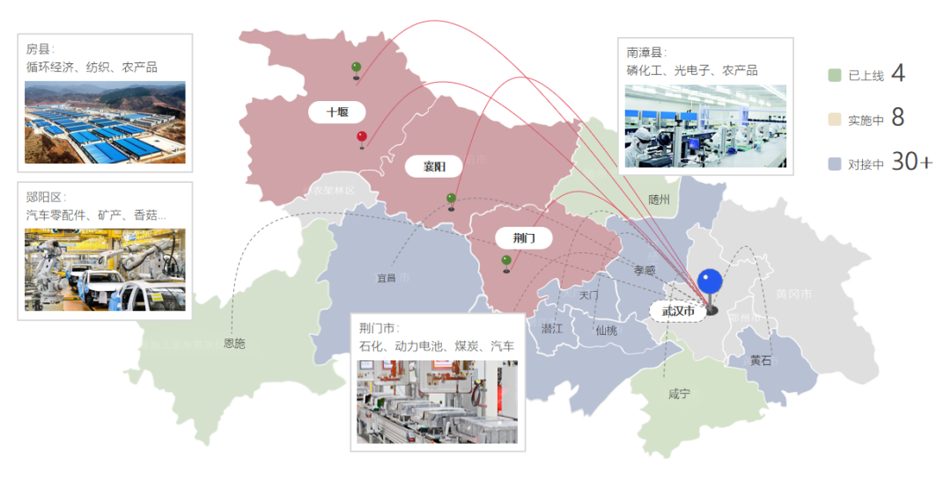
图3 区域产业供应链子平台建设情况38.建设智慧工厂 实现“智造”升级案例单位：湖南省湘潭市数据局、工业和信息化局、大数据和产业创新发展中心
近年来，国内钢铁行业面临产能过剩、高附加值产品匮乏、减污降碳等多重挑战，数字化转型成为破局关键。同时，钢铁行业作业环境严苛，数字化转型面临系统庞大、环节复杂，数据采集、集成困难和人工智能门槛高、落地难等诸多问题。湘钢以“5G+云+AI大模型”为引擎，积极开展智慧工厂建设，打破信息壁垒、整合数据应用、构建人工智能，实现生产提质、降本增效，引领了钢铁制造业高端化、智能化、绿色化发展。
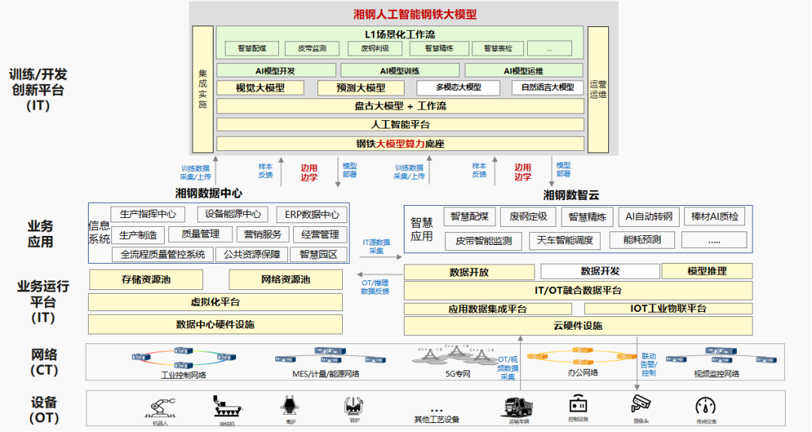
图1 湘钢智慧工厂架构图
智慧工厂建设涵盖营销服务、生产制造、经营管理、质量管理、公共资源保障等多个智慧管理系统，主要抓好了四个方面的建设。一是抓基础，建设“智造”通道。建设覆盖企业全域的5G超级专网，提供超高带宽、超低时延、海量接入、稳定运行的信息通道；建设基于混合云的云边能力中心，做强企业算力，打造“端－网－边－云”新一代工业互联体系，满足多维度业务需求。二是抓关键，构建“智造”体系。采用视觉大模型和预测大模型，建设基于钢铁大模型的人工智能训练中心，打造了全国首个钢铁行业AI大模型；建设智慧运营中心，构建5G智慧工厂管理系统，实现厂区网络、厂区业务及终端的自服务、自运维和数据开放。三是抓应用，提升“智造”能力。将AI大模型融入生产、监测、保障等关键流程环节，孵化了20多个创新应用场景，打造了智慧配煤、皮带智能监测、行车智能调度、精炼智能优化等多个智慧应用场景。四是抓创新，推动“智造”升级。新一代信息技术不仅推动了钢铁制造流程的深刻变革，还实现了产品的全面升级和创新。近年来，湘钢成功研发了镍钢等高端钢材，应用于大型船载液化天然气储罐等全球重大项目，同时桥梁用钢、海工用钢实现进口替代，推出了新型低温钢等绿色、环保、高端产品。
图2 湘钢智慧工厂场景应用图
智慧工厂建设实现了业务数字化、系统集成化、数据资产化、决策智能化，为国内冶金、能源等制造业转型升级提供了参考。截至2024年9月，智慧工厂建设推动了湘钢整体生产效率提升30%，节约运营成本2.5亿元，创造直接经济效益10亿元，精简转移恶劣环境岗位人员1000余人。同时，智慧工厂模式在国内多家钢铁企业实现了推广，基于钢铁生产场景的技术创新成果在涟钢、衡钢进行了复用，形成了较强的示范引领效应，促进了钢铁行业新质生产力发展，走出了一条提升钢铁行业国际竞争新势和实现钢铁业高质量发展的新路径。
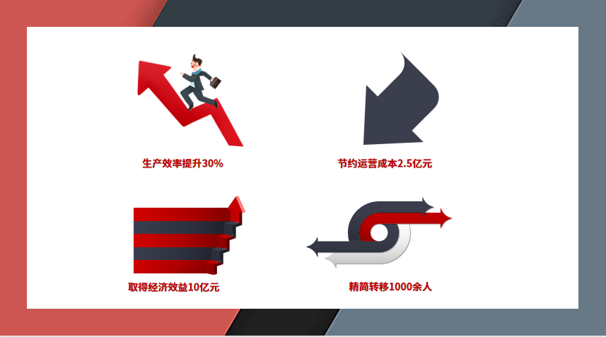
图3 湘钢智慧工厂成效图

39.“数字湾区”建设
案例单位：广东省政务服务和数据管理局
近年来，随着粤港澳大湾区深度融合发展，跨境往来一体化公共服务需求更加旺盛。由于粤港澳三地在法律、规则、习惯等方面的客观差异，在公共服务和城市服务中长期存在跨境线上身份核验难、公共服务散、移动应用多等问题，大湾区居民跨境往来存在不便。
广东以“数字湾区”建设为突破口，按照“政府引导、企业主导、社会参与”的思路，以数字化为突破口，加速形成三地一体的宜居宜业优质生活圈。一是打造“湾事通”综合服务平台，助力大湾区生活“万事通”。广东联合国内数字化龙头企业打造“湾事通”平台，2023年12月在支付宝、微信等多渠道同步上线。平台围绕大湾区生活、出行、通关、支付、求职、就医、文旅、政务服务，针对来内地、去港澳不同群体实际需要，首批上线超过100项服务，涵盖跨境流量办理、交通出行、一码支付、就业招聘、就医买药、吃住游资讯等服务。二是完善粤港澳数字化合作机制，加快探索数据跨境流动。依托粤港、粤澳合作联席会议机制，广东分别与港澳特区政府签署智慧城市群、政务服务跨境通办合作框架协议。在法律法规框架下积极探索粤港澳数据跨境互认、数据跨境可信数据空间建设和政务服务“跨境通办”。三是创新技术应用，解决跨境身份核验难题。采用可信身份认证技术，持有回乡证的香港用户可通过“智方便”App快速登录省统一身份认证平台完成身份认证，享受便捷的广东省政务服务。
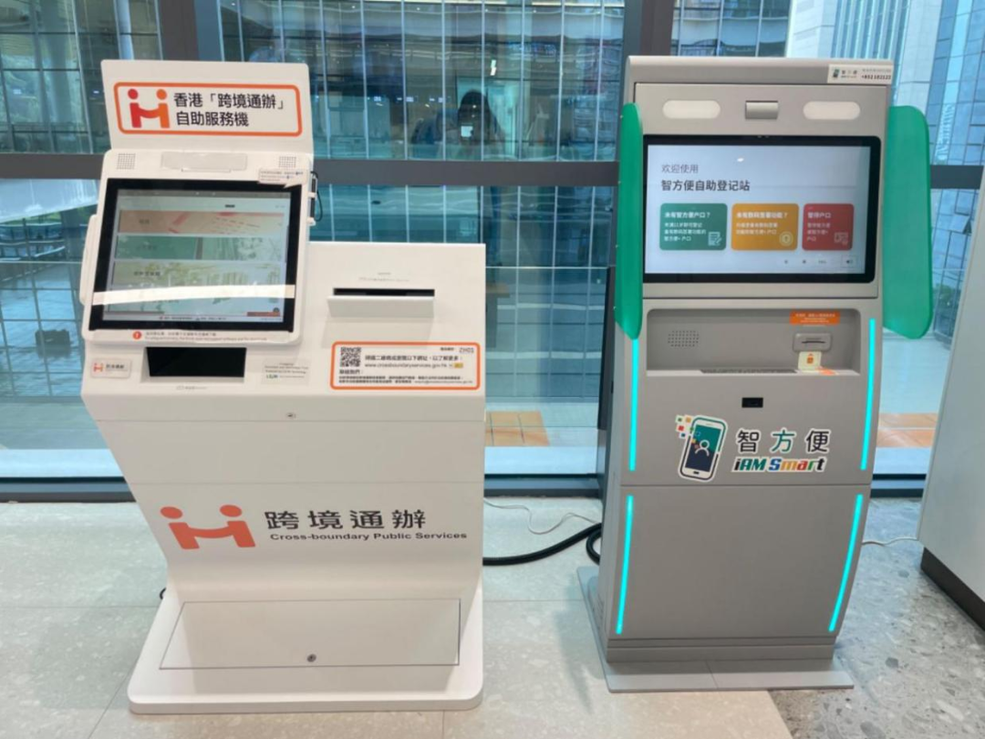图1 “跨境通办”自助服务机
“湾事通”平台上线以来，日均活跃用户数3万余人，周末高峰值超8万人次，成为大湾区三地居民出行热门移动应用。在今年4月第135届春季广交会期间，“湾事通”平台上线“境外人士服务专区”，服务境外客商超26.83万人次，成为外国人了解广东、体验便捷移动服务的窗口。可信身份认证技术的应用增强了政务服务的便捷性和安全性，目前已为全省1900多个政务应用提供认证服务，为近85万港澳居民提供账号注册、身份核验等服务。

40.中国-东盟跨境征信服务平台建设
案例单位：广西联合征信有限公司
我国与东盟贸易往来日益深入，东盟已连续4年蝉联中国最大贸易伙伴。伴随跨境企业合作不断增加，企业对跨境伙伴的信用信息需求日渐增长。但同时，市场上沉淀的大量企业信用数据资源尚待开发利用，金融机构难以了解企业信用全貌。面对困境，广西出台系列政策，支持引导广西联合征信有限公司建设运营“中国—东盟跨境征信服务平台”，“以场景为依托、大数据为基础、人工智能为手段”解决征信服务供给与金融投放、企业经营信息需求不匹配的难题。
一是重视数据价值挖掘。平台通过合规数据采集技术和数据生态合作，对境内多元涉企信用数据合法地归集、整合、治理、分析，构建企业发票、零售商户、电力、“三农”、航运等企业特色信用模型，对现有数据进行整理利用，将散落的数据资源转化为信用资产。
二是开发全生命周期产品体系。与金融机构共创发票贷、商户贷、电力贷等多个数字金融标杆产品；开发贷前准入核查、贷中大数据风控、贷后信用风险追踪的金融业务全生命周期风控产品。
三是打造个性定制产品供给。对企业数据深度挖掘和行业数据纵向对比分析，打造360度企业全息画像，为用户提供客群特征分析、存客挖潜及增量拓新的精细化数字营销服务的同时，打造云化信用风险预警平台，帮助用户快速建立本地化、自定义风控模型及动态化风险监控体系，实现交易风险的高效预警和精准识别。
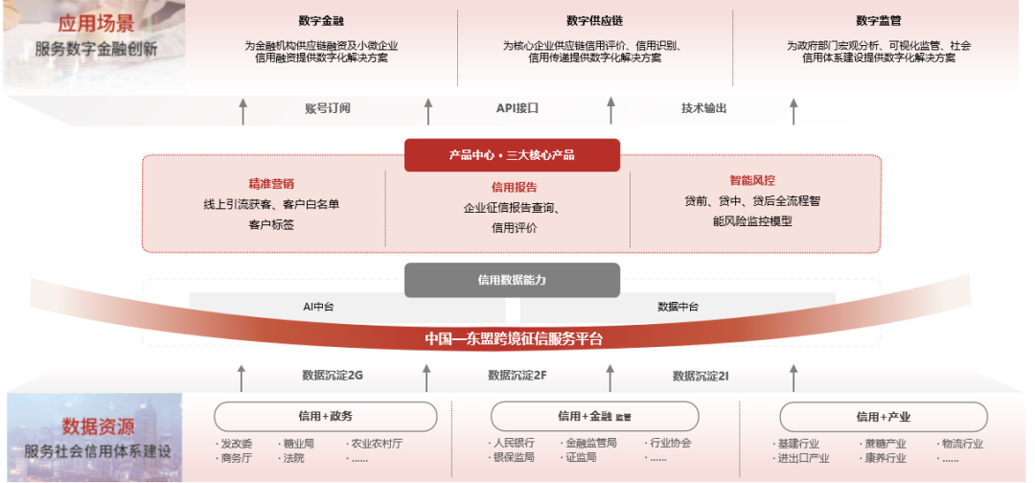
图1 平台解决方案思路框架图
平台持续与国际资深信用集团及东盟国家本土信用机构开展跨境征信常态化合作，支持全球230+国家和地区超2亿家企业（含东盟10国787万企业）信用报告的在线查询，便利海外信息“流进来”，为11家境内银行派出机构、5家外资银行境内机构及崇左、防城港、百色等延边城市的企业服务。截至2024年9月中旬，平台已服务全国78家头部金融机构、类金融机构和科技公司，信用报告累计申请查询次数超1.027亿次，辐射全国小微企业客户超765万户。同时，平台在国际征信市场积极尝试在数据标准和征信体系建设标准方面输出中国方案。2024年8月，首个以我国技术路线作为主要架构的海外国家级信用信息平台——老挝企业信用信息平台老挝万象正式上线发布，实现老挝本土5.85万企业的报告查询及中国境内企业报告的在线验真。
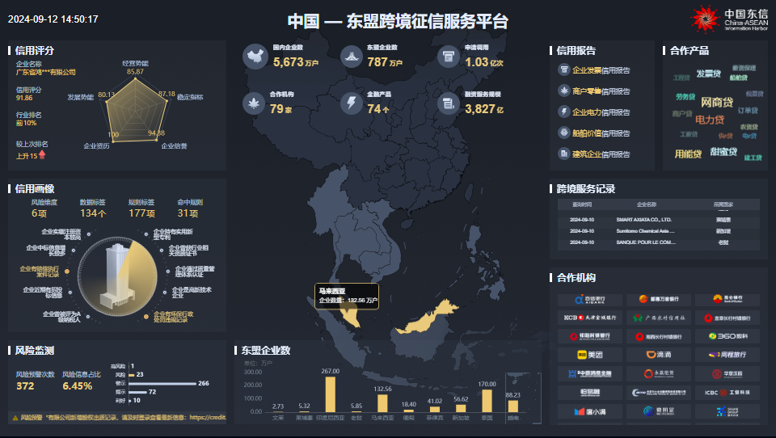
图2 广西跨境征信业态成效

41.打造海南数据要素开发利用新模式
案例单位：海南省大数据发展中心
近年来，海南针对公共数据的归集治理、共享开放、开发利用等方面存在的卡点问题，一手抓顶层设计和统筹管理，一手抓数据服务和场景建设，不断强化公共数据高质量供给，以应用场景推动社会数据开发开放，逐步形成海南模式的数据资源支撑体系。
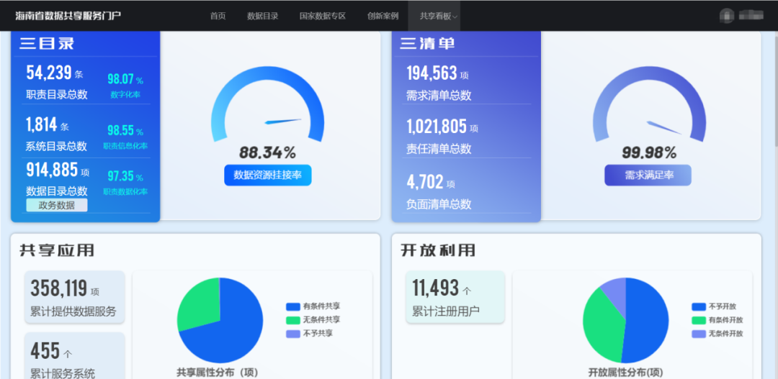
图1 海南省数据“三目录、三清单”
一是创新数据归集治理模式。建立政务数据共享服务总门户，数据目录、数据资源、共享交换、数据服务、标准规范均实现一体化管理。建设全省统一的数据中台，具备各类政务数据的汇聚、存储、治理、开发等全流程数据管理能力。建立“一数一源”“多源校核”及“数据供给—场景应用—质量反馈—完善提升”全流程数据治理闭环管理机制。
二是创新数据共享开放机制。以“一揽子审核、自动化审核”为牵引，构建“秒审”新机制，落实“共享开放为原则，不共享开放为例外”要求。围绕政务数据治理“四化”要求，构建各单位“数字化率”评估机制。
三是创新授权开发模式。打造全省统一数据开发利用平台，将“公共数据开放”转换为“引进平台开发”，广泛吸纳市场主体和数据、技术、资本等多元要素建立合作。以“可信数据空间+确定性网络+联盟链”为核心，打造数据跨区域可信流通基础设施，支撑各地区多节点数据高效融通。
四是以自贸港特色产业应用场景为牵引，驱动数据价值释放。开展医保数据资源开发利用省部共建试点和真实世界数据应用试点，走通商保核保理赔等场景。基于海易办、金椰分、海易信等公共平台汇聚的大量信用数据，创建五指山市“信用+茶产业”“信用+商圈”等百余个信用应用场景。
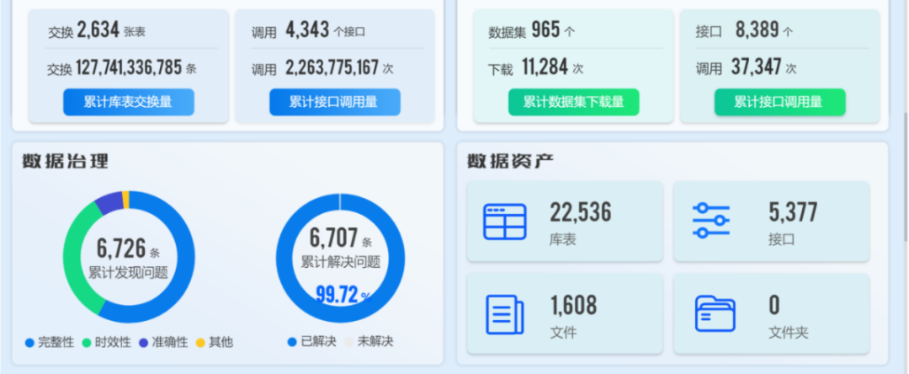
图2 海南省数据资产和数据治理统计
截至目前，数据中台归集全省各单位数据量约1千亿条，数据目录总数达87万，数据质量整改率达99%以上，数据共享采用“秒审”方式，审核时间从2个工作日缩短至秒级，提供数据服务35万余项，需求满足率100%，全省各单位数字化率达98%，政务服务上线14个“高效办成一件事”。数据开发平台——海南省数据产品超市引入合作企业1600余家，上架数据产品2000余个，接入200余家企业的1026亿条社会数据，交易额突破10亿元。
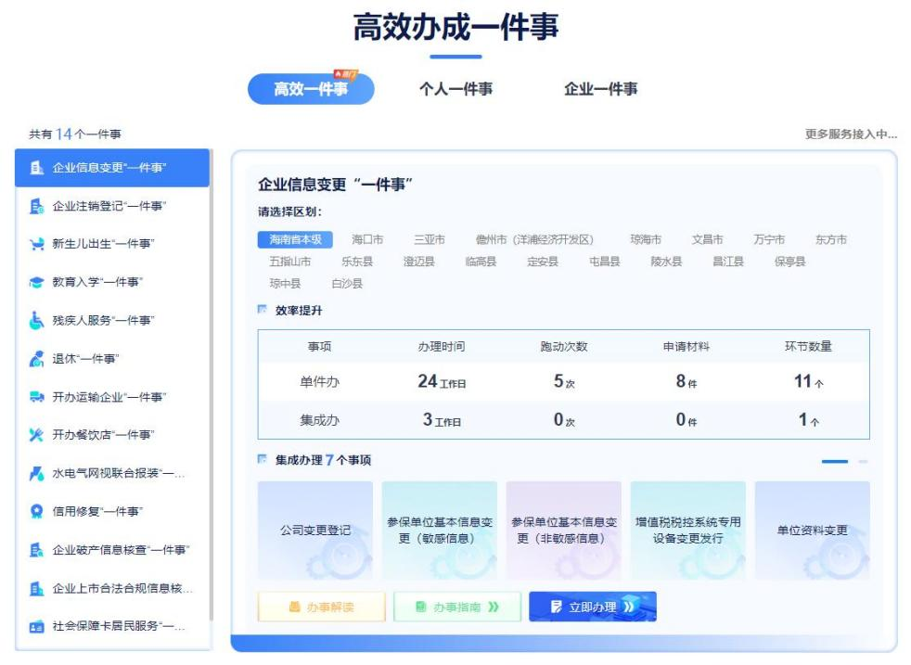
图3 高效办成一件事服务界面

42.“渝快办”政务服务一网通办
案例单位：重庆市人民政府办公厅、重庆市大数据应用发展管理局
为解决重庆市政务服务事项标准不统一、数据共享不充分、线上线下服务不协同、综合效能监管能力不足等问题，重庆市政府办公厅会同重庆市大数据应用发展管理局开展“渝快办”建设工作，打造一网通办、一网统管、一网协同深度融合体系架构，形成高效完整的政务服务闭环，推动政务服务从能办向好办、易办、快办转变，为建设现代化服务型政府提供强力支撑。
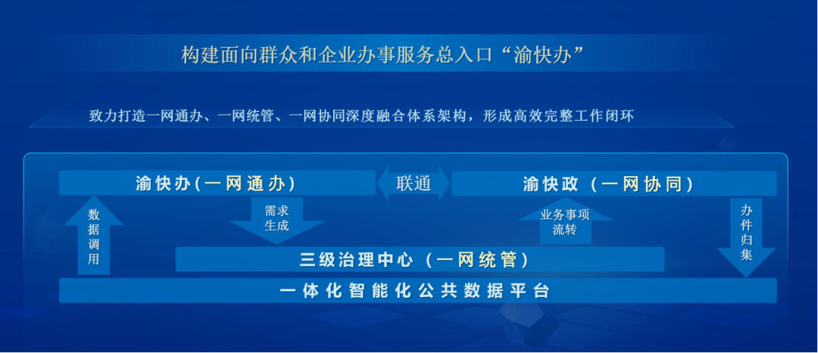
图1 渝快办业务架构总图
通过“渝快办”平台建设，实现业务事项标准、受理、流转、监管的“四个统一”。一是统一业务事项标准。全市政务服务事项进行精细化梳理，并全量纳入“渝快办”管理，实现事项同标、多端同源。二是统一业务事项受理。将“渝快办”作为全市面向群众和企业办事服务总入口，整合联通全市各类政务服务入口，统筹开展全市政务服务事项和应用“应接尽接”，实现政务服务收件统一、服务同质、收办分离。三是统一业务事项流转。打通数据流、业务流、执行流，横向联通“渝快办”“渝快政”两端，纵向通过三级治理中心贯通，实现业务事项的协同办理，上线教育入学、新生儿出生、开办企业等“高效办成一件事”，让群众高效办成事。四是统一业务事项监管。将政务服务全生命周期数据进行可视化监管，形成问题监测、处置和结果反馈工作闭环，推动以评促改。
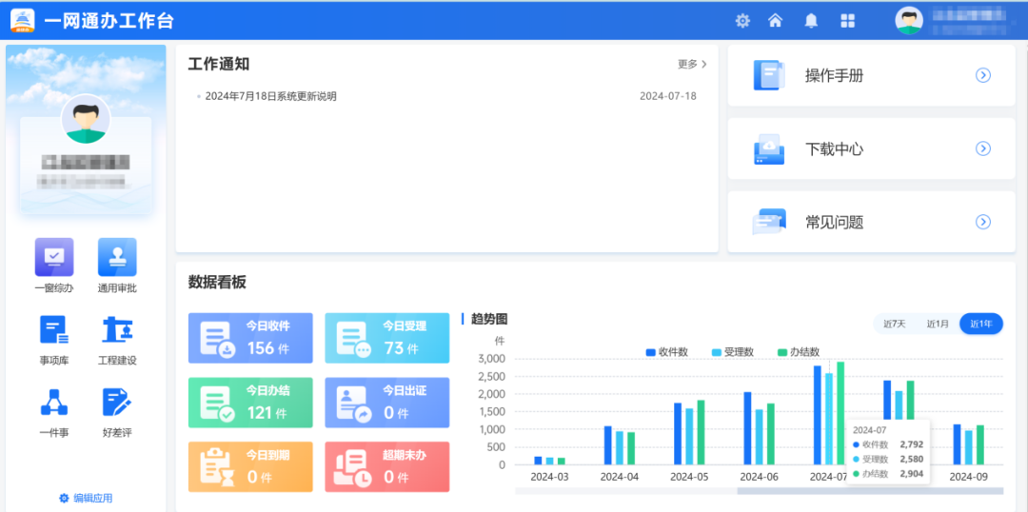
图2 渝快办一网通办工作台
通过打造一次办、码上办、就近办、暖心办服务，实现以数便民、还数于民。一是一次办。重点打造“高效办成一件事”，目前已上线80余件“一件事一次办”，成功开展教育入学“一件事”示范试点。二是码上办，作为全国首批政务服务码试点省市，已实现全市所有政务服务大厅扫码办事。三是就近办。打造政务服务地图，为全市企业群众提供就近办事服务。四是暖心办。通过视频办、帮代办等方式实现从“人找服务”向“服务找人”的转变，依托“1361”体系化能力，通过基层智治体系将政务服务能力向基层延伸。五是以数便民。依托公共数据资源开发便民惠企应用，接入便民惠企高频应用，为企业群众提供乘车、就医、政策查询等“一站式”服务。六是还数于民。推出个人和企业数字空间服务，汇集个人和企业政务数据，实现政务数据取之于民、用之于民。
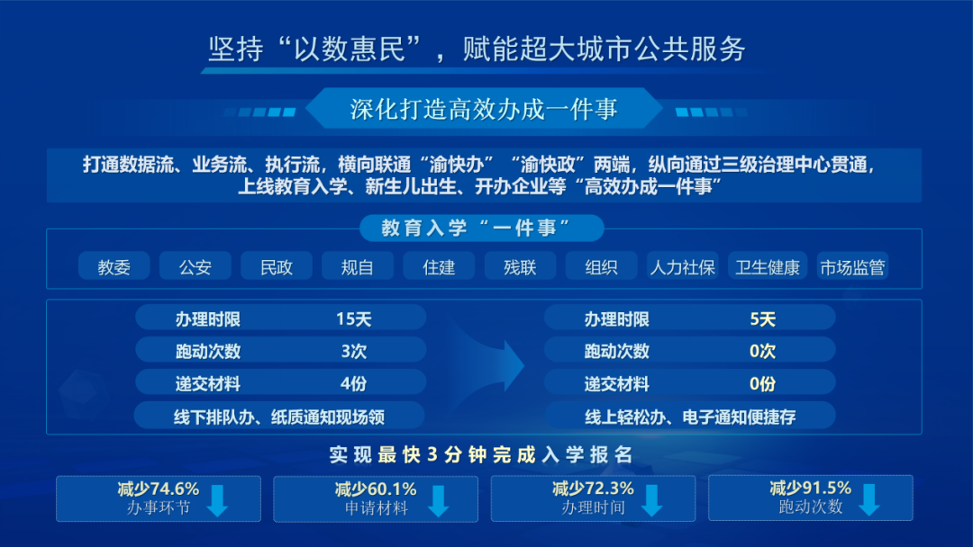
图3 高效办成一件事案例
43.四川云教：数字化教育新启航
案例单位：四川省教育信息化与大数据中心
当前，四川省基础教育领域仍存在“大而不优”“城挤乡弱村空”等问题，特别是民族和边远地区教育理念滞后、师资不足、师能不高、优质资源缺乏、教学质量低等教育发展不均衡现象尤为突出。为促进基础教育事业公平、均衡、优质发展，“四川云教”提供了便捷高效的解决方案。
“四川云教”是四川省教育厅主导建设的全公益优质课堂直录播平台，基于全省中小学智慧教育平台基础运行环境，通过新一代信息通信和直录播技术，创新构建远程教育新模式。平台链接省内优质学校与民族、边远薄弱地区学校，形成“全学段、多模式、高质量、广受益”远程教育协作联盟，构建“政府主导、学校主体、企业参与、公益服务”多级运行机制，助推全省基础教育高质量发展。
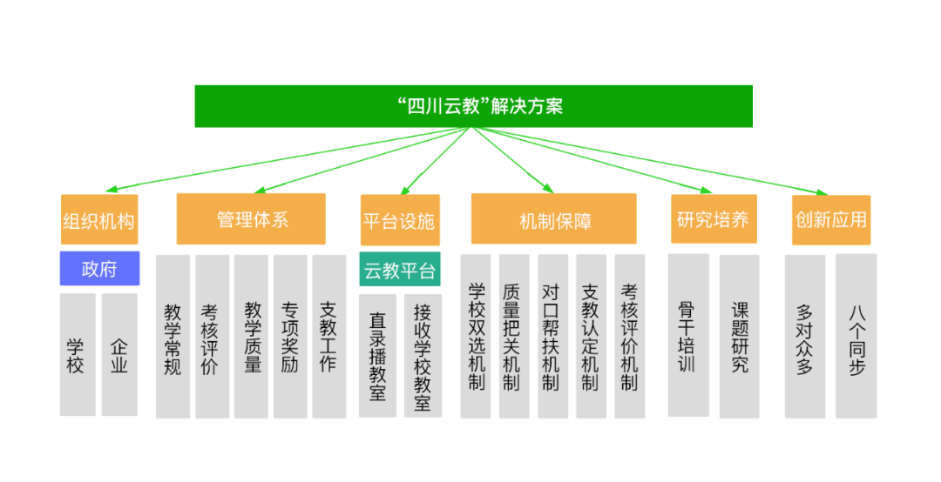
图1 “四川云教”解决方案
六年来，“四川云教”采取“五个坚持”系统推进，坚持省级主导，构建由教育厅统筹领导的管理体制，确保政策导向和项目支撑；坚持统一标准，依托省智慧教育平台，建立网络直录播教室建设标准；坚持机制先行，建立学校双选、质量把关、支教认定和考核评价机制；坚持培训引领，培训骨干人才，开展课题研究；坚持应用探索，创建“多对众多”“一屏三画面”自动录播传输模式，推进直播、录播、植入、观摩四种远程教育应用模式，为联盟学校搭建围绕教学、教研的线上线下交流舞台。云教联盟业已形成教师同步备课、授课、教研、评价，学生同步预习、上课、练习、考核等“八个同步”的双师协同新样态。
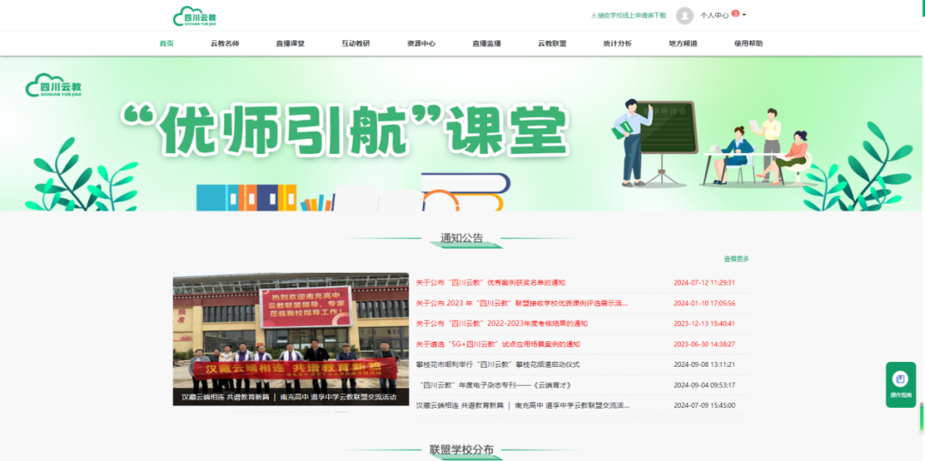
图2 “优师引航”课堂
“四川云教”已实现全省21个市州全覆盖，并向重庆、新疆、甘肃地区辐射。48所主播学校、168个主播输出教室，全天实时向2252所薄弱学校输出优质资源，5万余名老师和50万余名学生跟随学习。平台累计完成直播/录播课程270207节，月均新增6500余节课程，课程累计观看量540578次，课件数量累计103080个。

44.围绕“东数西算”打造智算高地
案例单位：贵州省大数据发展管理局、贵安新区大数据和科技创新局
贵州省以贵安新区为核心，围绕“算力”“赋能”“产业”三个关键，按照“智算优先、存算结合”部署建设全国一体化算力网络国家（贵州）枢纽。针对算力需求与供给存在明显差异、网络传输质量和费用制约、国产化算力与现有系统的适配水平低等问题，贵州坚持问题导向，面向全国提供高质量的算力服务，助力各地赋能传统产业转型升级和发展新质生产力。
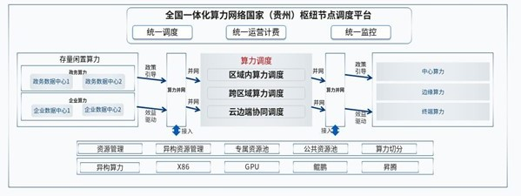
图1 贵州枢纽算力调度平台
一是做好项目建设所需的用电、用地、用水、配套道路等要素保障，构建多元化、综合性算力设施，以满足市场不同算力需求。二是构建三层时延圈，不断优化贵州网络传输质量。同时，开展国家枢纽间公共传输通道试点工作，推动算力运载能力提升。三是建设贵州枢纽节点算力运营调度平台，加强算力标识、算力度量等功能，提升对外服务能力。同时，将算力资源池接入北京算力互联互通验证平台，推动跨区域算力调度和协同。四是重点抓好“一硬一软”两大产业。围绕“芯、件、板、机、器”实施电子信息制造业攻坚行动；突出云服务“首位产业”，重点围绕行业软件、云化软件、嵌入式软件、安全产品和软件外包等实施“软件再出发”行动。五是依托华为盘古等基础大模型，围绕“8+4”行业大模型，充分发挥行业龙头企业带动作用，提供公共训练平台，协同各行业主管部门开放更为标准、规范的高质量数据集，深化创造性场景运用。六是省市层面针对算力产业发展密集出台了“总体规划—实施意见—激励政策—管理办法”的政策制度体系。
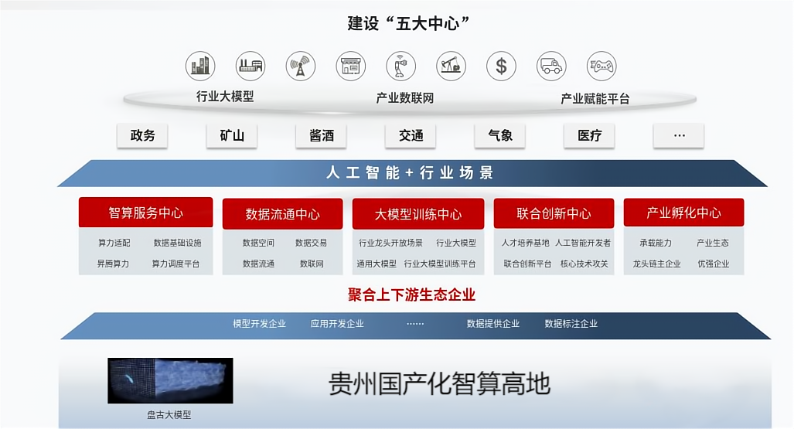
图2 人工智能大模型训练基地架构图
目前，贵州算力总规模超40EFLOPS，自主可控比例超80%。创新实施“算力券”政策，降低企业使用算力成本，普惠性更强，激励范围更广。推动人工智能应用，大力建设智慧车间、智能工厂，300家企业完成数字化转型诊断，如贵州轮胎智能排产可将年经济效益增加约7000万元。引入开源大模型到贵州进行训练，为省内外提供综合算力服务能力。贵阳大数据交易所集聚经营主体1100余家、交易总额超55亿元。发布贵州枢纽算力运营调度平台3.2版本，已汇聚33个算力服务商、496个算力需求方，可对外提供102项算力产品。
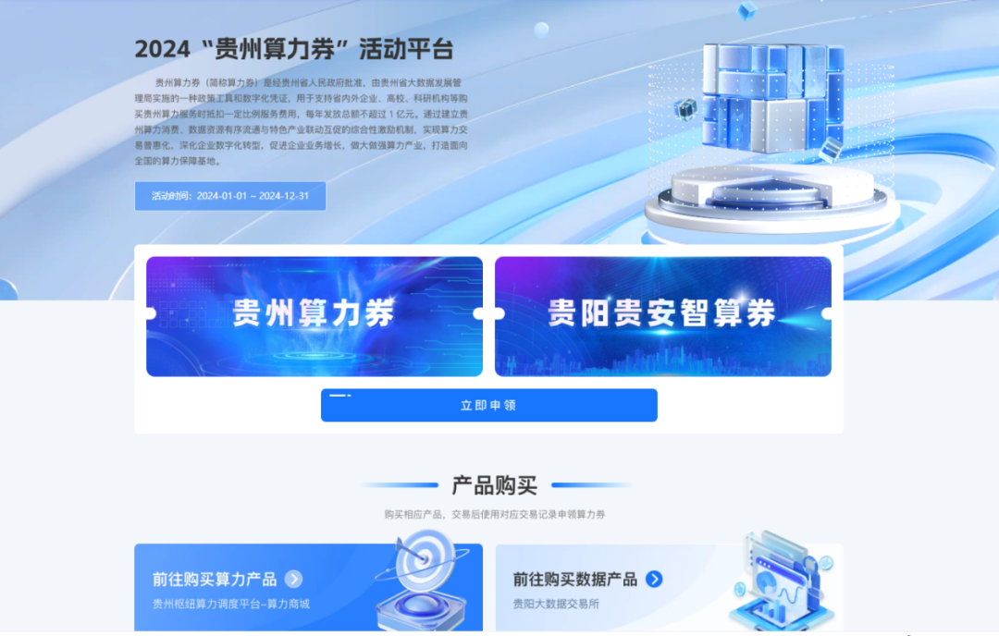图3 算力券发放平台

45.数字洱海监管服务平台建设
案例单位：大理白族自治州洱海管理局
2015年以来，洱海流域在水环境保护方面取得了阶段性成效，但仍面临洱海流域监测感知覆盖不全、数据资源多部门分散管理、决策效率低下等挑战，制约了洱海保护精准治理能力建设。大理州以洱海流域数字化建设为突破口，建成数字洱海监管服务平台，提升洱海保护治理科学化和精准化水平。
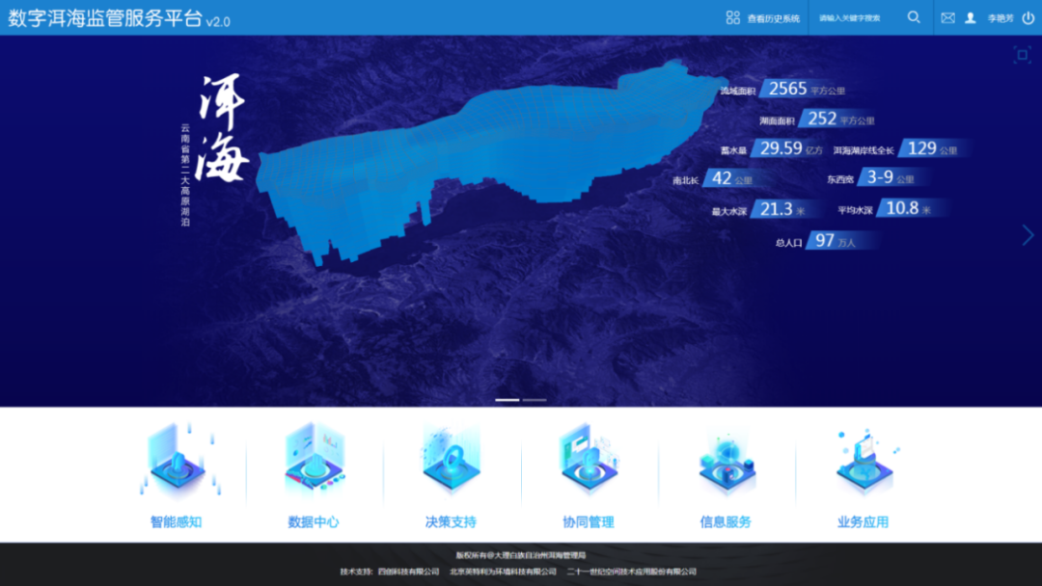
图1 数字洱海监管服务平台页面
一是构建全方位智能感知体系。数字洱海监管服务平台由智能感知、数据中心、决策支持、协同管理、信息服务和业务应用六大功能模块构成，以物联网、机理模型、大数据、人工智能和区块链、定量遥感等技术为支撑，拓展完善监测手段，整合搭建了覆盖水质、水文、气象、视频等428个站点的一张智能感知网，获取了洱海保护治理的第一手数据。
二是打通数据通道，实现资源共享。通过整合26家行政事业单位、科研院所等数据资源，平台打破了洱海保护“数据孤岛”。通过构建决策支持模型体系，对水质、藻情变化进行分析预警，开展洱海污染数值溯源与精准治污、出入流优化调度等分析，辅助洱海保护治理科学决策。
三是创新监管模式，强化精细化管理。平台基于遥感综合应用系统可以开展国土空间精准监测管控，及时识别隐蔽的变化情况；基于可视化视频系统可以主动发现违法捕捞、洗车等异常情况，自动生成预警事件后下发基层执法人员；基于“洱海卫士”小程序，实现公众对破坏洱海生态环境的行为的快速举报，充分发挥区块链技术在可信存证、多方协同等方面的优势，打通群众与政府部门之间的举报通道，实现了全过程数字化管理和监督。
四是构建预警中心，形成闭环管理机制。平台通过内置“数字雷达”智能扫描技术等，实时汇集、交办处置和反馈水质异常问题，确保预警事件得到及时有效处理，实现预警事件的闭环管理。
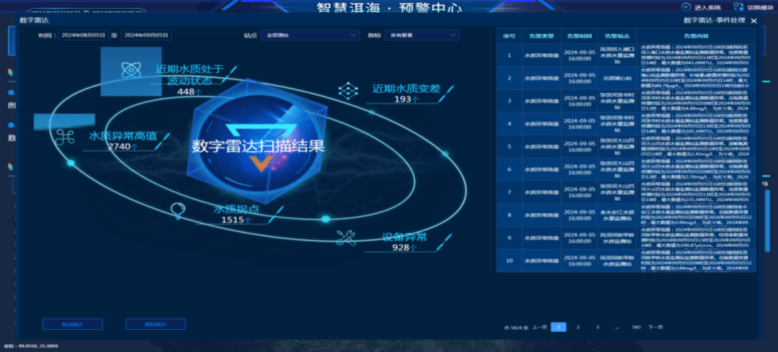
图2 智慧洱海预警中心
数字洱海监管服务平台的建设，打通了洱海保护精准治理“发现问题—分析问题—解决问题”的数字化工作链条。目前，平台数据日更新量达7万余条，总量达36亿余条，数据下载次数超过6万次，可调用数据量超1700万条；提供水质短期预警223次、中期预判66次、水资源优化调度41次等决策支持；生成图像智能识别预警事件12000余件，处置完成200余件社会公众举报事件；按照水质目标精细化管理“日预警、周通报、月发布”的要求，对日更新量超7000条的实时水质监测数据进行在线扫描，共生成超过3500条日预警交办信息、140期周报、31期月报、1期年报和半年报，水环境预警事件第一时间交办给现场人员进行处置，有效支撑了洱海保护精准治理各项工作的开展。

46.“生态云”助推林业治理现代化
案例单位：陕西省林业局
陕西地处中国版图腹地，全省以森林、草原、湿地、荒漠为主体的林草管理区域占省域面积的72%，是国家重要的生态屏障、南水北调中线重要水源涵养地。陕西省林业局依托全省数字政府高质量发展，聚焦智慧生态文明数字化发展方向，整合现有感知设施设备，构建前端感知体系，实现数据共享、推动业务协同，以生态云感知系统建设为生态文明插上“数字之翼”。
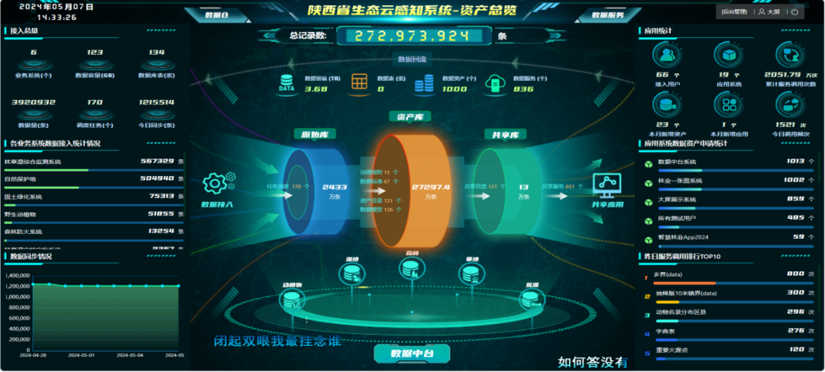图1 陕西省生态云感知系统资产总览
一是强化治理，夯实数据底座。系统对接国家林草局林草感知系统，共享测绘部门基础地理信息数据、梳理全省林草历史数据、动态监测数据和业务专题数据，建立相关数据标准，形成全省林草资源数据仓，汇聚1846万个林业图斑，整理2.73亿条数据信息，形成各类数据资产890个。二是推动共享，促进系统融合。系统构建统一的公共技术支撑平台，联合省测绘地理信息局聚焦“空间信息+林业数字化”，集成用户中心、感知中心、无人机服务等16项公共技术能力。三是连通“末梢”，建立一体化感知网络。通过卫星遥感、无人机、视频云台、物联感知设备等多种路径，汇集省、市、县（区）各要素的感知信息，接入重点区域摄像头931路，以及697路具备可实时回传的红外相机，完成有效识别物种3159次。接入生态护林员采集终端89344个，上报有效事件10259件，充分发挥调查监测人员、生态护林员等重要“末梢感知”作用。四是注重应用，推动一体化保护和系统治理。开发国土增绿系统、资源综合管理系统、森林草原防火智能监控管理系统等8个应用系统，实现与国家林草局系统对接和“省、市、县”三级共用。
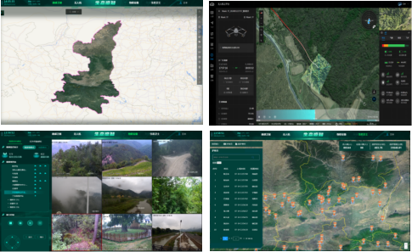
图2 陕西省生态云感知系统
通过生态云感知系统建设，陕西林业局实现智能感知“一张网”、智慧决策“总大脑”，数据和业务中台“双核”支撑，安全防护、标准规范、运行机制三大保障，协同高效的“多场景”业务应用，探索出林业治理数字化新模式。生态感知系统8个重点业务场景已全部实现统一用户、互联互通、模块共用和协同共享，实现业务深度融合以及需求的快速响应。截至目前，数据共享服务调用服务次数超2100万次，系统累计申报使用林地项目1288个，在线发放行政许可219个。
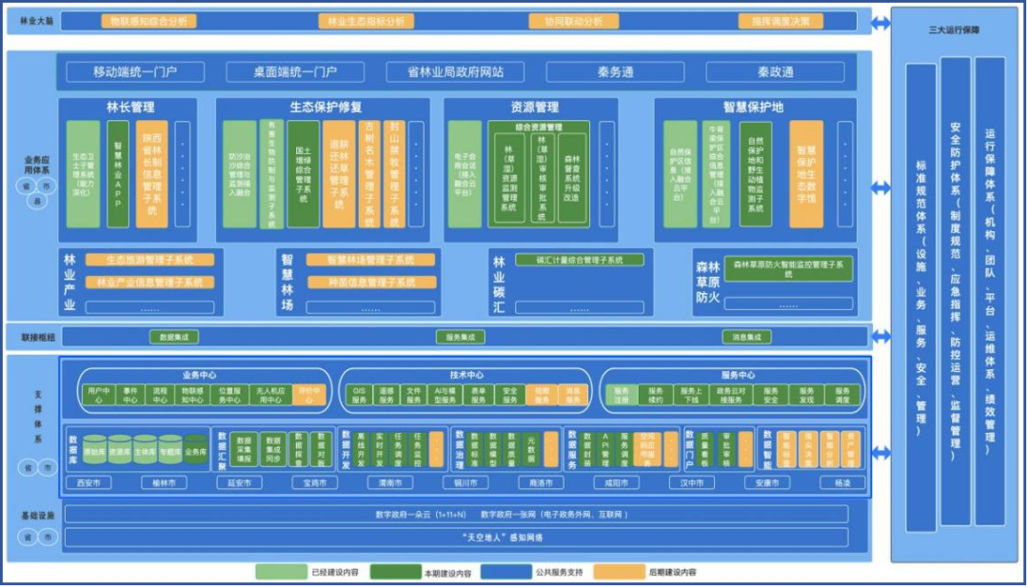
图3 陕西省生态云感知系统总体架构图

47.“数字敦煌”资源库平台建设
案例单位：敦煌研究院
将壁画、雕像等不可移动文物数字化，对文物保护、传承和开发具有十分重要的价值。当前，文物数据信息在存储、流转、交易等多个环节存在共享开放不够、安全保障不足、权属界定不清等问题。敦煌研究院在多年沉积敦煌石窟数字档案的基础上，建设“数字敦煌”资源库平台，在实现永久保存敦煌文物信息的同时，为世界范围内的敦煌学研究专家和敦煌文化爱好者提供了丰富的敦煌文化数字资源，探索出文化遗产保护与现代科技应用和谐共生的路径。
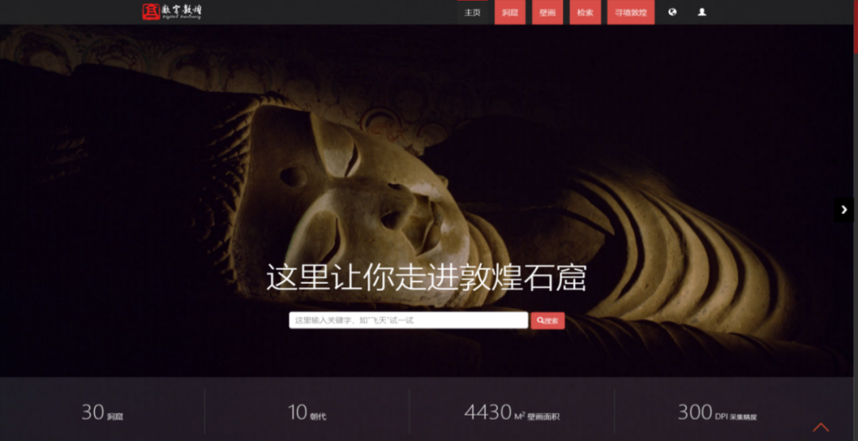
图1 “数字敦煌”服务界面
平台融合数字科技与人文厚度，打造集数字化、集成化于一体的石窟壁画及敦煌学研究数字资源宝库，汇聚了经典洞窟的高精度壁画图像、提取的壁画元素、绘制的壁画线描，石窟三维重建、洞窟虚拟漫游、敦煌文化艺术多媒体等数据，集成了数字资产管理、区块链技术、用户身份实名认证以及自动清算等功能，强化敦煌石窟数字资源的安全存储体系，确保珍贵文化遗产的数字形态得到妥善保护与长期留存。在素材库内容的甄选上，深入分析不同用户群体对内容资源的需求与授权偏好，精心挑选素材库内容，确保既涵盖经典作品，又兼顾艺术多样性，以满足不同用户的研究、学习与欣赏需求。同时，平台建立了基于数字资源的“知识产权确权+授权应用+保护维权”的知识产权授权维权体系。
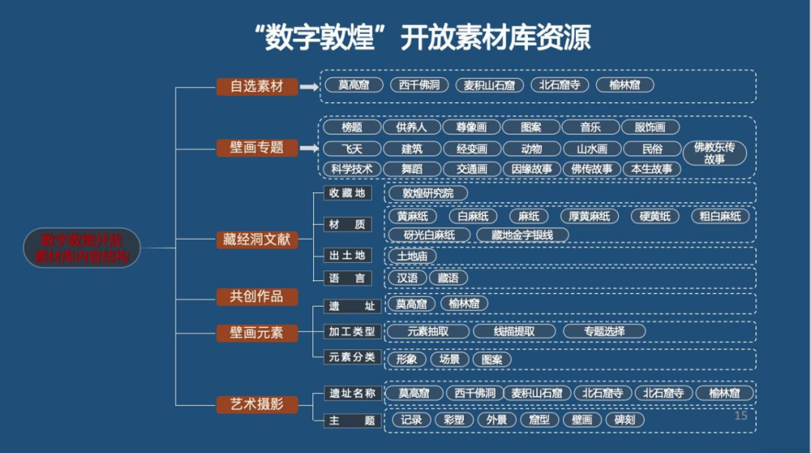
图2 “数字敦煌”开放素材库
截至目前，“数字敦煌”资源库在全国有超过78个国家的2200万人次访问。“数字敦煌”技术支撑了国内9省市22家文博单位文物数字化保护项目，获得项目经费近亿元；同时，基于海量的数字化成果在国内外策划设计了30余场数字敦煌展览，开发了60余种文化衍生品，创造了良好的社会效益和经济效益。

48.数字化盐碱地治理
案例单位：平罗县发展和改革局（数据局）
宁夏石嘴山市平罗县地处银川平原北部、宁夏引黄灌区下游，现有耕地面积122.24万亩，盐碱化耕地面积12.19万亩，占耕地总面积的9.97%。盐碱（渍）化耕地面积较大，分布广、地力差，是制约当地粮食生产的主要因素。为破解引黄灌区土壤盐渍化制约生态经济发展等难题，平罗县抢抓国家数字乡村试点地区机遇，构建数字乡村“一张图”、盐碱地改良数字平台、水肥一体智能化灌溉系统等，推进盐碱地“资源”的科学合理开发利用。
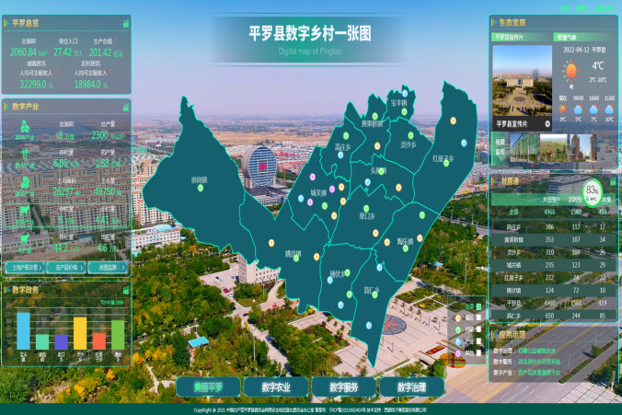
图1 平罗县数字乡村一张图
一是优化数字乡村“一张图”，提高产业融合水平。“一张图”整合对接智慧农业、盐碱地改良等各类应用平台，汇聚数字产业、土地资源交易、农机作业、盐碱地治理等各类数据资源，实现信息查询、可视化展示、统计分析、趋势研判。“一张图”依托物联网、大数据、GIS地图等技术应用，汇聚全县数字产业、产权流转、土地资源交易等数据资源，构建横向集成、纵向贯通、全局共享的数字乡村数据服务体系，以可视化形式呈现全县乡村产业发展、村居环境、乡村治理等发展动态，为乡村产业发展决策提供数据支撑。截至目前，共对接联通10个系统平台、整合共享土地产权交易、畜牧产业发展等15大类业务700余项数据。
二是建设盐碱地改良数字平台，实现盐碱地治理数字化。针对平罗县盐碱地生态节水、精准改良工作需求，在宝丰村示范区建设智能化信息管理系统。通过优化建设土壤墒情、盐分、养分及水质监测等7大类共57台物联网监测设备、20台互联网视频采集设备，依托数据平台对试验示范区土地水资源利用、土壤环境变化、作物长势变化进行数字化监测和精准调控，优化盐碱地治理方法，提高盐碱地治理质量和科学化水平。
三是建立水肥一体智能化灌溉系统，提高节水效能。根据宝丰村示范区农作物生长环境的实时监测情况，智能调节灌溉水量与灌溉频率。通过对土壤养分及墒情、气象、进出水质数据进行自动分析及人工判别，实现水肥一体化精量灌溉，有效提高水肥利用效率和作物产量，相较传统灌溉平均节水50%以上，增效20%以上。
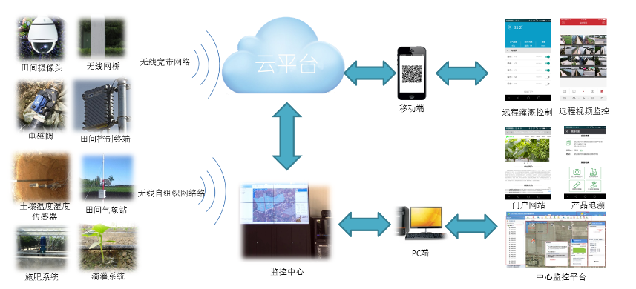
图2 水肥一体自动化与智能化灌溉系统架构图
通过开展县域数字乡村“一张图”系统应用，为提高全县农业生产智能化、服务便捷化、治理数字化水平奠定基础。项目实施两年后，宝丰村示范区内土壤全盐含量降低30%以上、pH值降低5%~10%，单位面积土地经济效益提高20%以上。

49.一体化算力网协同项目建设
案例单位：哈密市数字化发展局
针对数字政府和智慧社会建设进程中面临的缺乏统一安全底座、信息孤岛普遍存在、自主安全瓶颈明显及基础网络能力薄弱等挑战，哈密市抢抓数字经济和全国一体化算力网建设机遇，建设自主可控算力网，打造新型数字基础设施，建设数字经济时代“新市政”。
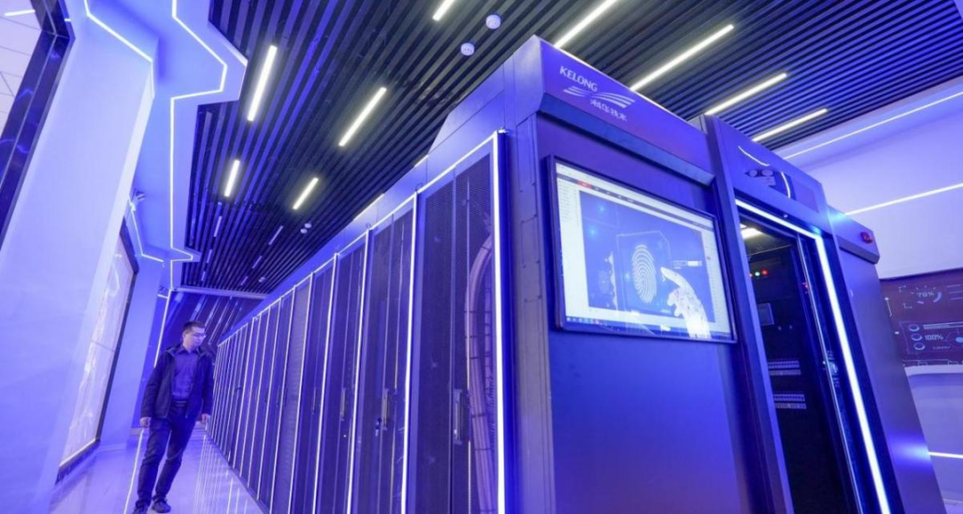
图1 新疆伊吾云上丝路融合算力中心内部图
一是高标准建设伊吾先进计算集群。政府投入9700万元建设新疆伊吾云上丝路融合算力中心，以智算为主、超算通算为辅，总算力150P，为数字哈密提供一体化数据、算力和算法支撑。二是建设高通量高安全低时延“传输线”。建设哈密市域算力网和跨域哈密—重庆算力链路，第三方测试无已知安全漏洞，哈密到重庆往返7844km时延34ms，为各类信息系统建设和算力调度交易提供了统一安全底座。三是创新建设哈密城市算力网。率先以自主可控协议建成哈密城市算力网，统一数字城市建设底座，承载智慧党建、矛盾调解、视频监控、应急管理、基层治理等服务，覆盖1市1县6乡镇和1园区，推动算力入园、入企、入校、入户，实现“一网多能”“一网多用”。
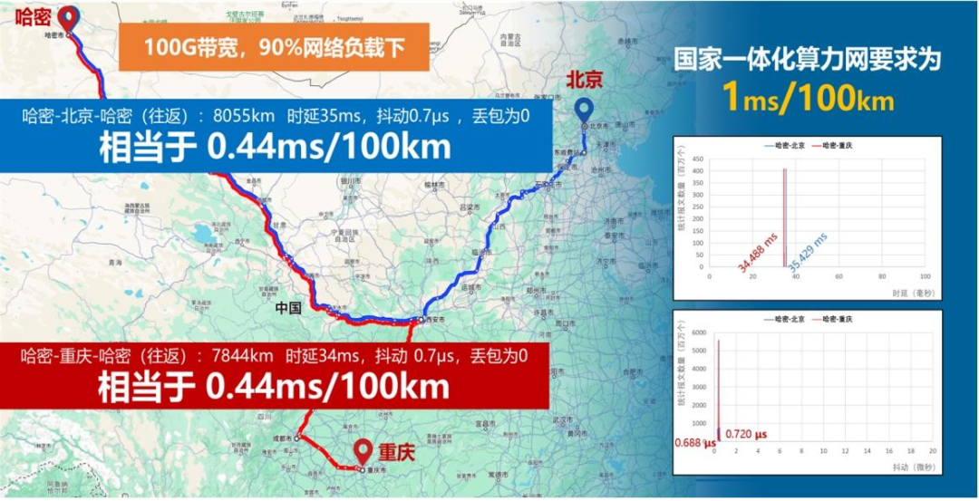
图2 哈密跨域算力网技术指标
目前，哈密算力网形成了网络技术创新、自主安全创新、一网多用创新、区域协同创新、AI应用创新“五个创新示范”。哈密算力网大幅提升市域内和跨域算力传输能力和安全能力，网络在100G链路带宽、90%重载条件下，1000km单位距离时延仅4.4ms，抖动<2us，技术指标业内领先。哈密算力为北京、重庆等16家科研院所、企业提供算力测试和商用服务，使用算力超100PFLOPS，支撑多个千万级高质量中英文指令数据集训练等应用。

50.新疆能化网产融数字化平台建设
案例单位：第十一师发展改革综合服务中心
近年来，新疆能源化工行业产能井喷式爆发，而国内市场消费量增速逐步放缓，企业订单销售的压力和矛盾逐渐显现。在能源化工产品的传统经营模式下，产品流通速度慢、交易集中度差、合同履约率低等问题在一定程度上存在。为提升生产、流通、交易环节的信息交互效率，提高供需两端的协同配合和及时响应能力，新疆能化网上线运营了产融数字化平台，结合能源化工产品交易特征，对传统企业生产经营及交易流程进行系统化、数字化、智能化改造。
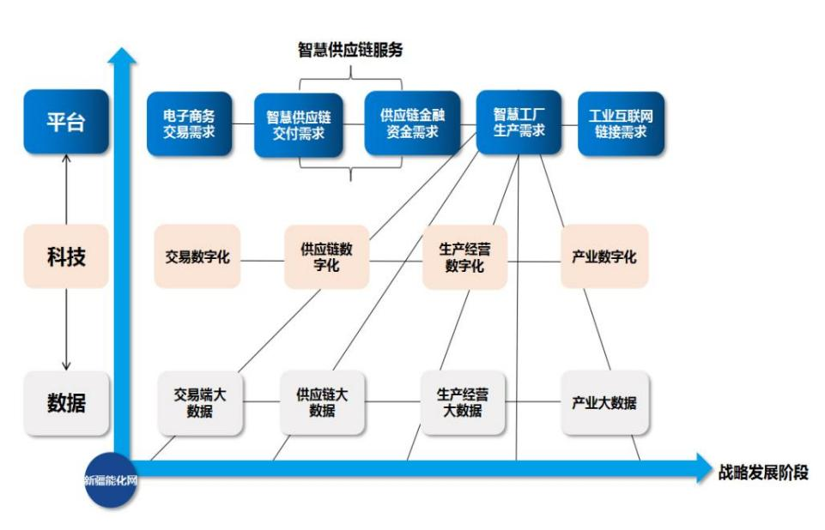
图1 新疆能化网产融数字化平台发展战略
平台借助新疆资源禀赋和区位优势，支撑新疆“九大产业集群”建设，打造煤化工、醇、钛、树脂、硅等产业链的“拳头”产品，利用5G、大数据、物联网、人工智能等技术，服务于“交易、物流、仓储、金融、生产”五项需求和“客户、供应商、资金、设备、员工、产品”六个连接，促进“能源”和“数据”两大要素的融合，带动数据价值在生产管理、“双碳”管理、供应链管理中高效流动，让企业价值链的所有流程，从物理形态进入到数字形态，为传统能源行业的产业升级、业态创新、服务拓展及生态构建注入新动能。目前，平台已具备100+数据组件、300+预置设备模型、100万+数据高并发读写能力，涵盖设备连接、数据采集、数据缓存、边缘计算、数据转发等全流程，实现交易在线化、管理线上化、用能可视化、降碳数字化，推动产业链上下游企业业务协同、流程贯通、数据共享。
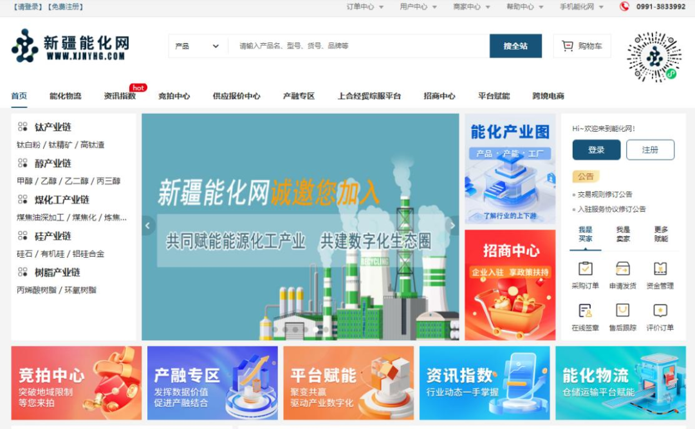
图2 新疆能化网产融数字化平台服务界面
平台自2021年11月上线以来，已为6601家会员企业提供数字化服务，携手行业伙伴在全国合作建立了16个总仓，围绕总仓建设了70个数字云仓，与物流公司合作建立了20000多个运输车辆服务体系，帮助平台客户库存周转效率提升53%以上、订单周期降低28%以上、能耗降低7.5%，累计订单总额超197亿元，为兵团数字经济高质量发展起到“龙头”平台带动效能。
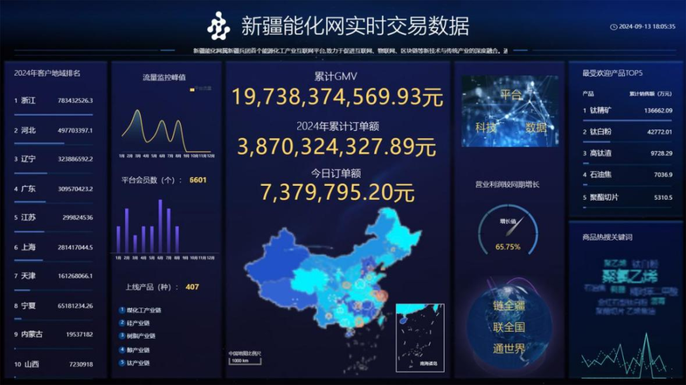
图3 新疆能化网实时交易数据平台

